|  |  |
| --- | --- |
|  |  |
| 测试验证报告 |  |
| 项目名称：硅光统计模型的开发与验证  技术团队： Luceda NV.  项目经理： Pieter Dumon |  |
| 2025年 6月 24日 |  |

1 摘要 1

2 测试内容 2

3 测试与模型验证结果 4

3.1 波导 4

3.1.1 波导测试结果 4

3.1.2 波导基于数量的统计学模型 9

3.1.3 波导基于摆放位置的分布模型 15

3.1.4 波导模型精度分析 21

3.1.5 Strip Waveguide基于工艺偏差的统计学模型 27

3.2 Grating Coupler 29

3.2.1 Grating Coupler测试结果 29

3.2.2 Grating Coupler基于样本数量的统计学模型 32

3.2.3 Grating Coupler基于位置摆放的分布模型 38

3.2.4 Grating Coupler模型精度 40

3.3 Edge Coupler 43

3.3.1 Edge Coupler测试结果 43

3.3.2 Edge Coupler建模结果 44

3.3.3 Edge Coupler建模精度分析 45

3.4 Transition 46

3.4.1 Transition 测试结果 46

3.4.2 Transition基于样本数量的统计学模型 48

3.4.3 Transition基于位置摆放的分布模型 50

3.4.4 Transition模型精度分析 52

3.5 MMI 54

3.5.1 MMI 测试结果 54

3.5.2 MMI基于样本数量的统计学模型 56

3.5.4 MMI模型精度分析 60

3.6 Directional Coupler 62

3-6-1 Directional Coupler测试结果 62

3.6.2 Directional Coupler建模结果 63

3.6.3 Directional Coupler模型精度 65

3.7 Ring 66

3.7.1 Ring测试结果 66

3.7.2 Ring基于样本数量的统计学模型 69

3.7.3 Ring基于位置摆放的分布模型 72

3.8 Waveguide Crossing 73

3.8.1 Waveguide Crossing测试结果 73

3.8.2 Waveguide Crossing基于样本数量的统计学模型 75

3.8.3 Waveguide Crossing基于位置摆放的分布模型 77

3.8.4 Waveguide Crossing模型验证结果 79

3.9 Thermal Phase Shifter 81

3.9.1 Thermal Phase Shifter测试结果 81

3.9.2 热光移相器的热串扰 85

3.10 RingModulator 87

3.10.1 RingModulator的测试结果 87

3.10.2 RingModulator基于样本数量的统计学模型 88

3.10.3 RingModulator模型精度 91

3.11 PN Phase Shifter 95

3.11.1 PN Phase Shifter测试结果 95

3.11.2 电光调制器基于样本数量的统计学模型 97

3.12 MZM 98

3.13 PhotoDetector 99

3.13.1 PhotoDetector测试结果 99

3.13.2 PD基于样本数量的统计学模型 100

4 基于可调延时线的模型精度验证 103

4.1 可调延时线的测试结果 103

4.2 基于可调延时线的模型验证结果 103

# **1 摘要**

本项目第二阶段的目标是开发适用于硅光无源器件的统计模型。此次阶段所涉及的硅光无源器件基于CUMEC提供的CSIP130C PDK工艺。为了确保所建立的统计模型能够满足预期设计要求，本次测试验证针对不同类型的硅光无源器件进行了全面的测试与分析。报告系统地介绍了光学器件的测试流程、建模结果及精度分析。测试内容涵盖了多种结构，包括Grating Coupler、波导的有效折射率和群折射率、波导传输损耗与弯曲损耗、Crossing结构以及Transition结构。各项测试均通过专门的设备和环境完成，详细描述了用于验证器件性能的实验步骤。

针对每类器件的测试结果，本文建立了相应的仿真模型，并对比了仿真与实际测试的性能参数差异。通过深入分析建模精度，评估了仿真模型与实际器件表现的吻合程度，并讨论了潜在的误差来源，包括工艺偏差、材料特性变化及模型参数的不确定性等。此外，还对MMI、微环谐振器、直流耦合器的测试数据进行了异常情况分析，解释了可能引起测试误差的因素。

本文的最终结论部分总结了各类器件的测试与建模表现，指出了当前建模技术的局限性和未来改进的方向，为光学器件的进一步优化设计提供了重要的参考依据。

# 2 测试内容

|  |  |  |  |  |  |  |  |  |  |  |
| --- | --- | --- | --- | --- | --- | --- | --- | --- | --- | --- |
| 单元测试数据 | | | | | | | | | | |
| 单元器件 | 对应参数 | | | WaferID | | 个数 | | 测试类型 | | 备注 |
| 波导 | Loss | | | [x,y1,y2] | | [x,y1,y2] | | OWAT | | x用于建模；  Y1,y2用于晶圆间交叉验证（还是巴氏距离） |
|  | Neff | | |  | |  | |  | |  |
|  | Ng | | |  | |  | |  | |  |
| TPS | ~~Res~~ | | |  | |  | | ~~WAT~~ | | ~~交叉验证~~ |
|  | Vpi | | |  | |  | | Manual | |  |
| MZM | BW | | |  | |  | | Manual | |  |
| PD | Dark current | | |  | |  | | WAT | |  |
| 仿真数据集 | | | | | | | | | | |
| 单元器件 | 对应参数 | | | / | | / | | 数据类型 | | 备注 |
| 波导 | Tempurate | | |  | |  | | 仿真 | |  |
| ~~MMI~~ |  | | |  | |  | |  | |  |
| 系统链路芯片 | | | | | | | | | | |
| 芯片类型 | | 芯片设计参数 |  | |  | |  | |  | |
| 6bit延时线芯片 | |  |  | |  | |  | |  | |
| OFPGA | |  |  | |  | |  | |  | |

此次测试覆盖了一个8英寸晶圆上所有43个shot的测试结构。本节将详细列出所使用的设备、测试环境及测试内容。

此次测试的主要内容包括：

1. **用于提取C波段和O波段条波导及脊波导有效折射率和群折射率的MZI结构**：该结构用于提取C波段和O波段条波导及脊波导的有效折射率和群折射率。每种波导包含6个特征宽度，每个特征宽度在每个BLOCK上设置6组重复单元，每组包含4组光栅对，因此共需测试576组光栅对。
2. **用于提取C波段和O波段光栅耦合器插损及反射率的结构**：该结构用于测量C波段和O波段光栅耦合器的插损及反射率。每个BLOCK上设置8组重复单元，每个重复单元包含4组光栅对，总计1367组光栅对。
3. **用于提取C波段和O波段1x2 MMI插损、功率不平衡及反射率的测试结构**：每个BLOCK上设置12组重复单元，每个单元包含5组光栅对，总计2580组光栅对。
4. **用于提取C波段和O波段2x2 MMI插损、功率不平衡及反射率的测试结构**：每个BLOCK上设置6组重复单元，每个单元包含5组光栅对，总计1290组光栅对。
5. **用于提取C波段和O波段条波导及脊波导传输损耗的测试结构**：每个BLOCK上设置6组重复单元，每个单元包含4组光栅对，总计1032组光栅对。
6. **用于提取C波段和O波段条波导及脊波导弯曲损耗的测试结构**：每个BLOCK上设置6组重复单元，每个单元包含4组光栅对，总计1032组光栅对。
7. **用于提取C波段和O波段Transition损耗的测试结构**：每个BLOCK上设置6组重复单元，每个单元包含4组光栅对，总计1032组光栅对。
8. **用于提取C波段和O波段Crossing损耗的测试结构**：每个BLOCK上设置8组重复单元，每个单元包含4组光栅对，总计1376组光栅对。
9. **用于提取C波段和O波段微环插损、FSR及色散的测试结构**：每个BLOCK上设置8组重复单元，每个单元包含4组光栅对，总计1376组光栅。

# **3 测试与模型验证结果**

## 3.1 波导

### 3.1.1 波导测试结果

#### 3.1.1.1 Strip waveguide测试结果

在本次测试中，我们使用了高阶MZI和低阶MZI组合来提取波导的有效折射率和群折射率。具体设计和建模方法参见芯片设计报告和建模实施报告。在这里，C波段450 nm宽strip waveguide的第一组结果如下所示：

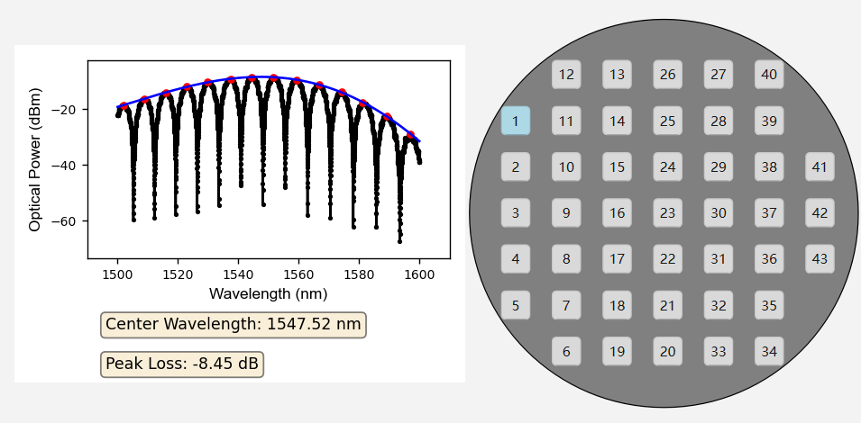

图3-1-1 C波段Strip Waveguide 1号shot上110级第一组MZI测试结果

Strip Waveguide的传输损耗与弯曲损耗均通过Spiral来提取。具体设计和建模方法参见芯片设计报告和建模实施报告。在这里，C波段Strip Waveguide 1号shot上第一组3000 um Spiral测试结果和C波段Strip Waveguide 1号shot上第一组128个 bend测试结果分别如图3-1-2和图3-1-3所示：

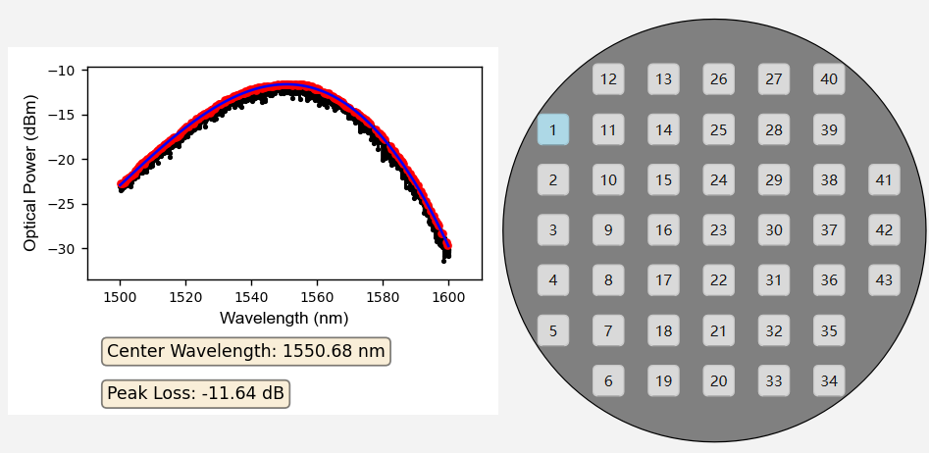

图3-1-2 C波段Strip Waveguide 1号shot上第一组3000 um Spiral测试结果

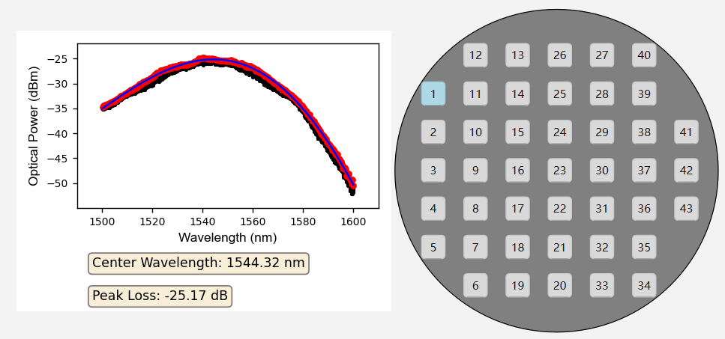

图3-1-3 C波段Strip Waveguide 1号shot上第一组128个 bend测试结果

#### 3.1.1.2 Rib waveguide测试结果

Rib Waveguide的有效折射率，群折射率，传输损耗和弯曲损耗提取方法与Strip Waveguide一样，其对应的测试结果分别如图3-1-4，图3-1-5，以及图3-1-6所示。

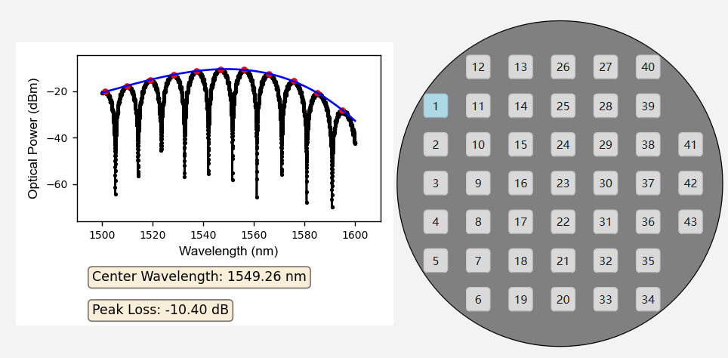

图3-1-4 C波段Rib Waveguide 1号shot上110级第一组MZI测试结果

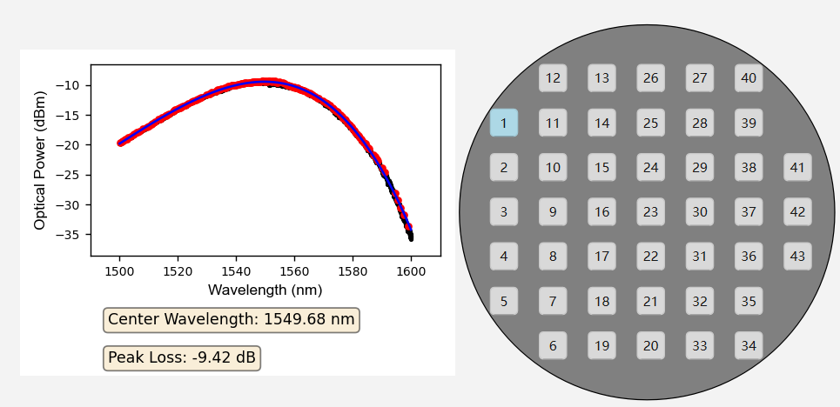

图3-1-5 C波段Rib Waveguide 1号shot上第一组3000 um Spiral测试结果

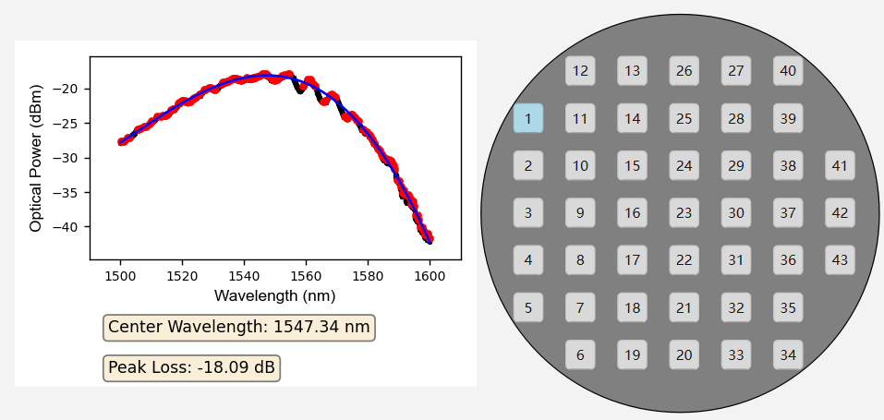

图3-1-6 C波段Strip Waveguide 1号shot上第一组128个 bend测试结果

#### 3.1.1.3 ModRib waveguide测试结果

ModRib Waveguide的有效折射率，群折射率，传输损耗和弯曲损耗提取方法与Strip Waveguide一样，其对应的测试结果分别如图3-1-7，图3-1-8，以及图3-1-9所示。

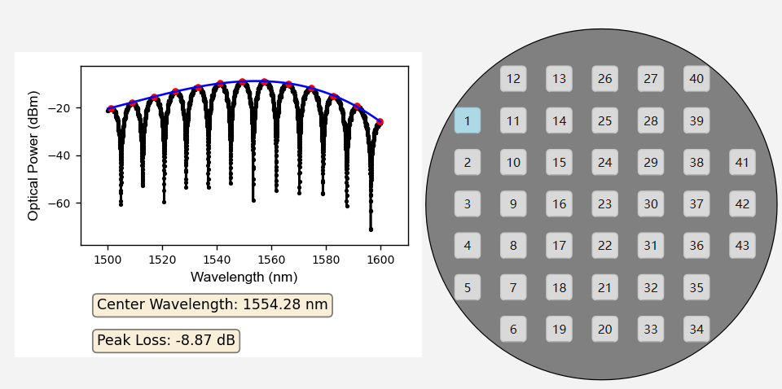

图3-1-7 C波段ModRib Waveguide 1号shot上110级第一组MZI测试结果

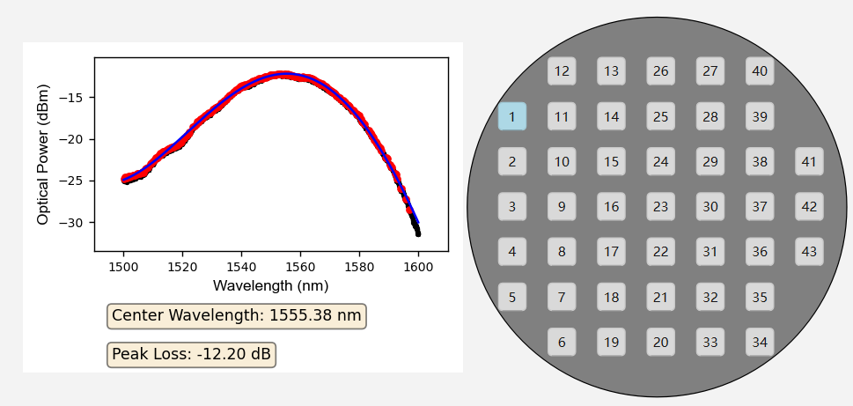

图3-1-8 C波段ModRib Waveguide 1号shot上第一组3000 um Spiral测试结果

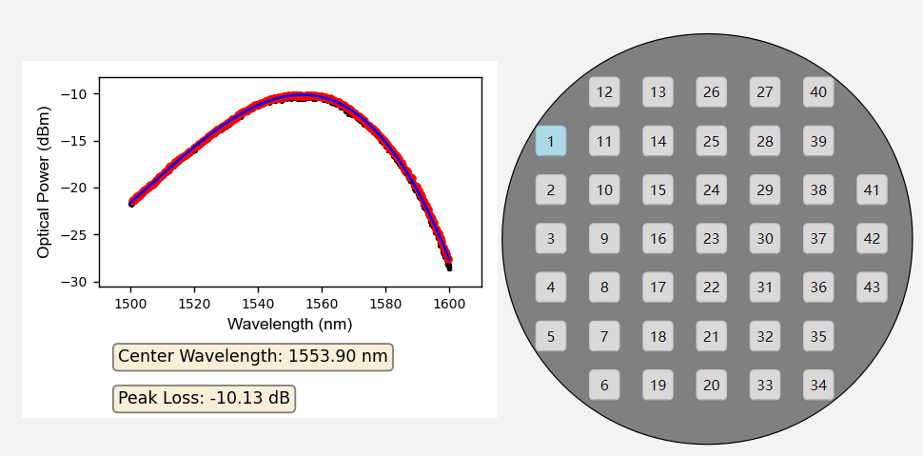

图3-1-9 C波段ModRib Waveguide 1号shot上第一组128个 bend测试结果

### 3.1.2 波导基于数量的统计学模型

#### 3.1.2.1 Strip waveguide的统计学模型

C波段和O波段Strip Waveguide的传输损耗和弯曲损耗如图3-1-2-1-1至3-1-2-1-4所示：C波段和O波段Strip Waveguide的传输损耗均值分别为：1.36 dB/cm 和 2.94 dB/cm，弯曲损耗均值分别为：0.00517 dB 和 0.00316 dB。

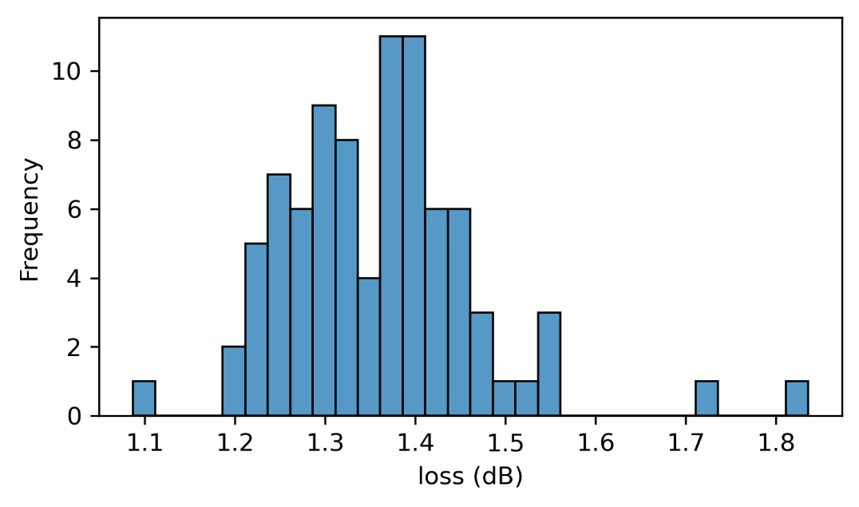

图3-1-2-1-1 C波段StripWaveguide的传输损耗

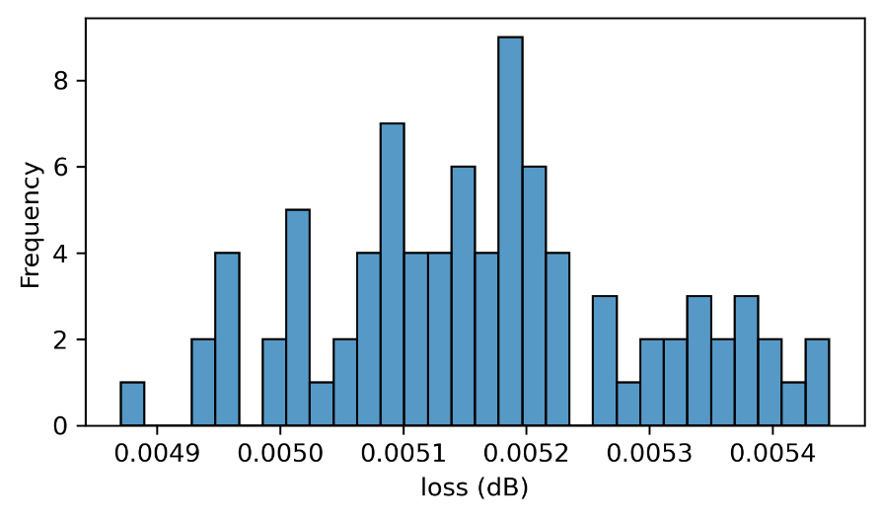

图3-1-2-1-2 C波段StripWaveguide的弯曲损耗

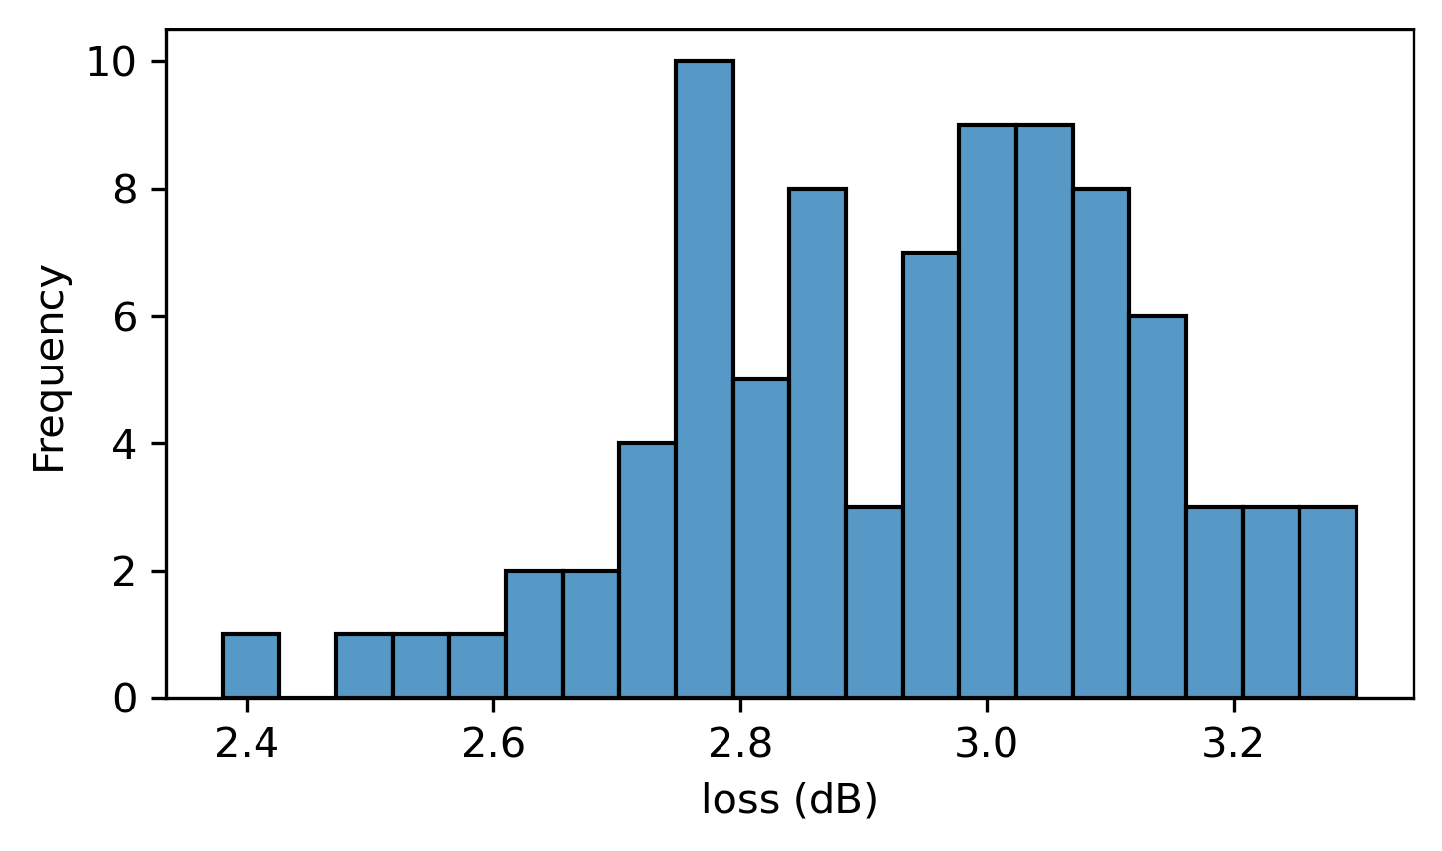

图3-1-2-1-3 O波段StripWaveguide的传输损耗分布

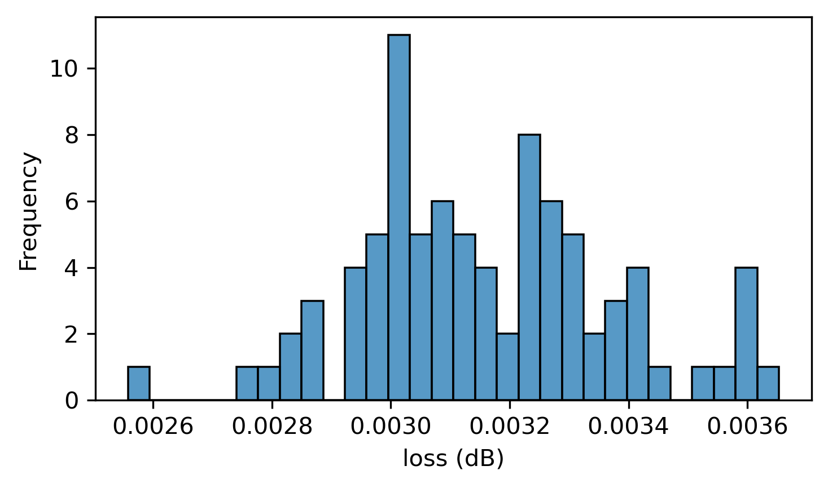

图3-1-2-1-4 O波段StripWaveguide的弯曲损耗分布

#### 3.1.2.2 Rib waveguide的统计学模型

C波段和O波段Rib Waveguide的传输损耗和弯曲损耗如图3-1-2-2-1至3-1-2-2-4所示：C波段和O波段Rib Waveguide的传输损耗均值分别为：0.15 dB/cm 和 0.22 dB/cm，弯曲损耗均值分别为：0.03324 dB 和 0.03196 dB。

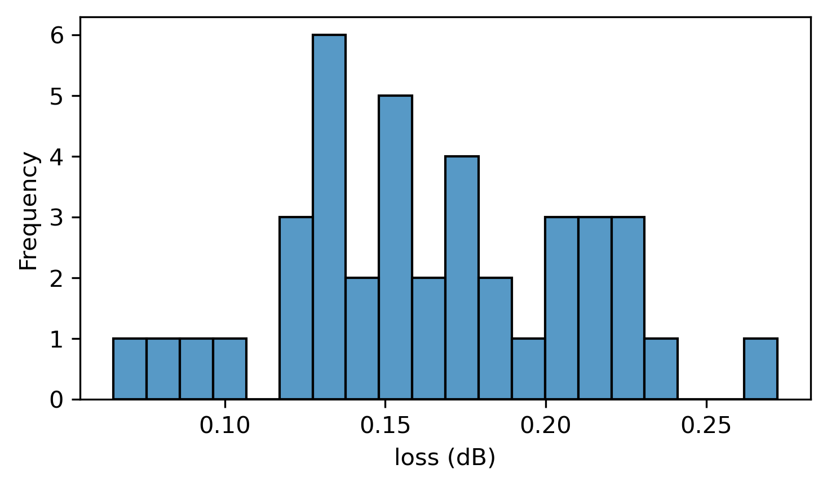

图3-1-2-2-1 C波段Rib Waveguide的传输损耗分布

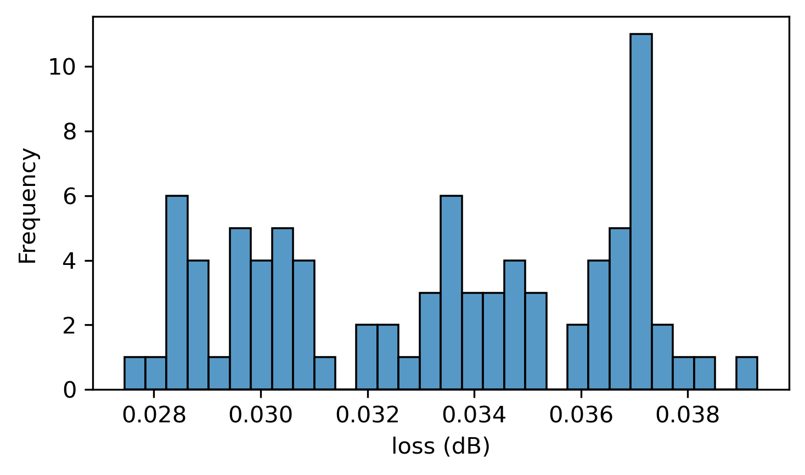

图3-1-2-2-2 C波段Rib Waveguide的弯曲损耗分布

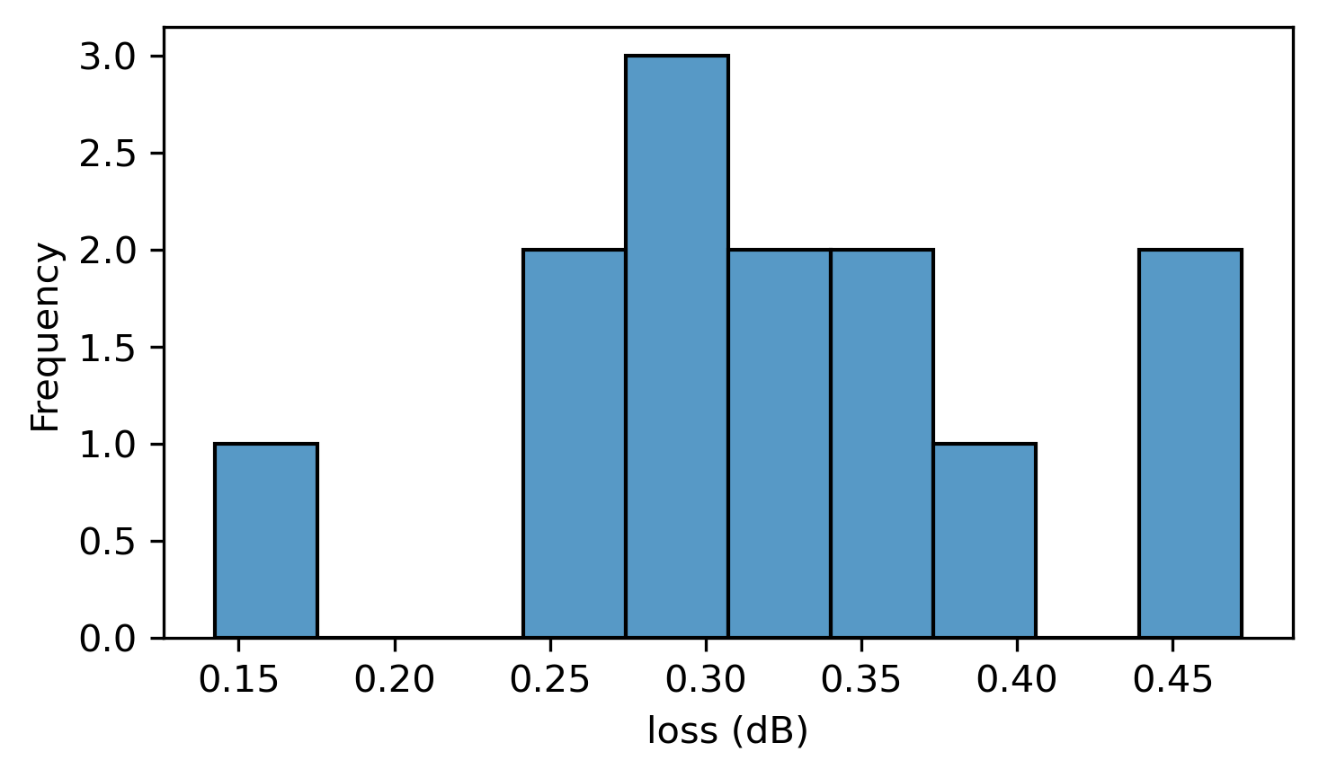

图3-1-2-2-3 O波段Rib Waveguide的传输损耗分布

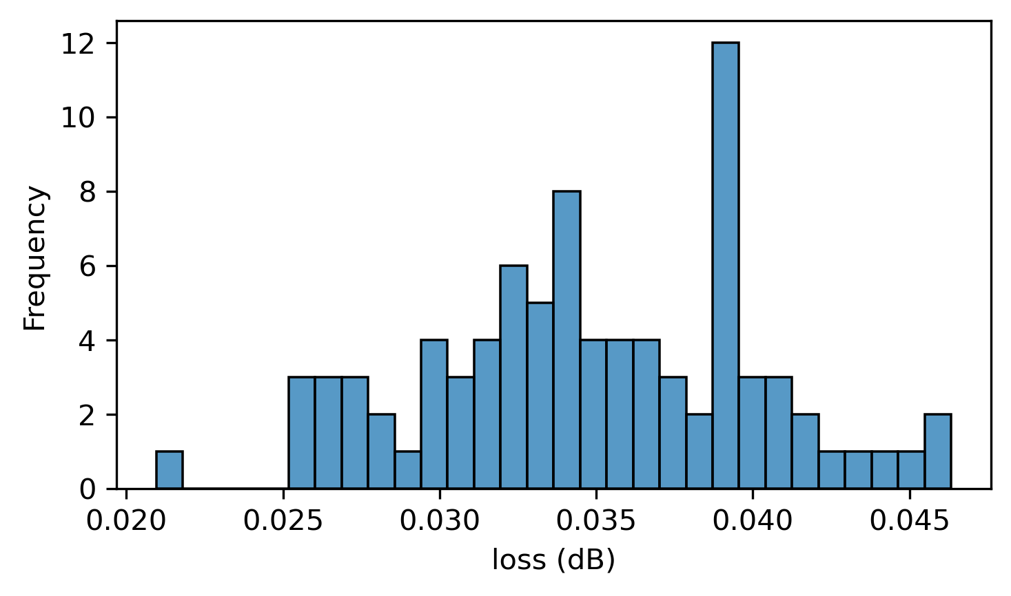

图3-1-2-2-2 O波段Rib Waveguide的弯曲损耗分布

#### 3.1.2.3 ModRib waveguide的统计学模型

C波段和O波段ModRib Waveguide的传输损耗和弯曲损耗如图3-1-2-3-1至3-1-2-3-4所示：C波段和O波段ModRib Waveguide的传输损耗均值分别为：0.76 dB/cm 和 1.67 dB/cm，弯曲损耗均值分别为：0.00779 dB 和 0.00318 dB。

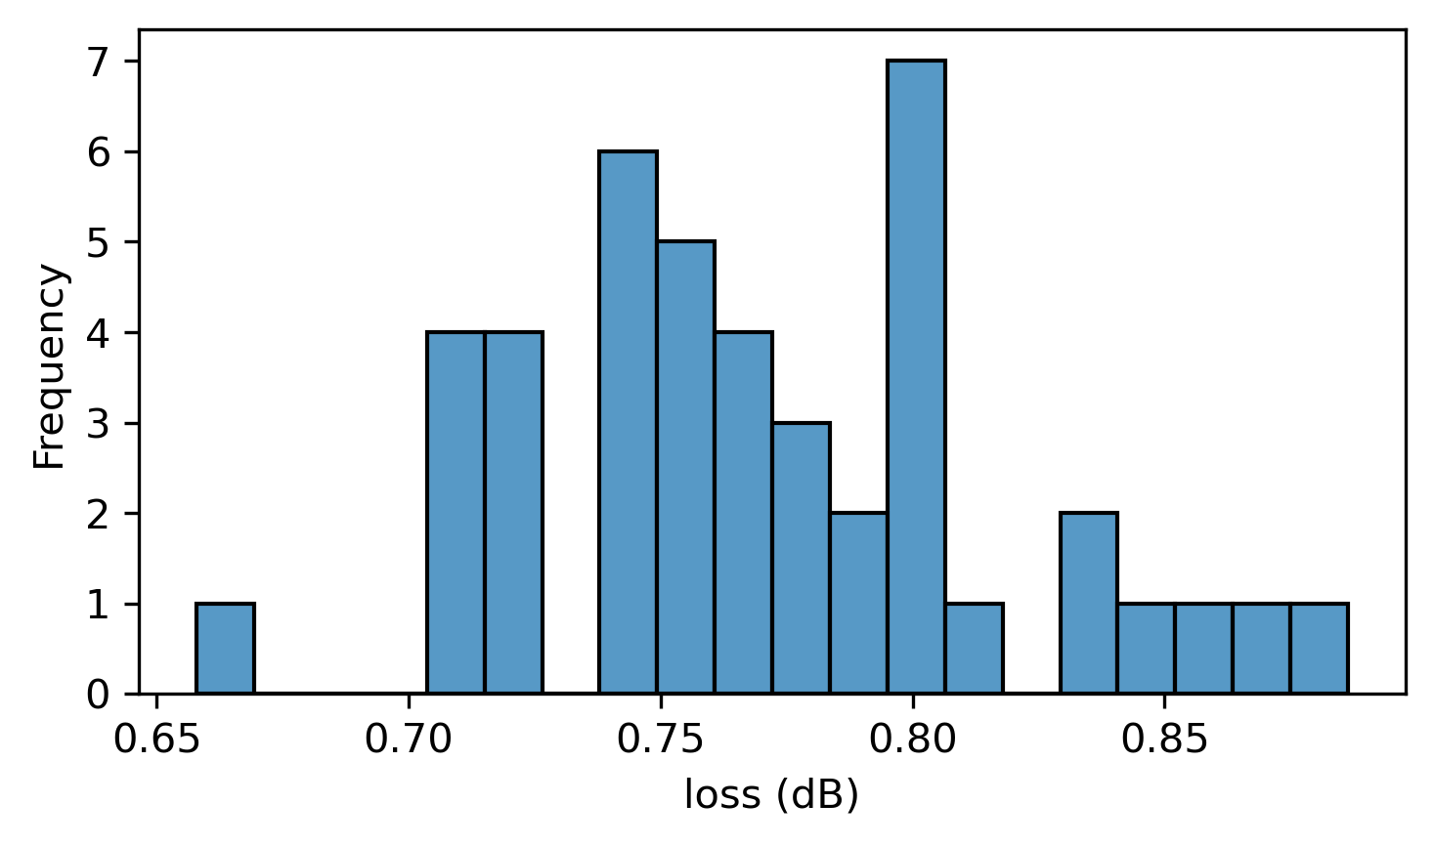

图3-1-2-3-1 C波段ModRib Waveguide的传输损耗分布

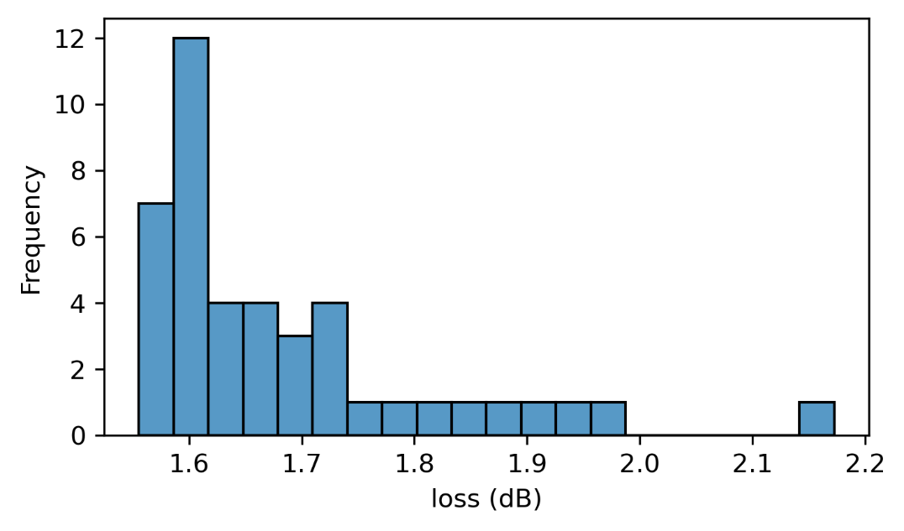

图3-1-2-3-2 O波段ModRib Waveguide的传输损耗分布

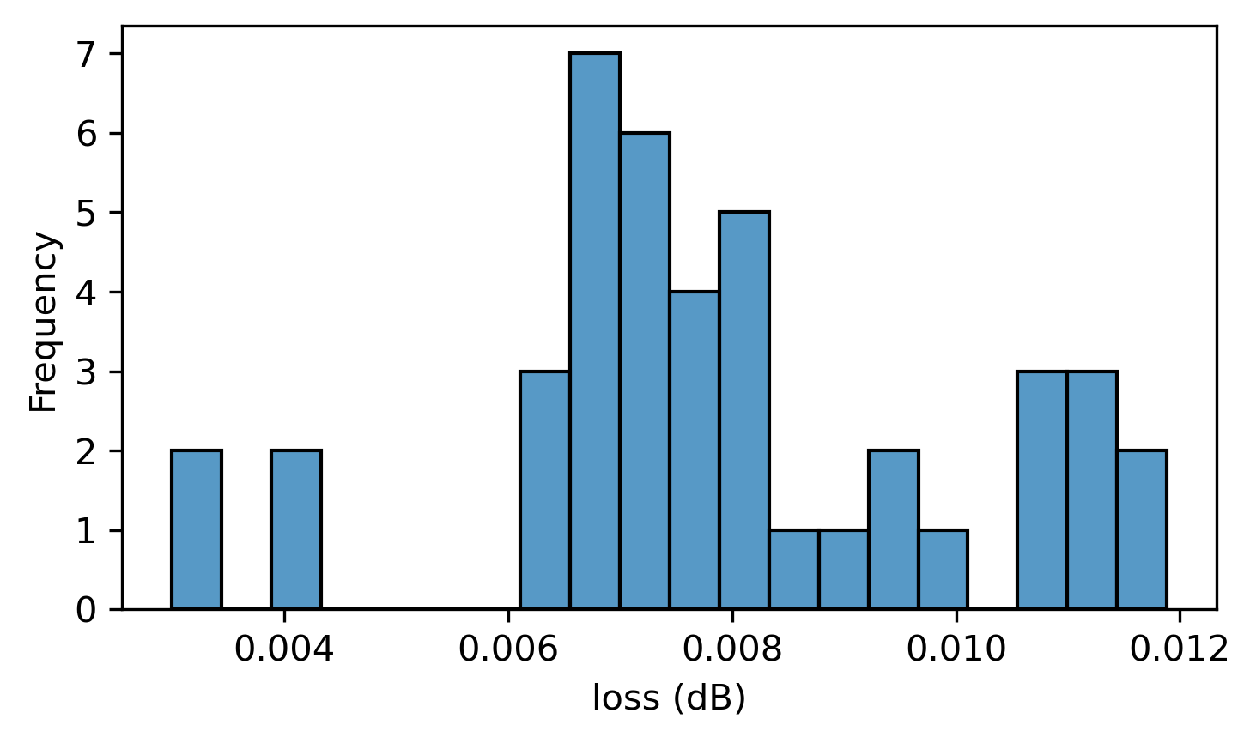

图3-1-2-3-3 C波段ModRib Waveguide的弯曲损耗分布

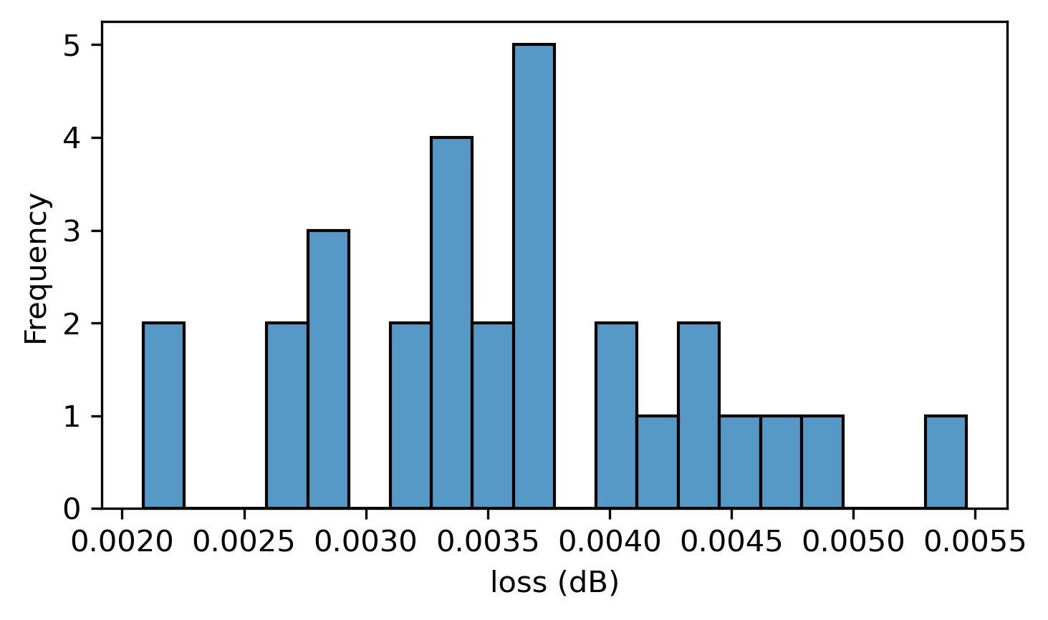

图3-1-2-3-4 O波段ModRib Waveguide的弯曲损耗分布

### 3.1.3 波导基于摆放位置的分布模型

#### 3.1.3.1 Strip waveguide的分布模型

如图 3-1-3-1-1和图 3-1-3-1-2所示，C波段和O波段Strip Waveguide的传输损耗分别为：1.36 ± 0.09 dB/cm 和 2.94 ± 0.17 dB/cm。

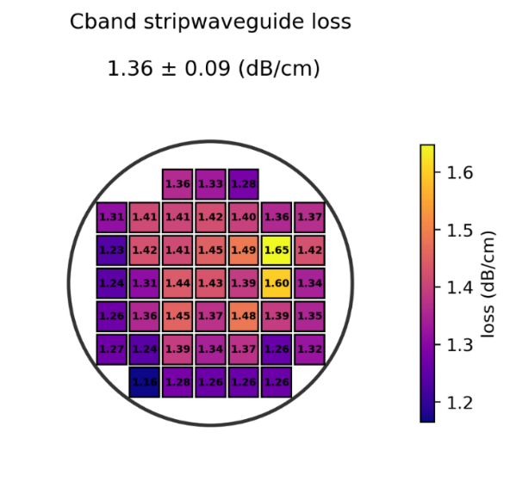

图 3-1-3-1-1 C波段Strip Waveguide传输损耗在晶圆上的分布

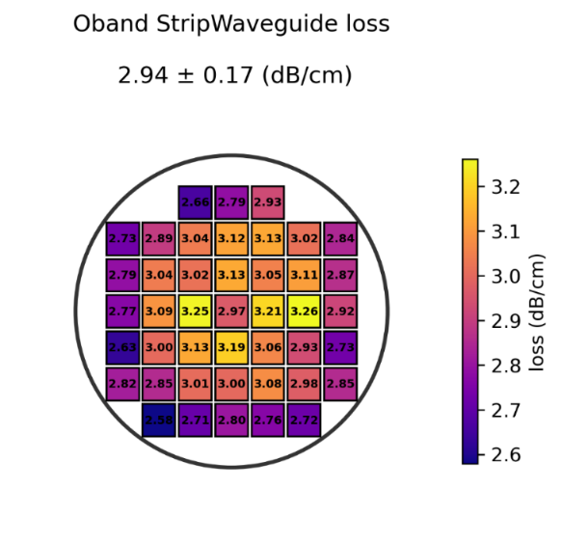

图 3-1-3-1-2 O波段Strip Waveguide传输损耗在晶圆上的分布

如图 3-1-3-1-3和图 3-1-3-1-4所示，C波段和O波段，弯曲半径为5 um Strip Waveguide的弯曲损耗分别为：0.00517± 0.0001 dB 和 0.00316 ± 0.00015 dB。

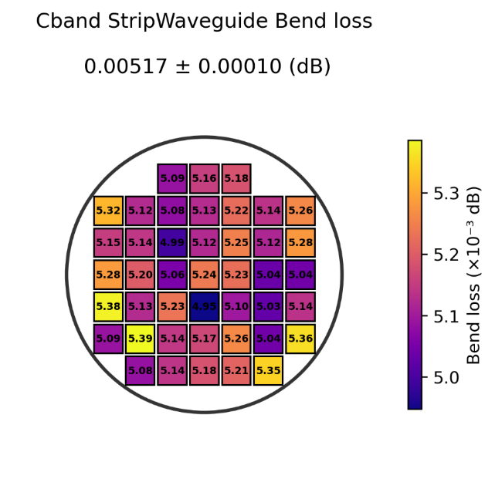

图 3-1-3-1-3 C波段Strip Waveguide弯曲损耗在晶圆上的分布

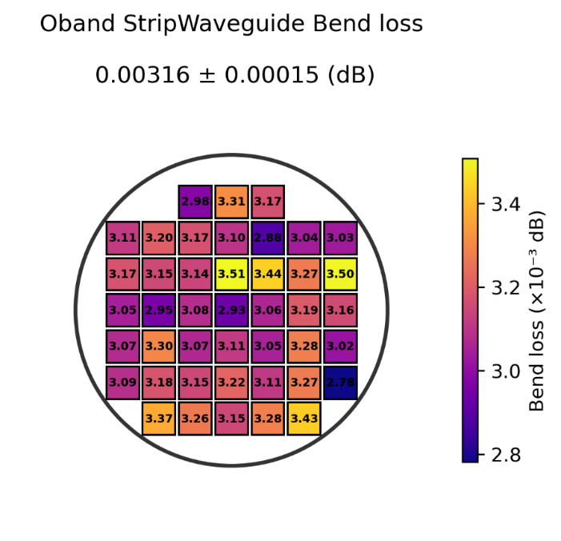

图 3-1-3-1-4 O波段Strip Waveguide弯曲损耗在晶圆上的分布

#### 3.1.3.2 Rib waveguide的分布模型

如图 3-1-3-2-1和图 3-1-3-2-2所示，C波段和O波段Rib Waveguide的传输损耗分别为：0.15 ± 0.04 dB/cm 和 0.22 ± 0.10 dB/cm。

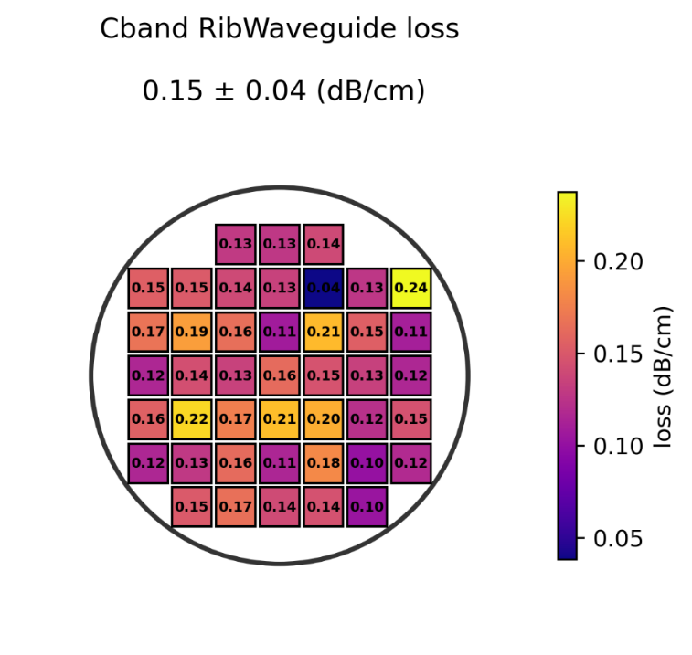

图 3-1-3-2-1 C波段Rib Waveguide传输损耗在晶圆上的分布

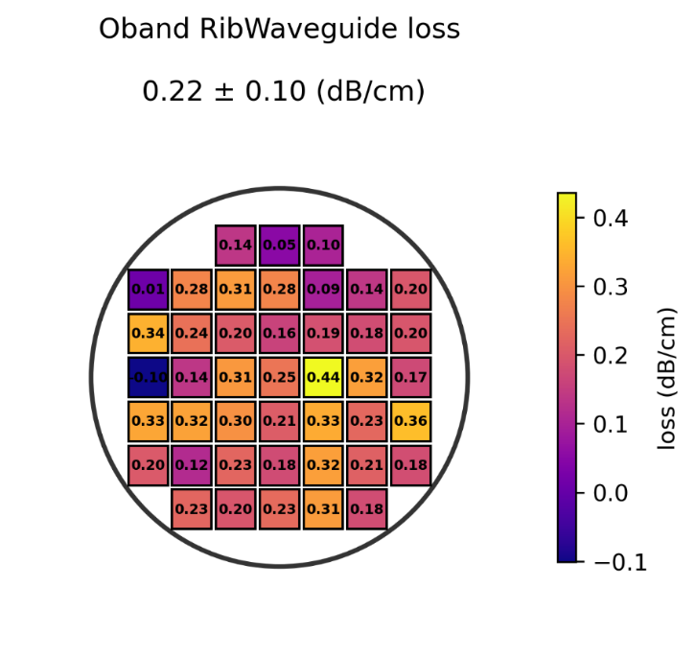

图 3-1-3-2-2 O波段Rib Waveguide传输损耗在晶圆上的分布

如图 3-1-3-2-3和图 3-1-3-2-4所示，C波段和O波段，弯曲半径为30 um Rib Waveguide的弯曲损耗分别为：0.03324± 0.00317 dB 和 0.003195 ± 0.00317 dB。

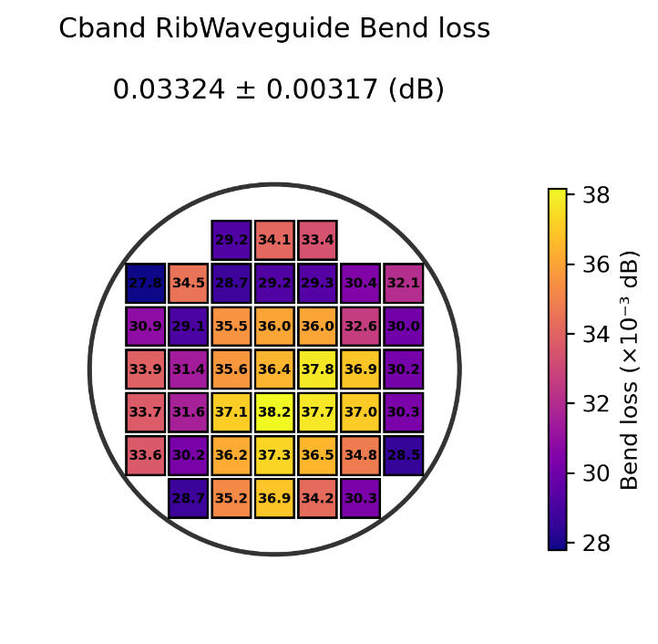

图 3-1-3-2-3 C波段Rib Waveguide弯曲损耗在晶圆上的分布

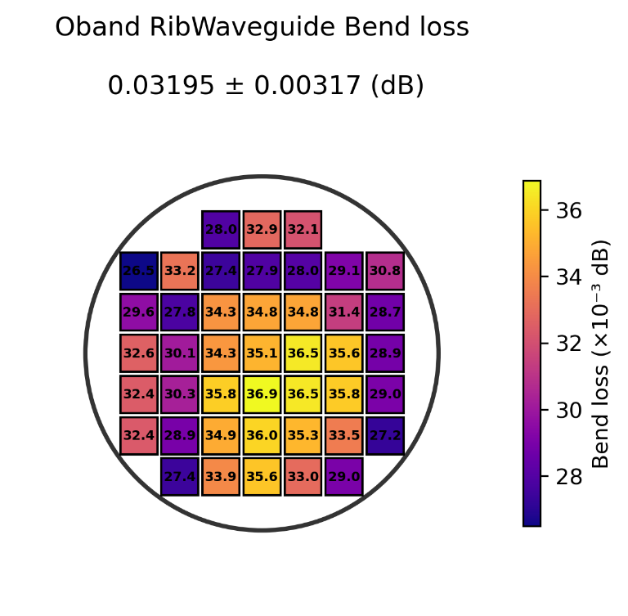

图 3-1-3-2-4 O波段Rib Waveguide弯曲损耗在晶圆上的分布

#### 3.1.3.3 ModRib waveguide的分布模型

如图 3-1-3-3-1和图 3-1-3-3-2所示，C波段和O波段ModRib Waveguide的传输损耗分别为：0.76 ± 0.05 dB/cm 和 1.67 ± 0.13 dB/cm。

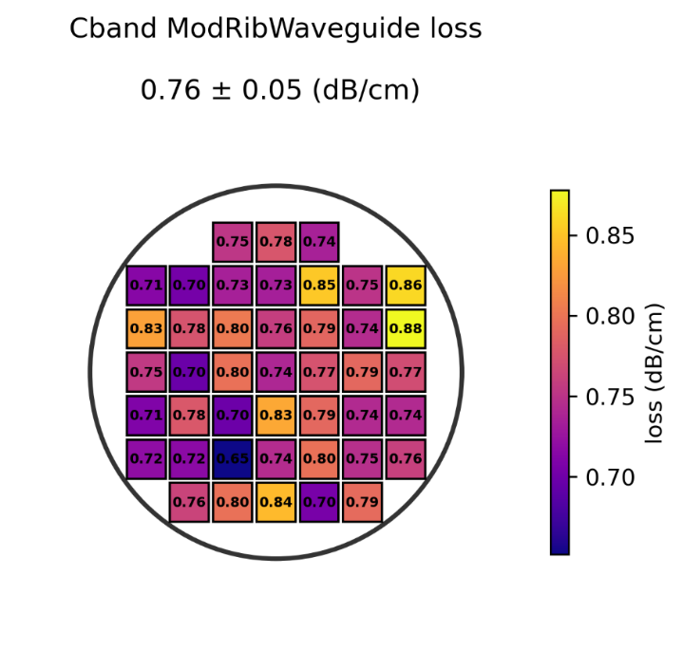

图 3-1-3-3-1 C波段ModRib Waveguide传输损耗在晶圆上的分布

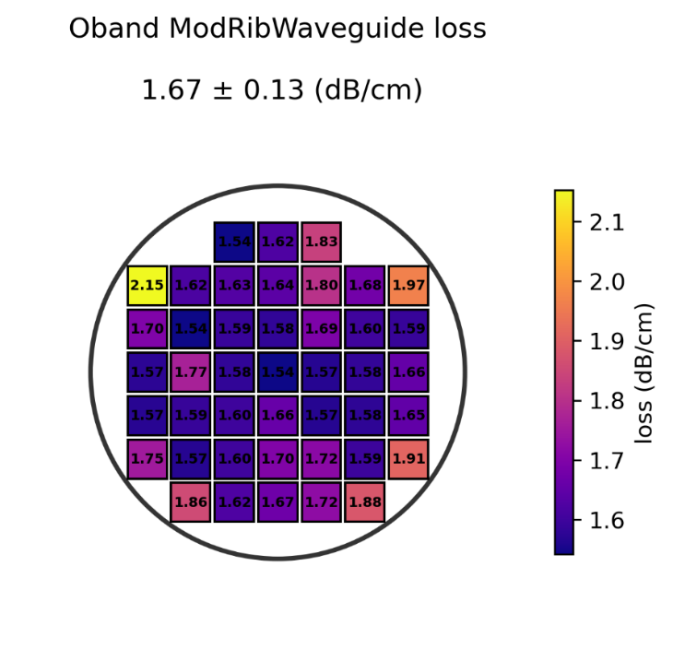

图 3-1-3-3-2 O波段ModRib Waveguide传输损耗在晶圆上的分布

如图 3-1-3-3-3和图 3-1-3-3-4所示，C波段和O波段，弯曲半径为10 um ModRib Waveguide的弯曲损耗分别为：0.00779± 0.00222 dB 和 0.00318 ± 0.00232 dB。

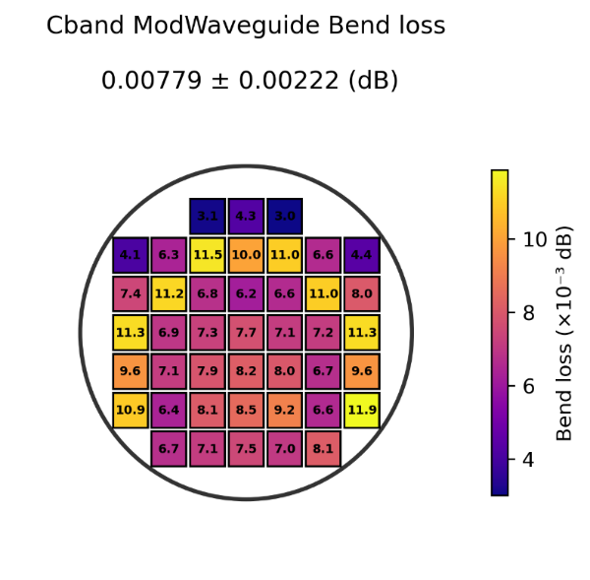

图 3-1-3-3-3 C波段ModRibWaveguide弯曲损耗在晶圆上的分布

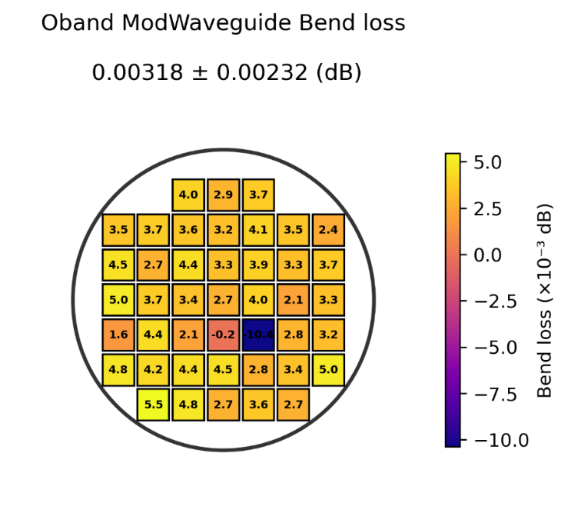

图 3-1-3-3-4 O波段ModRibWaveguide弯曲损耗在晶圆上的分布

### 3.1.4 波导模型精度分析

#### 3.1.4.1 Strip waveguide模型精度

C波段和O波段的Strip Waveguide传输损耗拟合精度如图 3-1-4-1-1和图 3-1-4-1-2所示，模型整体拟合精度为0.9979和0.9964。C波段和O波段弯曲半径为5 um 的Strip Waveguide弯曲损耗拟合精度如图 3-1-4-1-3和图 3-1-4-1-4所示，模型整体拟合精度为0.9981和0.9912。

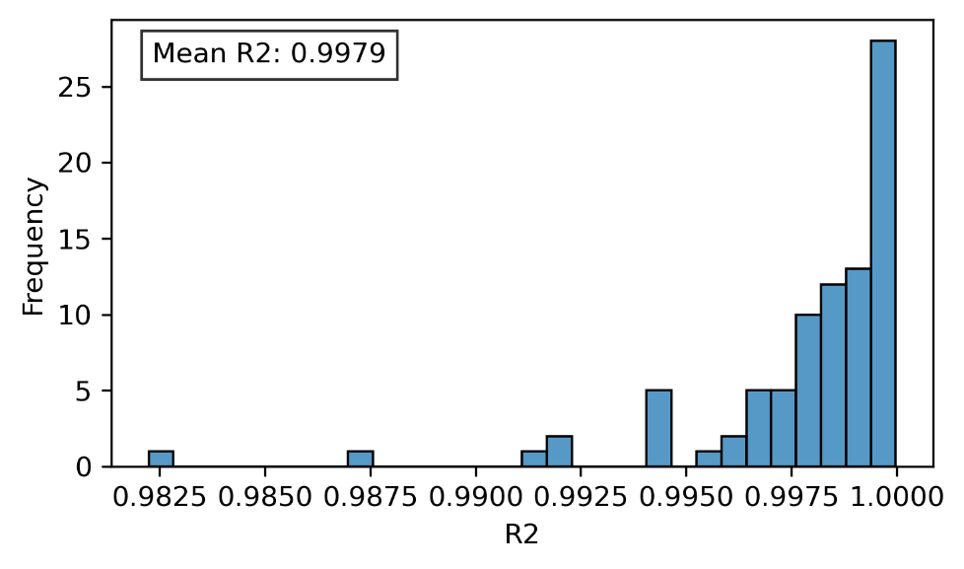

图 3-1-4-1-1 C波段Strip Waveguide传输损耗模型拟合精度分布

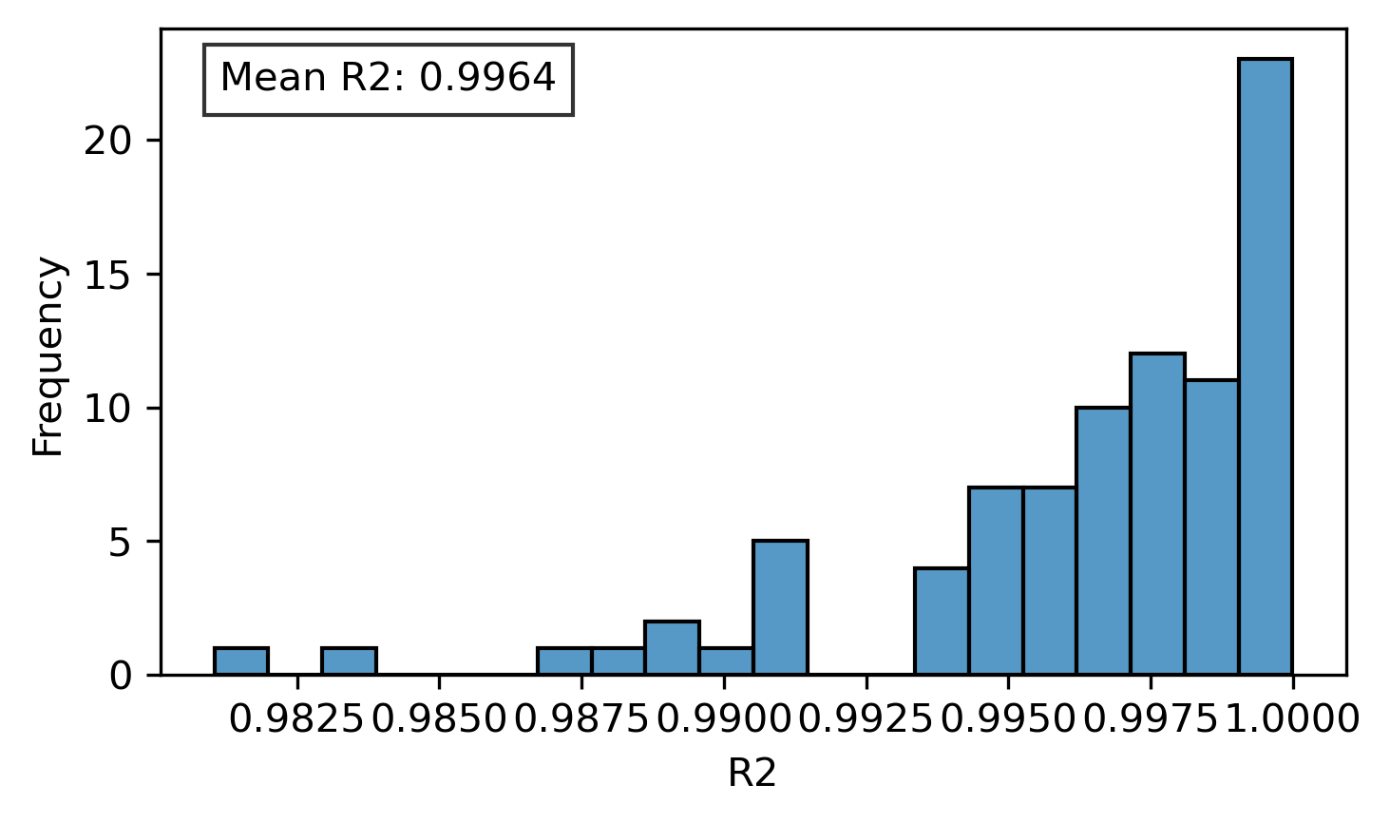

图 3-1-4-1-2 O波段Strip Waveguide传输损耗模型拟合精度分布

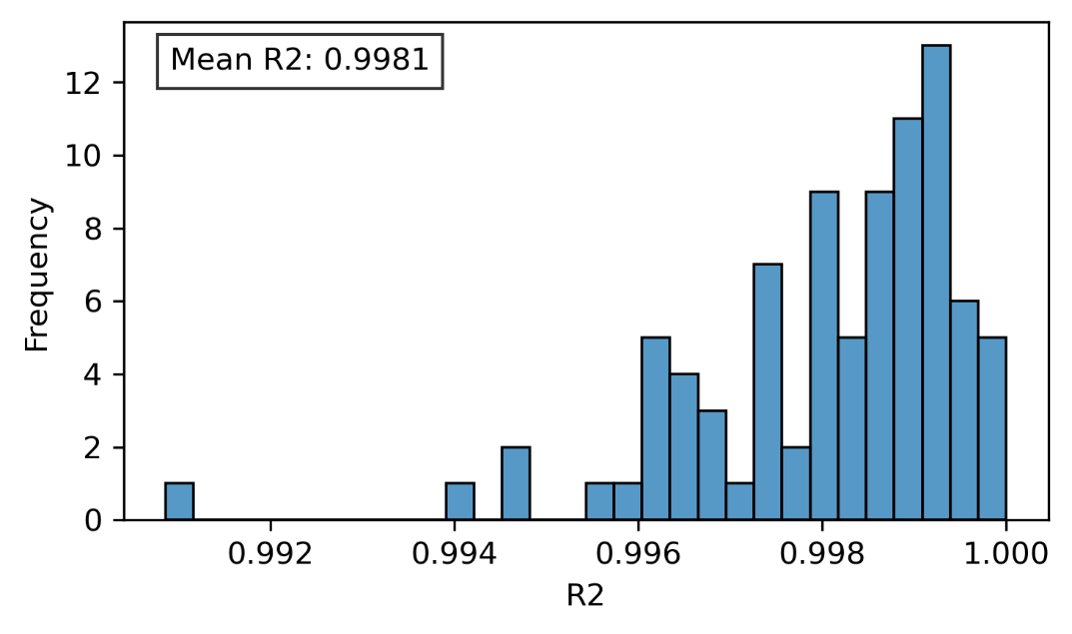

图 3-1-4-1-3 C波段Strip Waveguide弯曲损耗模型拟合精度分布

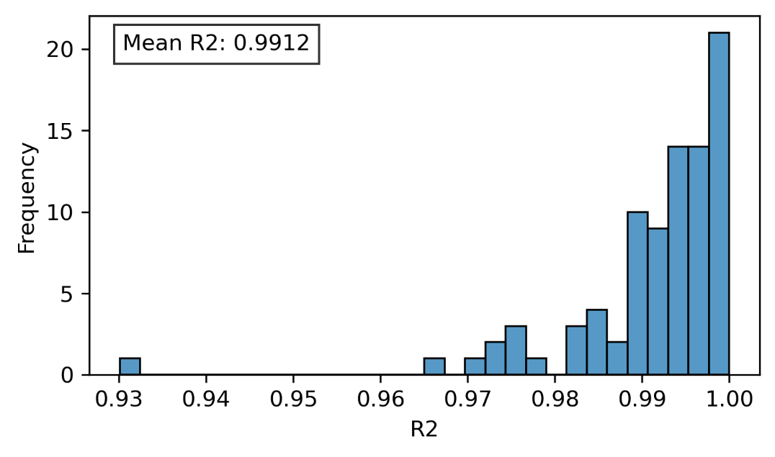

图 3-1-4-1-4 O波段Strip Waveguide弯曲损耗模型拟合精度分布

#### 3.1.4.2 Rib waveguide模型精度

C波段和O波段的Rib Waveguide传输损耗拟合精度如图 3-1-4-2-1和图 3-1-4-2-2所示，模型整体拟合精度为0.9585和0.9593。C波段和O波段弯曲半径为30 um 的Rib Waveguide弯曲损耗拟合精度如图 3-1-4-2-3和图 3-1-4-2-4所示，模型整体拟合精度为0.988和0.9795。

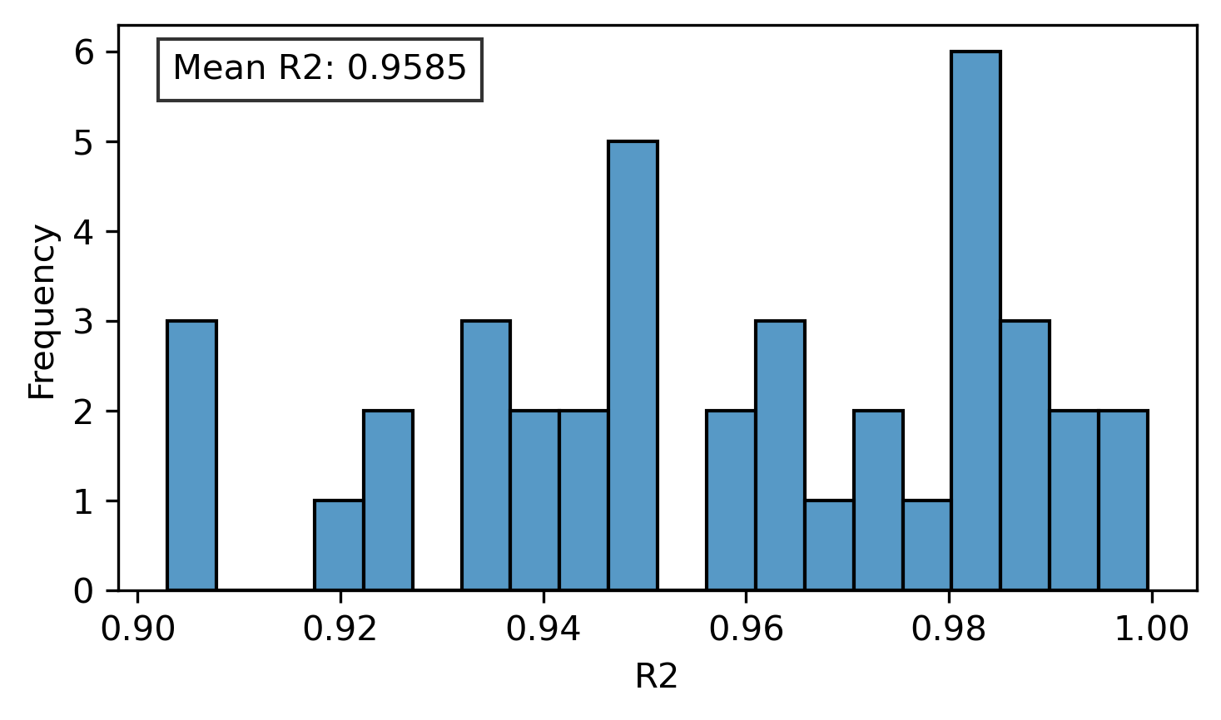

图 3-1-4-2-1 C波段Strip Waveguide传输损耗模型拟合精度分布

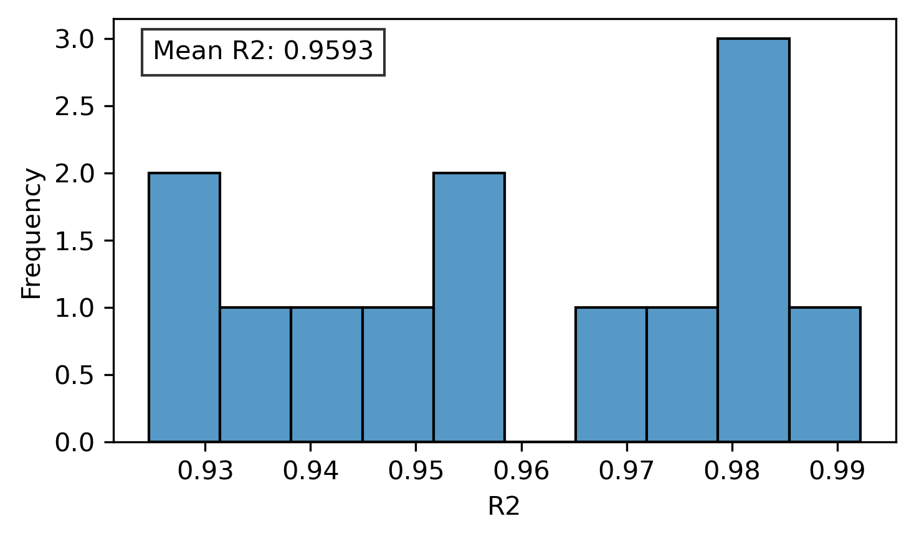

图 3-1-4-2-2 O波段Strip Waveguide传输损耗模型拟合精度分布

\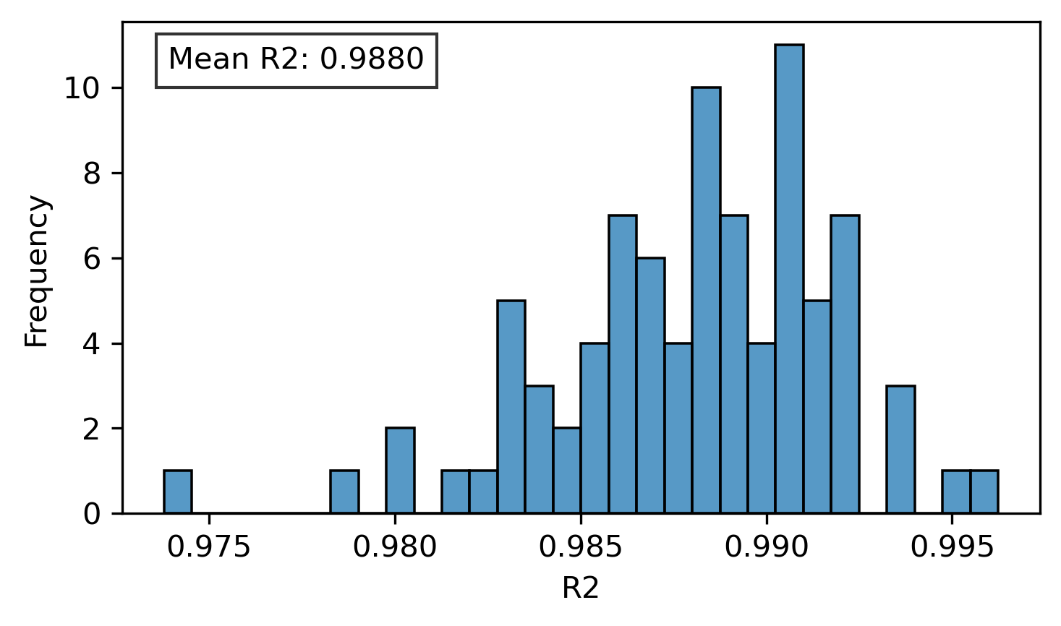

图 3-1-4-2-3 C波段Rib Waveguide弯曲损耗模型拟合精度分布

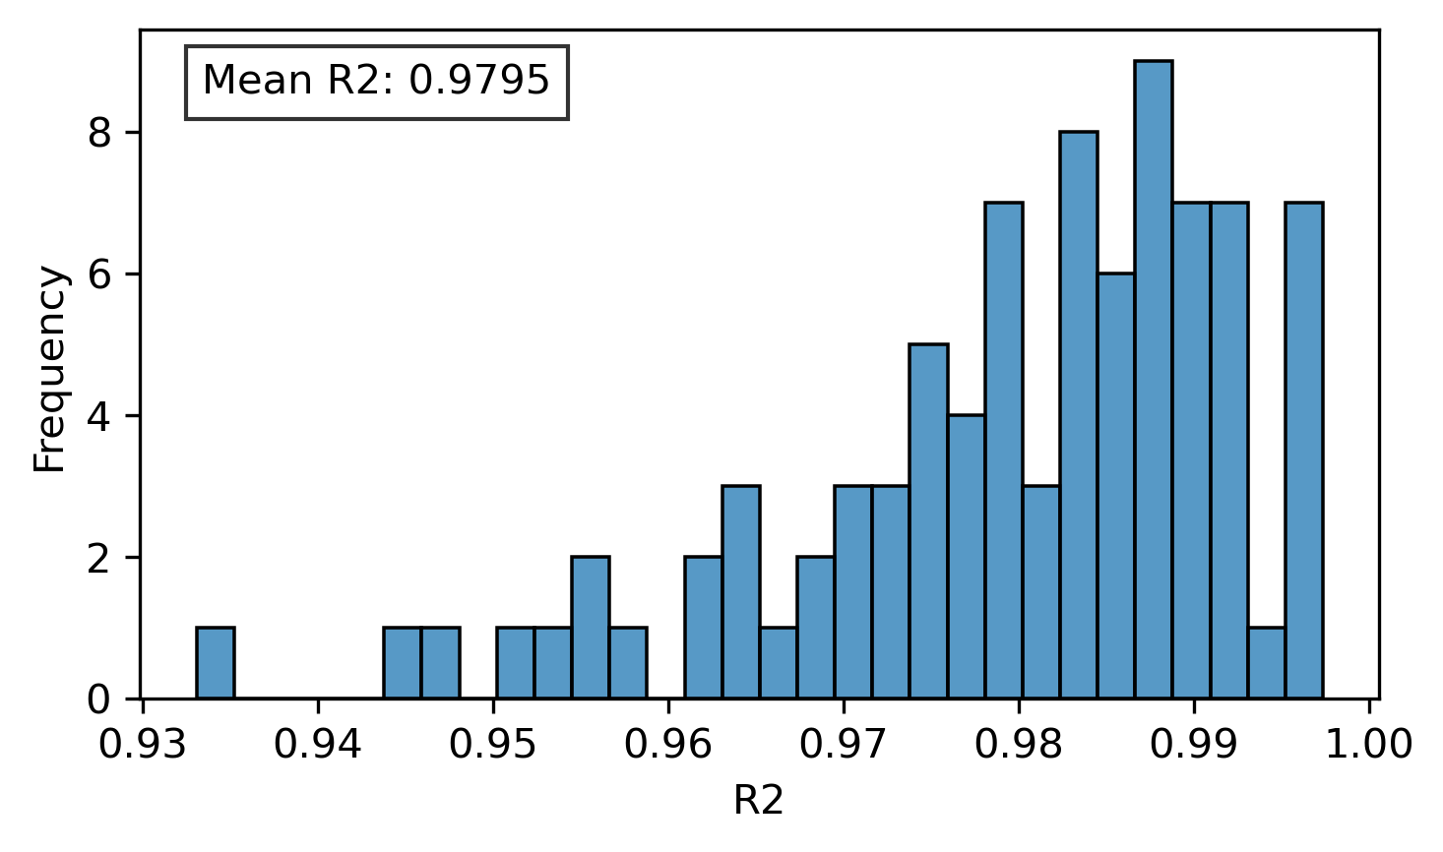

图 3-1-4-2-4 O波段Rib Waveguide弯曲损耗模型拟合精度分布

#### 3.1.4.3 ModRib waveguide模型精度

C波段和O波段的ModRib Waveguide传输损耗拟合精度如图 3-1-4-3-1和图 3-1-4-3-2所示，模型整体拟合精度为0.9952和0.96。C波段和O波段弯曲半径为10 um 的ModRib Waveguide弯曲损耗拟合精度如图 3-1-4-3-3和图 3-1-4-3-4所示，模型整体拟合精度为0.9926和0.9922。

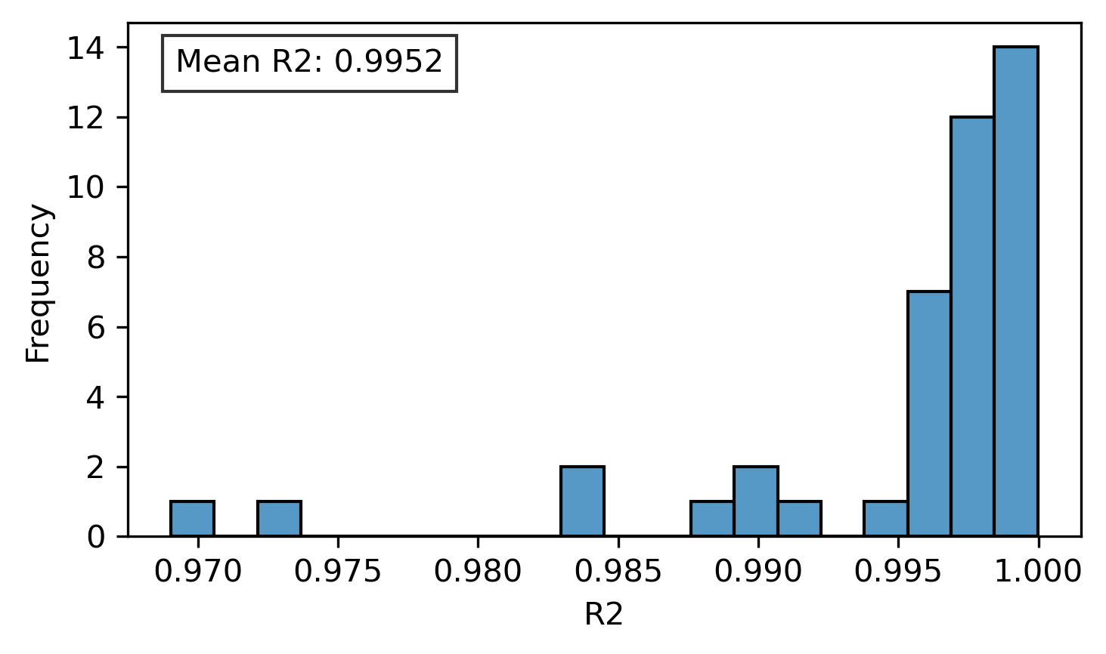

图 3-1-4-3-1 C波段ModRib Waveguide传输损耗模型拟合精度分布

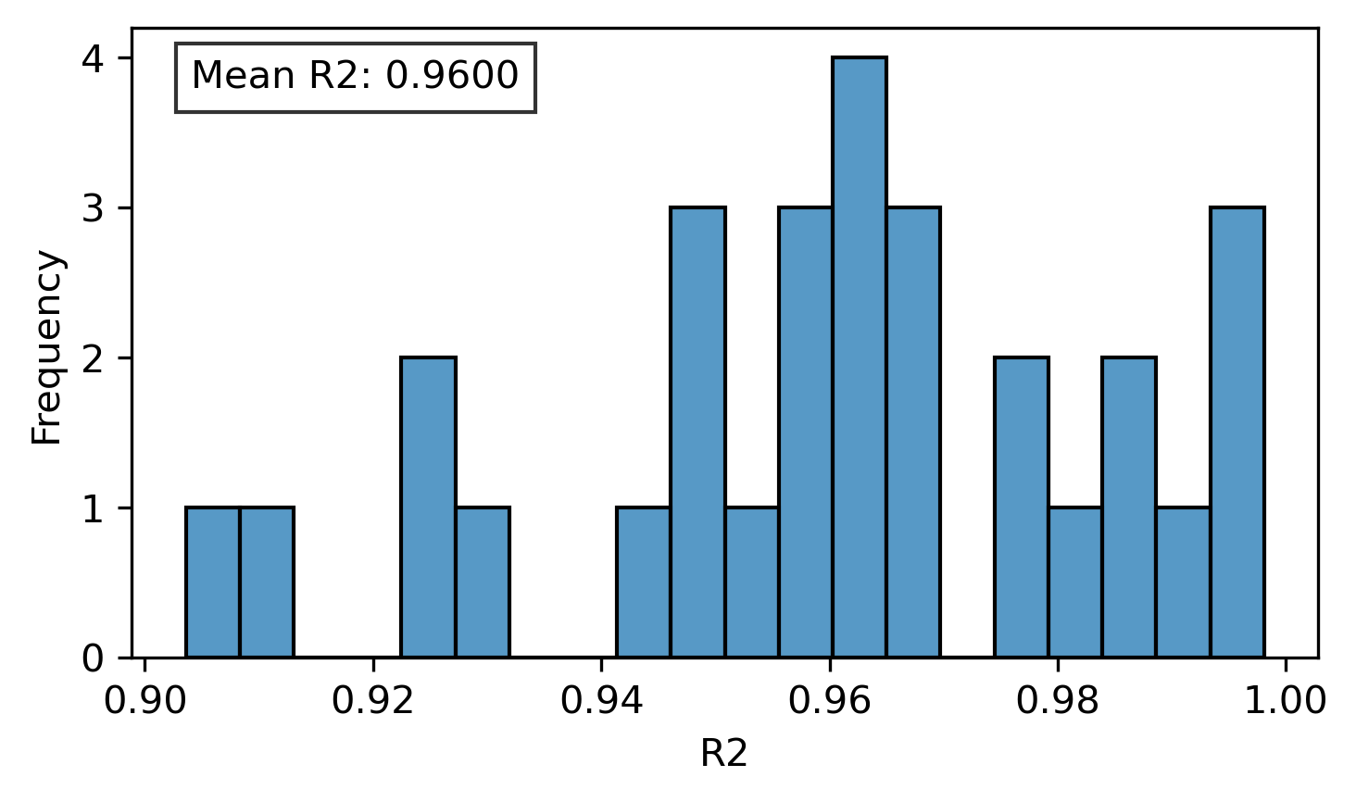

图 3-1-4-3-2 O波段ModRib Waveguide传输损耗模型拟合精度分布

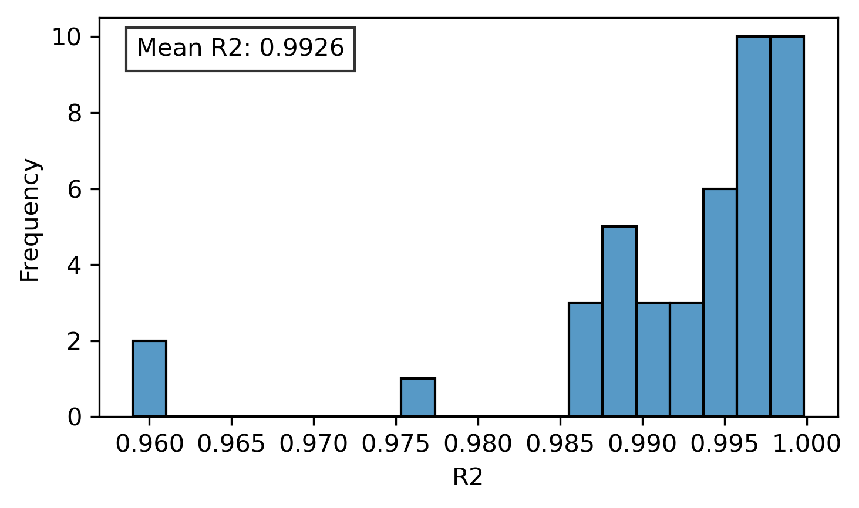

图 3-1-4-3-3 C波段ModRib Waveguide弯曲损耗模型拟合精度分布

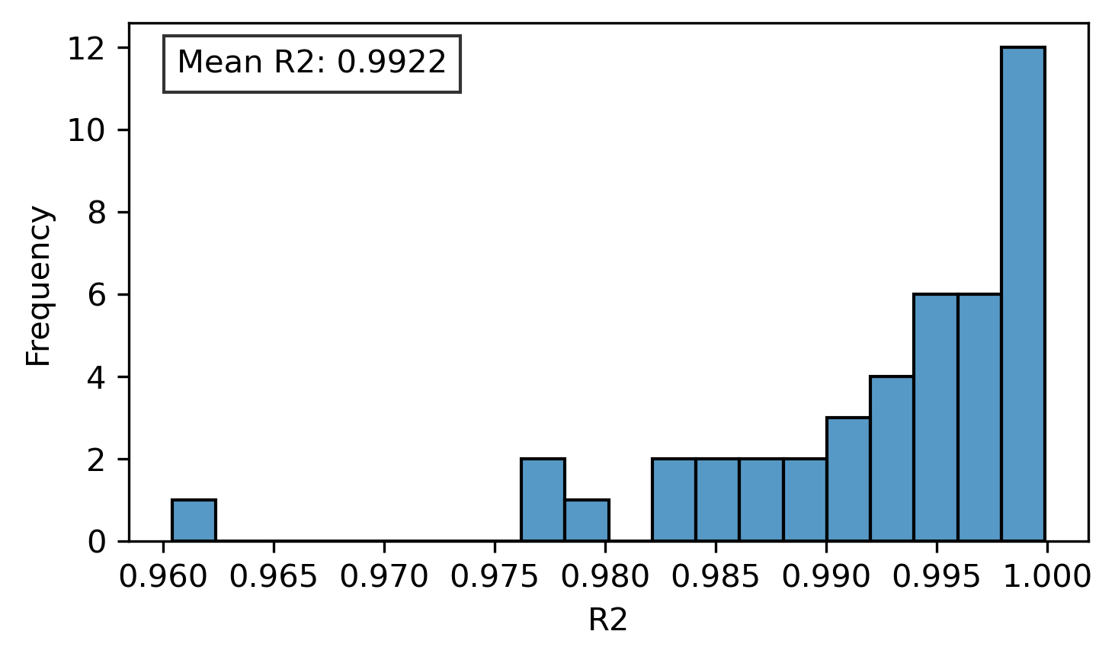

图 3-1-4-3-4 O波段ModRib Waveguide弯曲损耗模型拟合精度分布

### 3.1.5 Strip Waveguide基于工艺偏差的统计学模型

Strip Waveguide基于工艺偏差的统计学建模方法具体见建模实施报告5.3节，图3-1-5 是基于多级MZI结构得到的Strip Waveguide的有效折射率和群折射率分布。可以看到450 nm宽度的Strip Waveguide的有效折射率和群折射率大致为：2.34 和4.28。

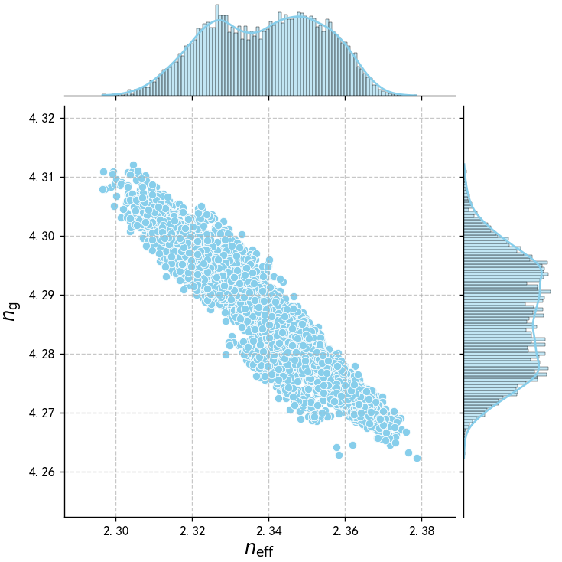

图3-1-5 C波段Strip aveguide的有效折射率和群折射率分布

基于图3-1-5所示的C波段Strip aveguide的有效折射率和群折射率分布，以及基于建模实施报告5.3节介绍的基于工艺误差的统计学建模方法，可以得到图3-1-6所示的Strip Waveguide宽度和厚度分布, 可以看到宽度和厚度的均值大致为463 nm和 214 nm。

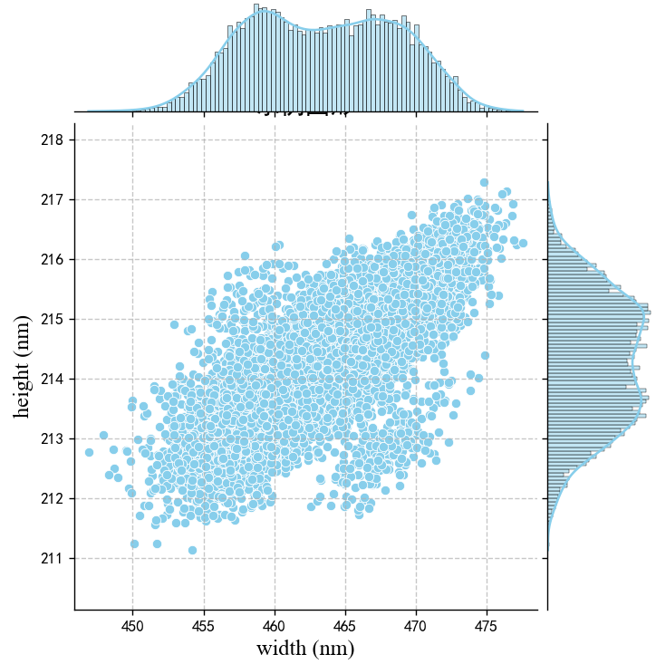

图3-1-6 Strip Waveguide的宽度和厚度分布

## 3.2 Grating Coupler

本节将详细讨论Grating Coupler的测试结果、建模结果以及建模精度的分析。通过对比实际测试数据与仿真模型的结果，我们可以评估建模的精度。以下是针对Grating Coupler的具体测试和建模分析内容。

### 3.2.1 Grating Coupler测试结果

#### 3.2.1.1 TE型Grating Coupler测试结果

图 3-2-1 和图 3-2-2分别为C波段和O波段TE型光栅耦合器的部分测试结果。

此次测试C波段和O波段的TE型光栅对的测试结果如下：

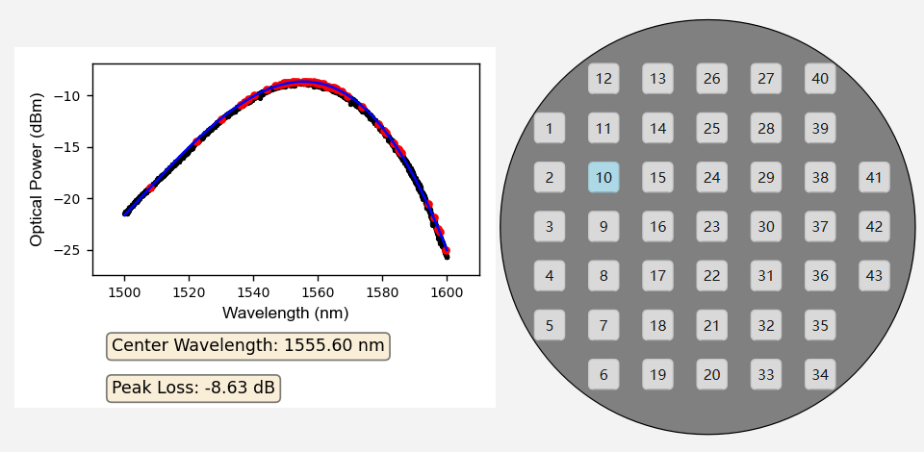

图3-2-1 C波段10号shot上TE型Grating Coupler第一组测试结果

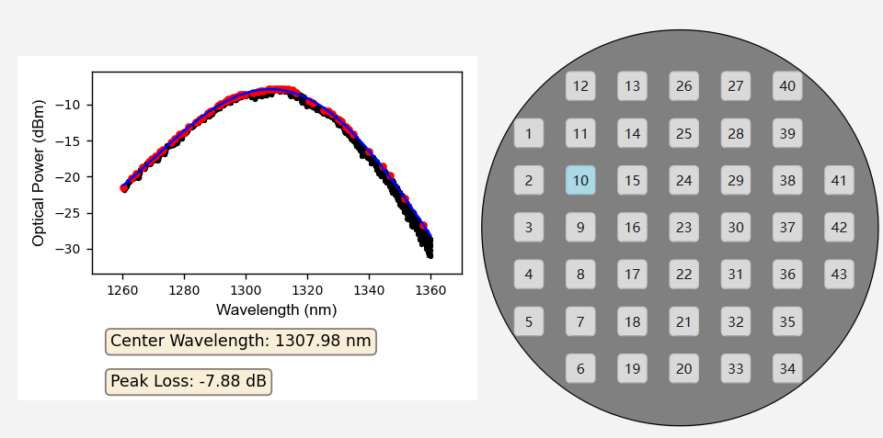

图3-2-1 O波段10号shot上TE型Grating Coupler第一组测试结果

#### 3.2.1.2 TM型Grating Coupler测试结果

图 3-2-3 和图 3-2-4分别为C波段和O波段TM型光栅耦合器的9个shot上全部测试结果。

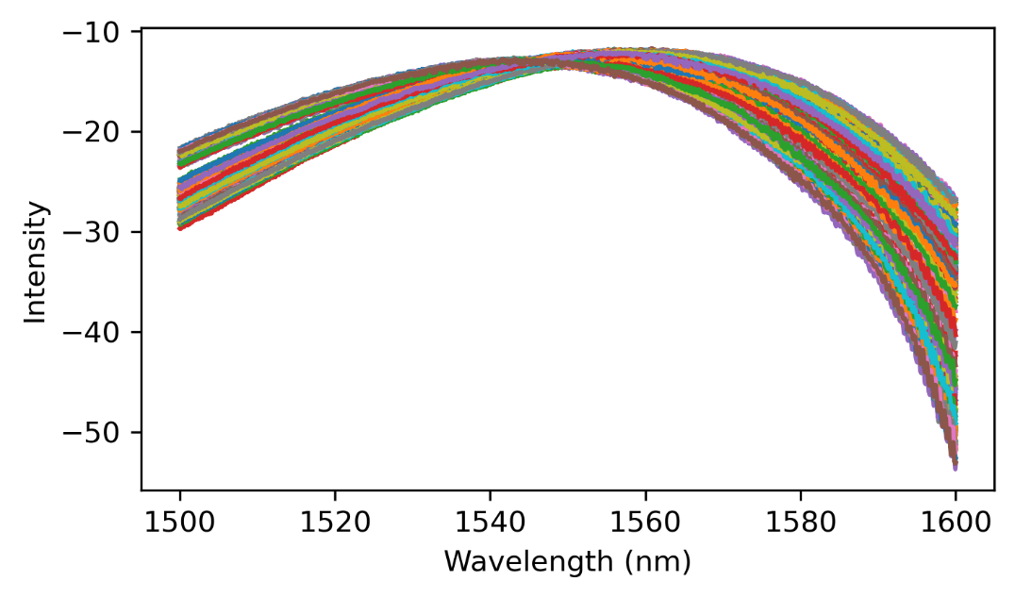

图3-2-3 C波段所有TM型Grating Coupler所有测试结果

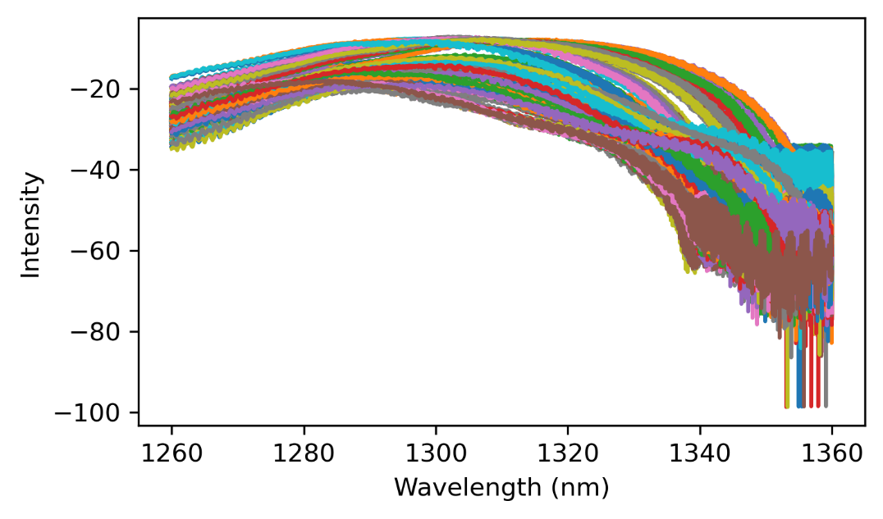

图3-2-4 O波段所有TM型Grating Coupler所有测试结果

### 3.2.2 Grating Coupler基于样本数量的统计学模型

#### 3.2.2.1 TE型Grating Coupler的统计学模型

基于43个shot上光栅耦合器的测试结果，得到的C波段的Grating Coupler的中心波长、1dB带宽以及峰值损耗分别如图3-2-2-1-1、3-2-2-1-2以及3-2-2-1-3所示。其中心波长的分布是减去了1550 nm的基础值。

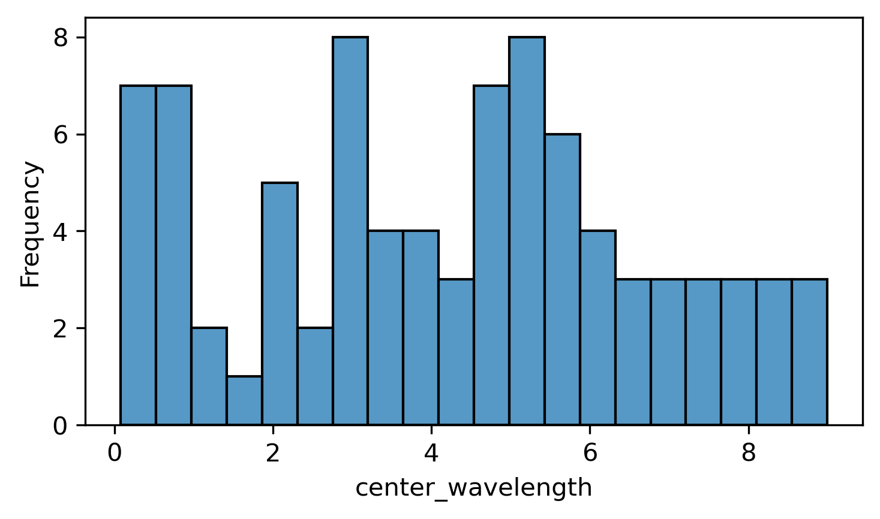

图3-2-2-1-1 C波段TE型Grating Coupler 模型中心波长的统计学分布

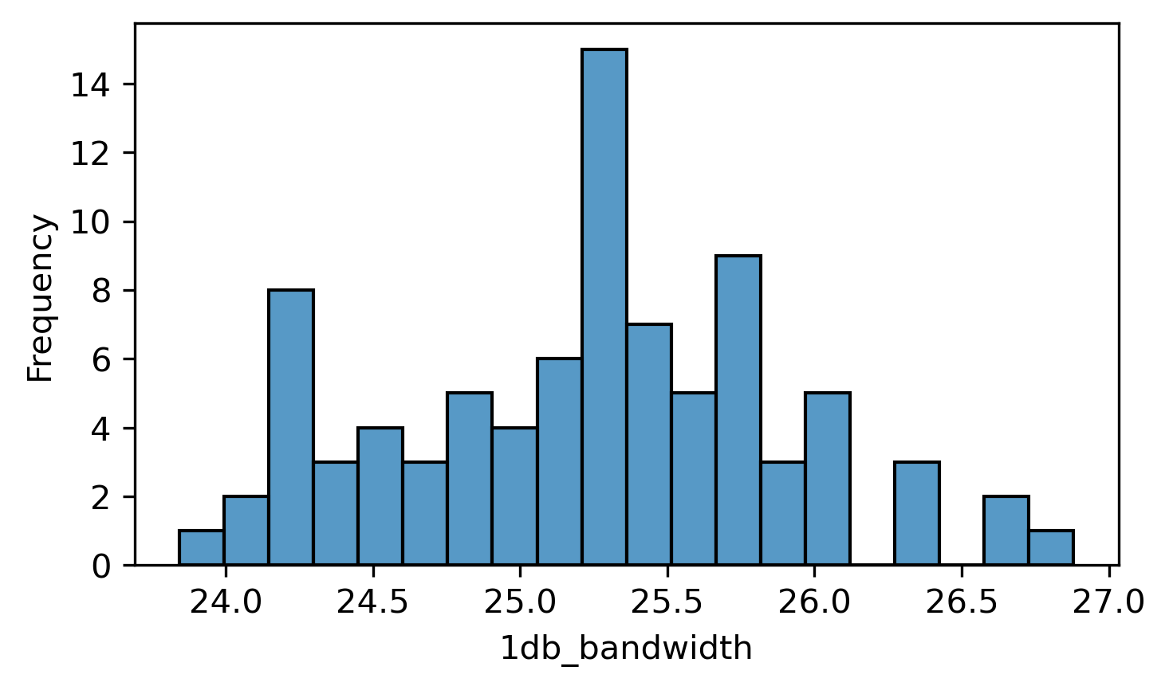

图3-2-2-1-2 C波段TE型Grating Coupler 模型1dB带宽的统计学分布

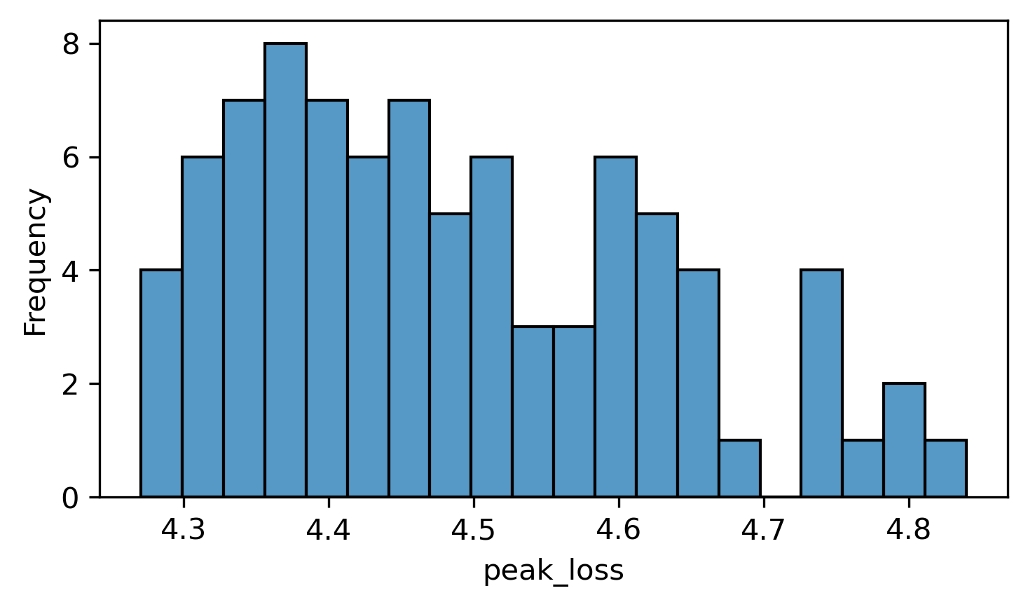

图3-2-2-1-3 C波段TE型Grating Coupler 模型峰值损耗的统计学分布

O波段的Grating Coupler的中心波长、1dB带宽以及峰值损耗分别如图3-2-2-1-4、3-2-2-1-5以及3-2-2-1-6所示。其中心波长的分布是减去了1310nm的基础值。

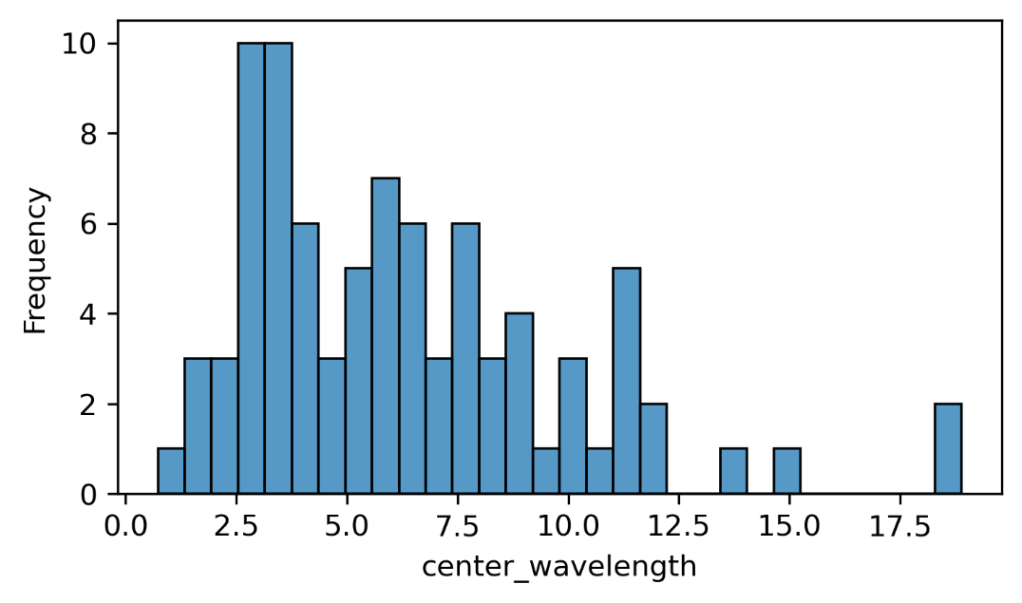

图3-2-2-1-4 O波段TE型Grating Coupler 模型中心波长的统计学分布

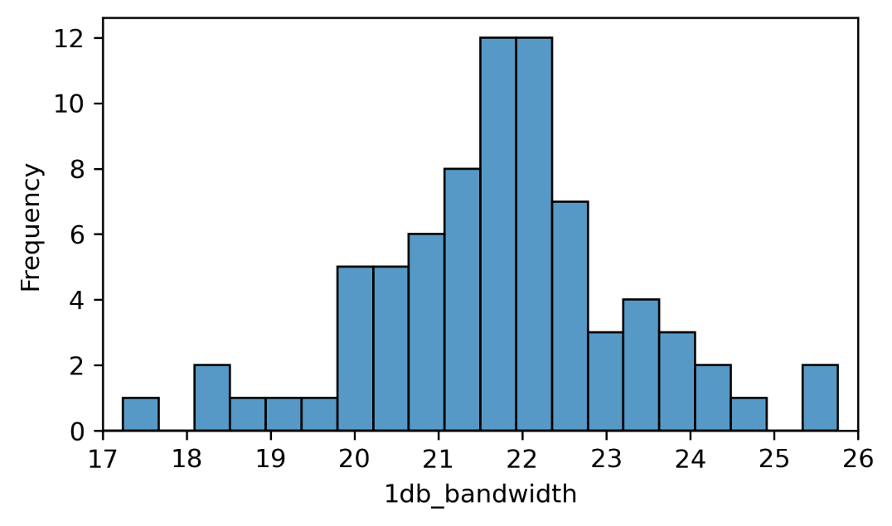

图3-2-2-1-5 O波段TE型Grating Coupler 模型1dB带宽的统计学分布

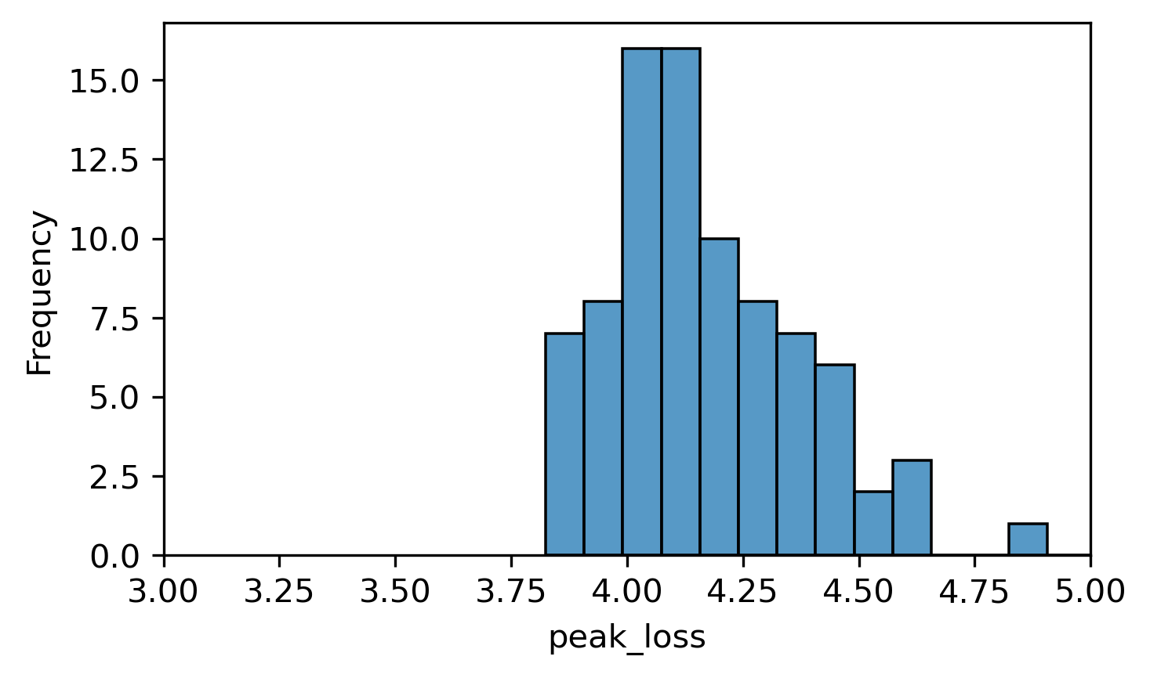

图3-2-2-1-6 O波段TE型Grating Coupler 模型峰值损耗的统计学分布

#### 3.2.2.2 TM型Grating Coupler的统计学模型

基于9个shot上光栅耦合器的测试结果，得到的C波段的Grating Coupler的中心波长、1dB带宽以及峰值损耗分别如图3-2-2-2-1、3-2-2-2-2以及3-2-2-2-3所示。其中心波长的分布是减去了1550 nm的基础值。

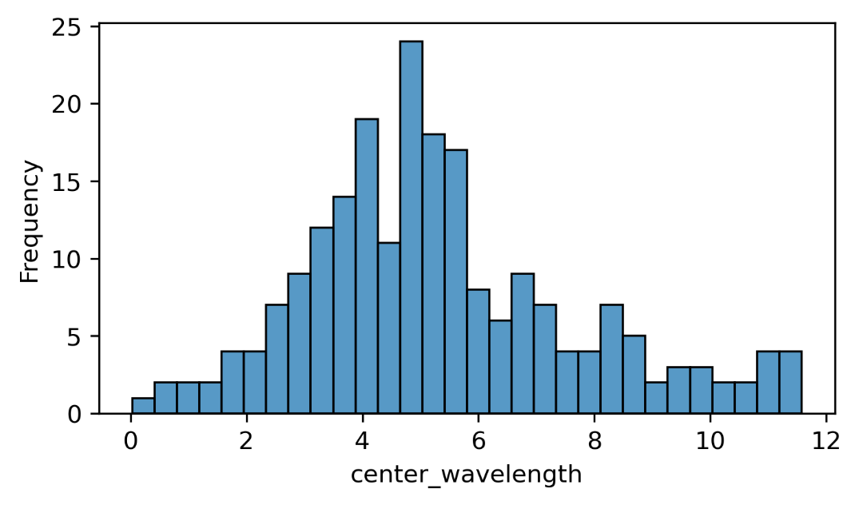

图3-2-2-2-1 C波段TM型Grating Coupler 中心波长的统计学分布

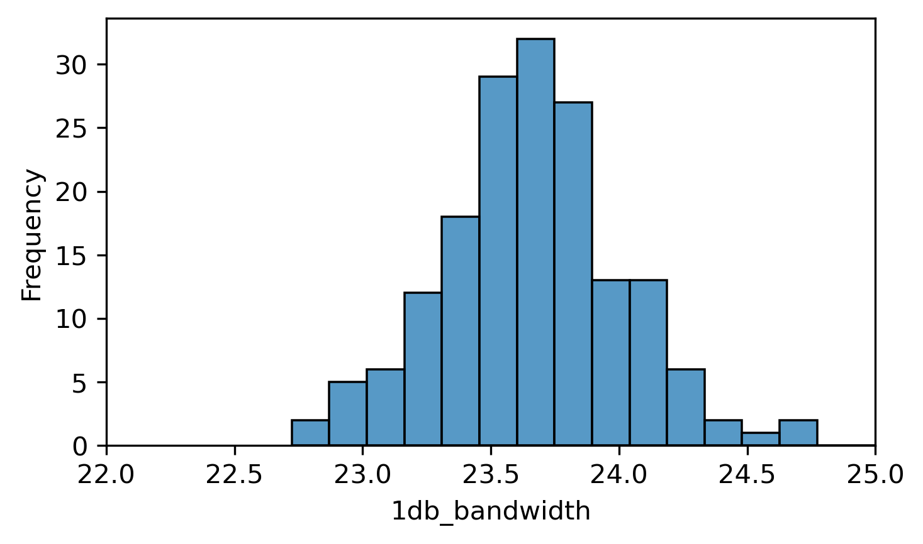

图3-2-2-2-2 C波段TM型Grating Coupler 1 dB带宽的统计学分布

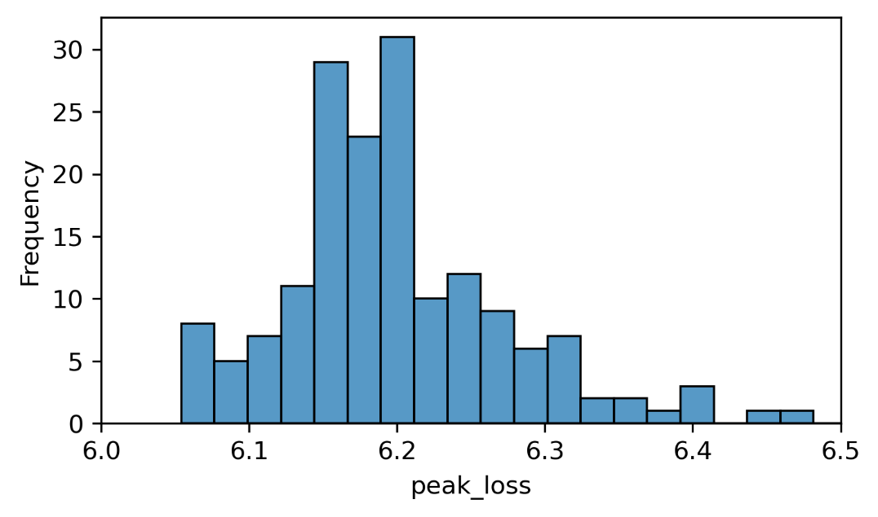

图3-2-2-2-3 C波段TM型Grating Coupler峰值损耗的统计学分布

O波段的Grating Coupler的中心波长、1dB带宽以及峰值损耗分别如图3-2-2-2-4、3-2-2-2-5以及3-2-2-2-6所示。其中心波长的分布是减去了1310 nm的基础值。

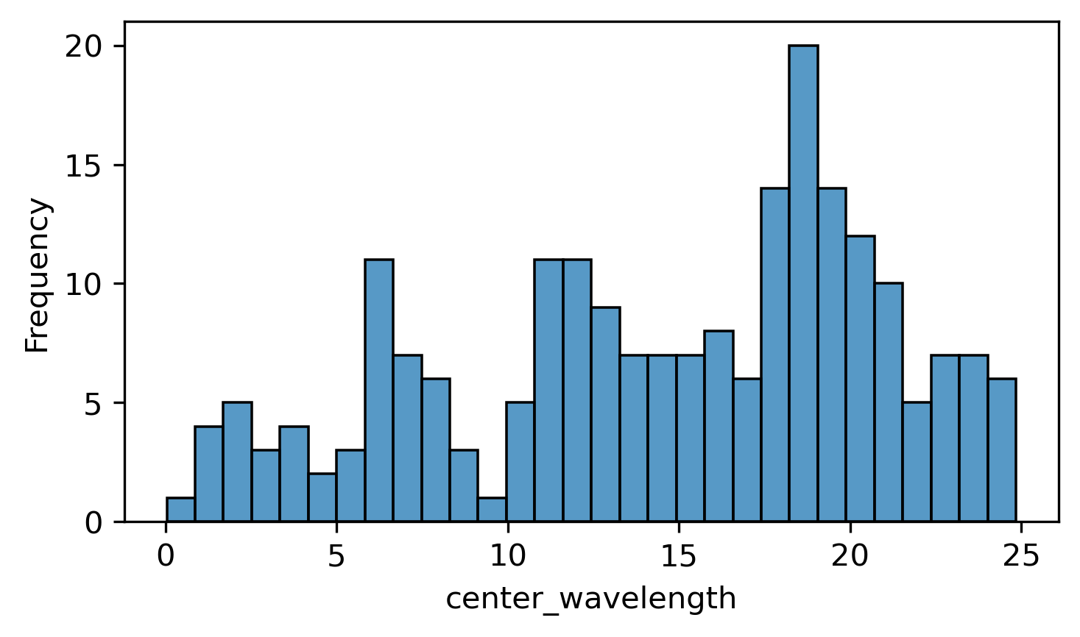

图3-2-2-2-4 O波段TM型Grating Coupler 中心波长的统计学分布

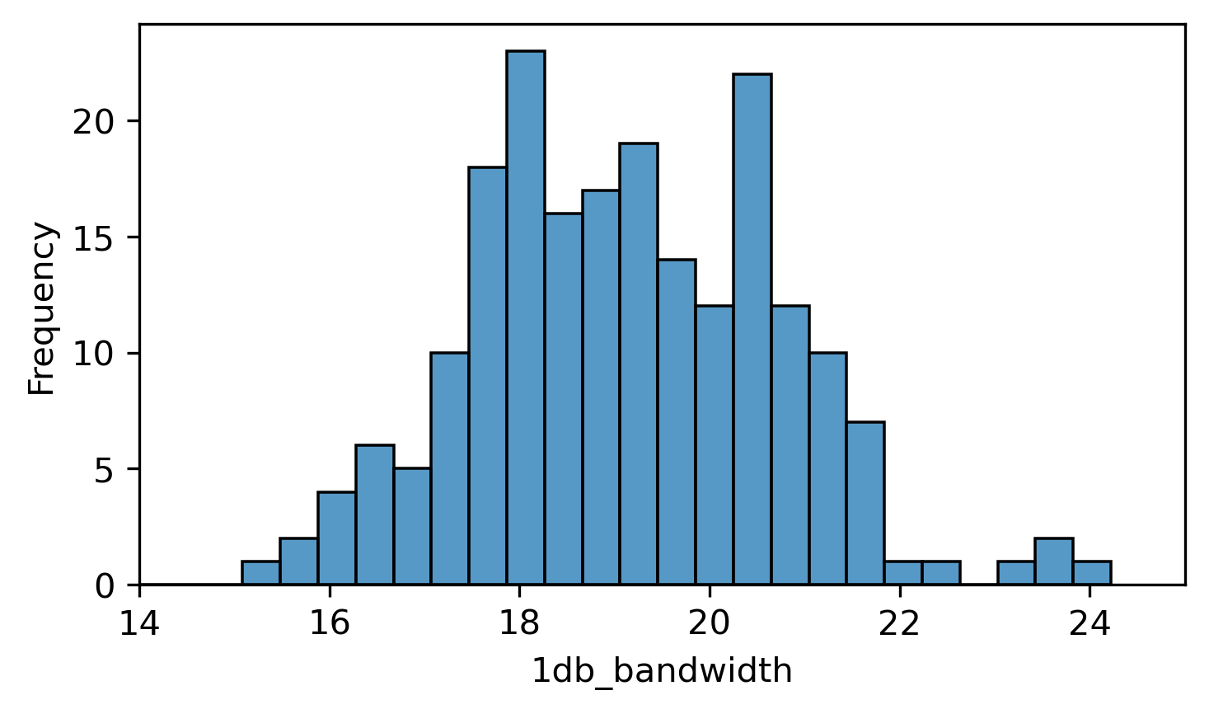

图3-2-2-2-5 O波段TM型Grating Coupler 1dB带宽的统计学分布

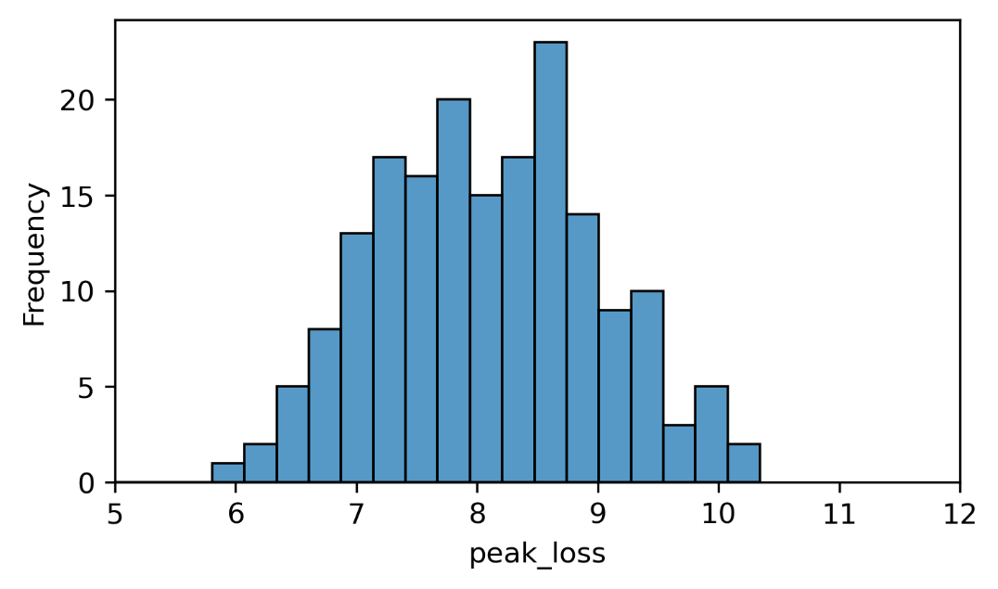

图3-2-2-2-6 O波段TM型Grating Coupler 峰值损耗的统计学分布

### 3.2.3 Grating Coupler基于位置摆放的分布模型

Grating Coupler基于位置摆放的分布模型主要设计C波段和O波段以及TE和TM两种类型的光栅耦合器。

#### 3.2.3.1 TE型Grating Coupler的分布模型

C波段和O波段TE型Grating Coupler的分布模型如图 3-2-3-1和图 3-2-3-2所示，C波段Grating Coupler的中心波长、插损、以及1dB 带宽分别为：1553.78 ± 3.10 nm、4.49 ± 0.13 dB以及25.22 ± 0.50 nm。O波段Grating Coupler的中心波长、插损、以及1dB 带宽分别为：1303.59 ± 3.77 nm、4.30 ± 0.45 dB以及20.91 ± 2.53 nm。

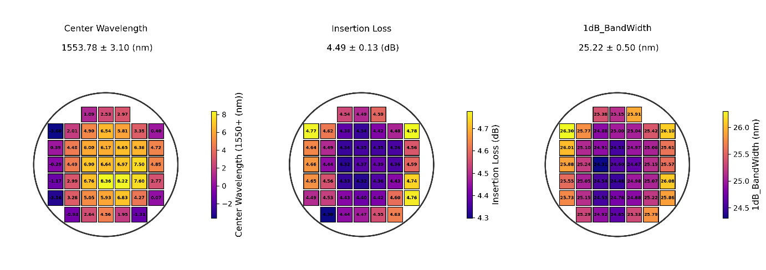

图 3-2-3-1 C波段TE型Grating Coupler的模型参数分布

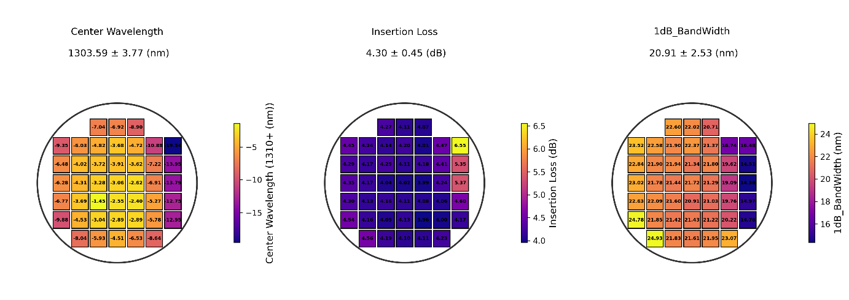

图 3-2-3-2 O波段TE型Grating Coupler的模型参数分布

#### 3.2.3.2 TM型Grating Coupler的分布模型

C波段和O波段TM型Grating Coupler的分布模型如图 3-2-3-3和图 3-2-3-4所示，C波段Grating Coupler的中心波长、插损、以及1dB 带宽分别为：1555.35 ± 2.14 nm、6.29 ± 0.18 dB以及24.23 ± 1.11 nm。O波段Grating Coupler的中心波长、插损、以及1dB 带宽分别为：1324.60 ± 4.15 nm、7.30 ± 0.56 dB以及18.78 ± 0.85 nm。

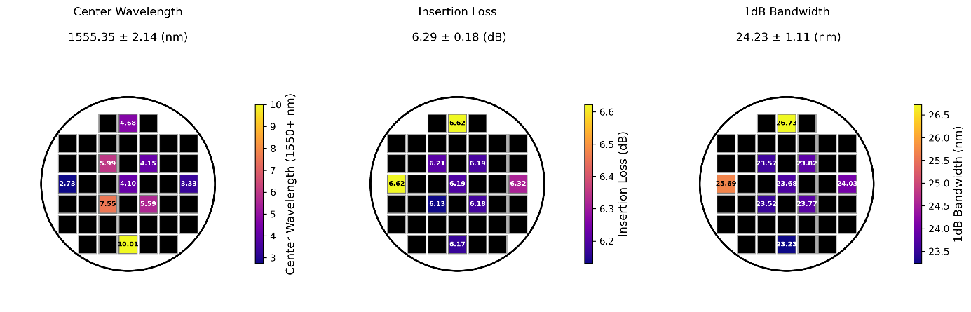

图 3-2-3-3 C波段TM型Grating Coupler的模型参数分布

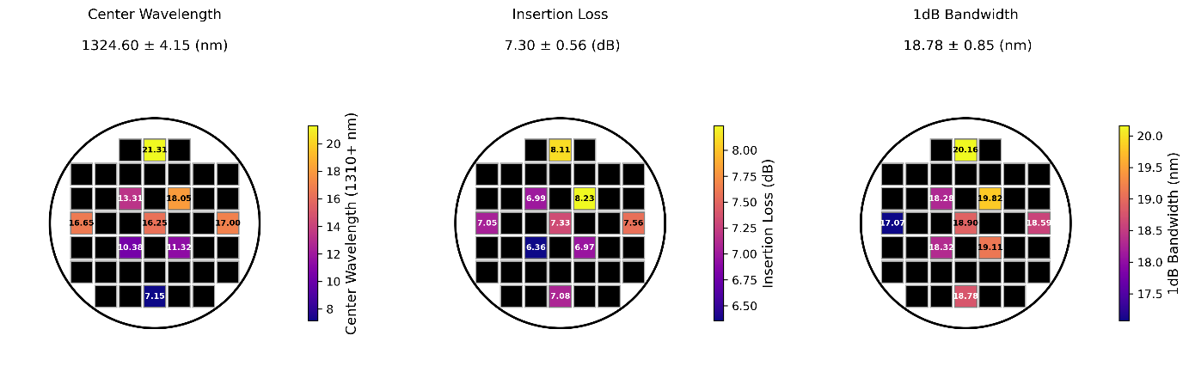

图 3-2-3-4 O波段TM型Grating Coupler的模型参数分布

### 3.2.4 Grating Coupler**模型精度**

#### 3.2.4.1 TE型Grating Coupler的**模型精度**

C波段和O波段的TE型Grating Coupler拟合精度如图3-2-4-1和3-2-4-2所示，模型整体拟合精度为0.999和0.996。

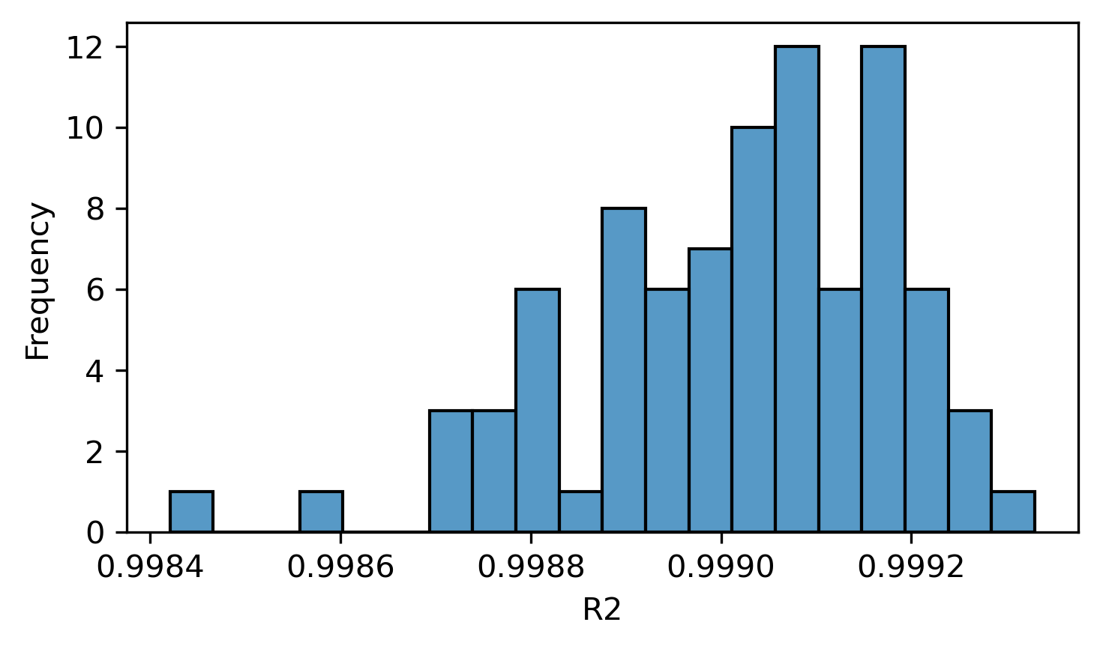

图 3-2-4-1 C波段TE型Grating Coupler拟合精度分布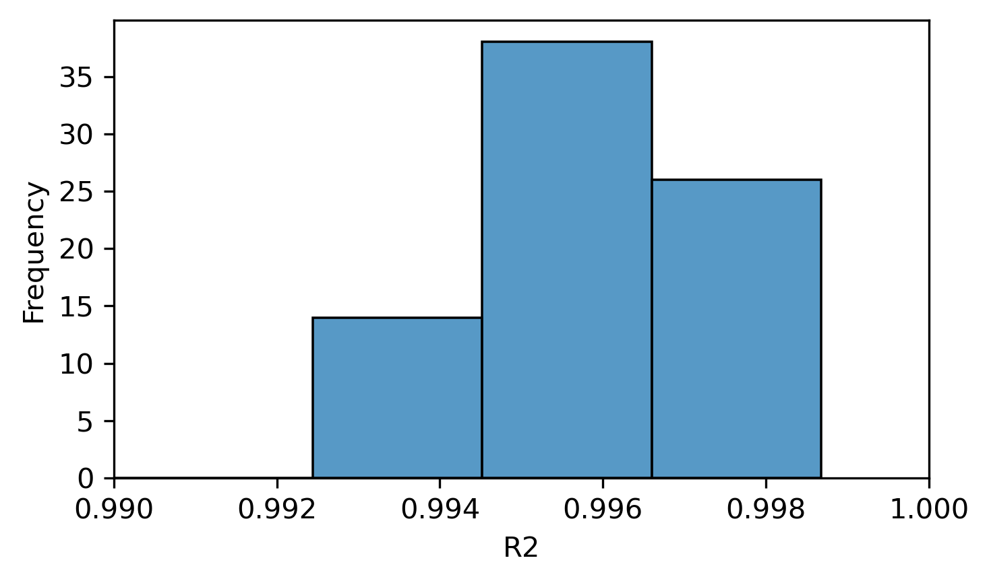

图 3-2-4-2 O波段 TE型Grating Coupler拟合精度分布

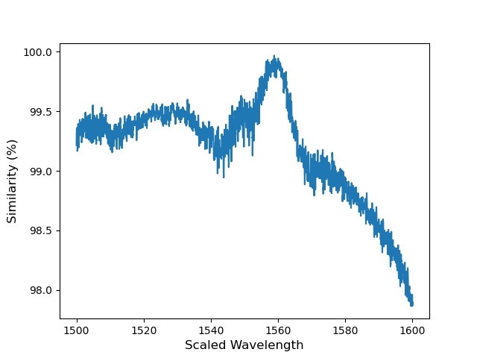

图 3-2-4-3 C波段TE型Grating Coupler建模精度

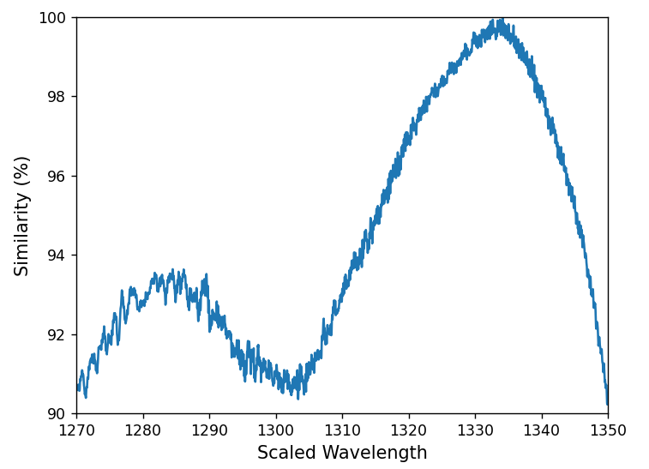

图 3-2-4-4 O波段TE型Grating Coupler建模精度

通过图 3-2-4-3和图 3-2-4-4可以看出, 在C波段，TE型Grating Coupler平均建模精度为99.1%，最差为97.8%，在O波段，TE型Grating Coupler平均建模精度为95.6%，最差为91.5%，

#### 3.2.4.2 TM型Grating Coupler的**模型验证结果**

C波段和O波段的TM型Grating Coupler拟合精度如图3-2-4-1和3-2-4-2所示，模型整体拟合精度为0.999和0.98。

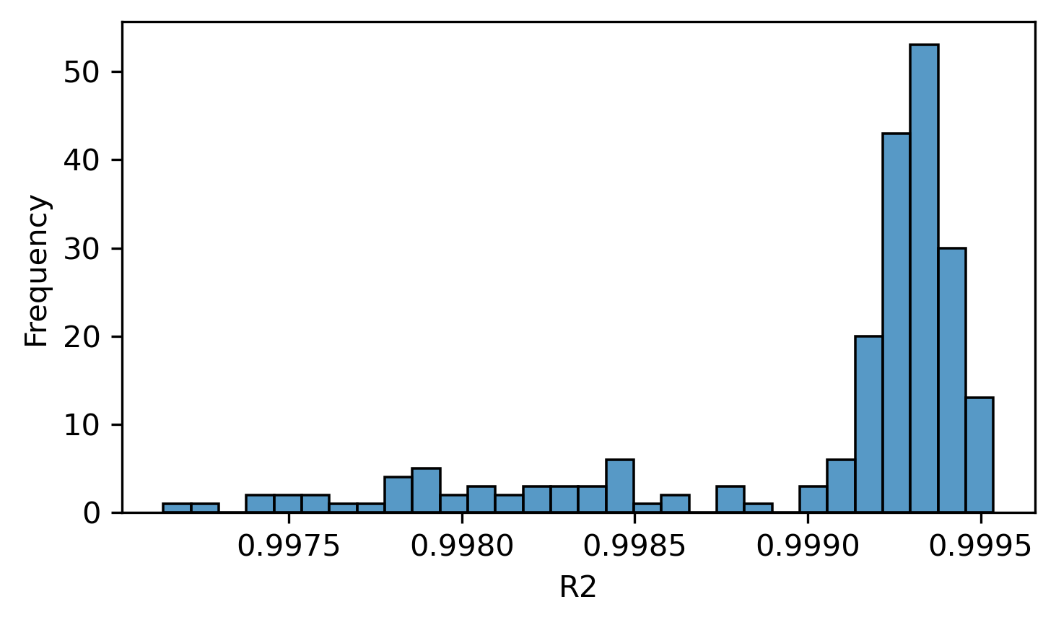

图 3-2-4-5 C波段TE型Grating Coupler拟合精度分布

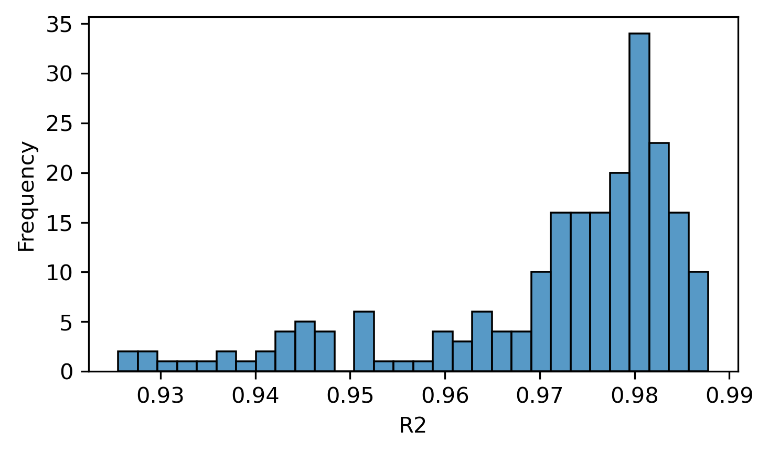

图 3-2-4-6 O波段TE型Grating Coupler拟合精度分布

## 3.3 Edge Coupler

### 3.3.1 Edge Coupler测试结果

Edge Coupler的测试结构为1对端面耦合器通过0.5 cm的条形波导接连，其测试结果如下：

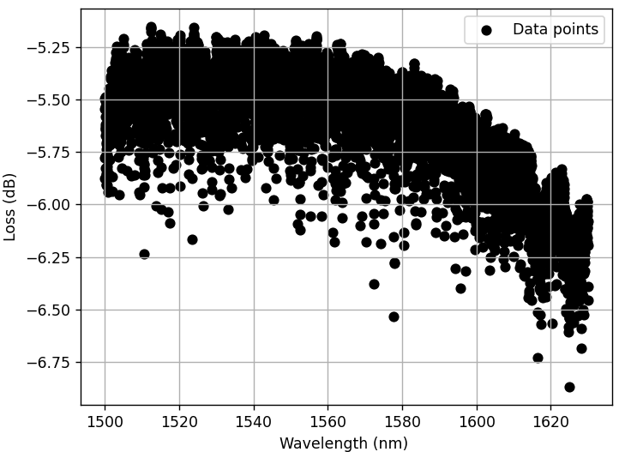

图 3-3-1 Edge Coupler的测试结果

### 3.3.2 Edge Coupler建模结果

在1550 nm 附近，1对端面耦合器加0.5 cm的条形波导的损耗约为5.5 dB，通过截距法测得的0.5 cm的条形波导的损耗如图 54，0.5 cm 条形波导的损耗约为0.8 dB

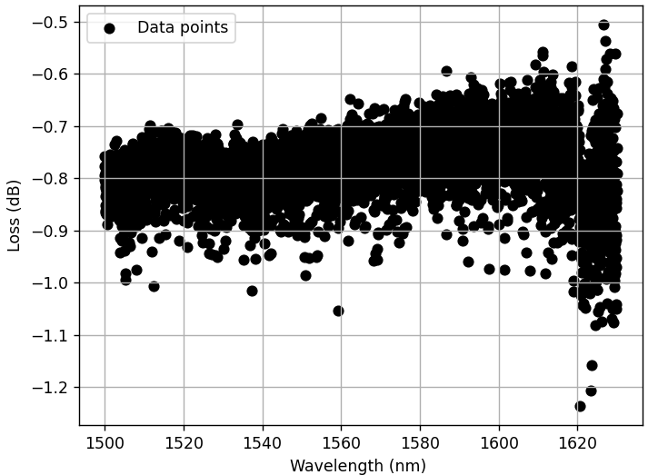

图 3-3-2 条形波导损耗测试结果

因此可以得到单个Edge Coupler的损耗为：

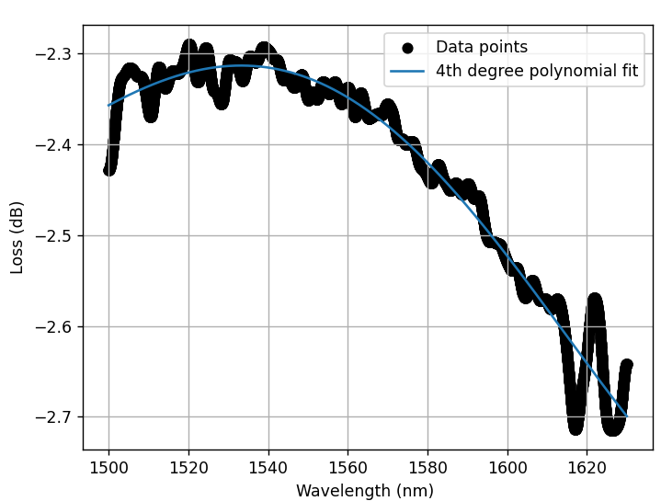

图 3-3-3 单个Edge Coupler的损耗及其拟合结果

### 3.3.3 Edge Coupler建模精度分析

与Grating Coupler 类似，为降低噪声对拟合精度的影响，通过高斯平滑对单个Edge Coupler的光谱进行平滑处理，再通过4阶多项式对单个Edge Coupler的损耗进行了拟和，不同的是，这里直接对损耗数据进行了拟合而没有采用Grating Coupler的包洛拟合方法，因为Edge Coupler损耗数据的振荡源于噪声而不是测试系统中的谐振效应，通过4阶多项式拟合可以得到，Edge Coupler在1550 nm处的损耗约为-2.32 ± 0.79 dB，拟合精度为96.46 %，同样的方法可以得到O波段的单个Edge Coupler的损耗：

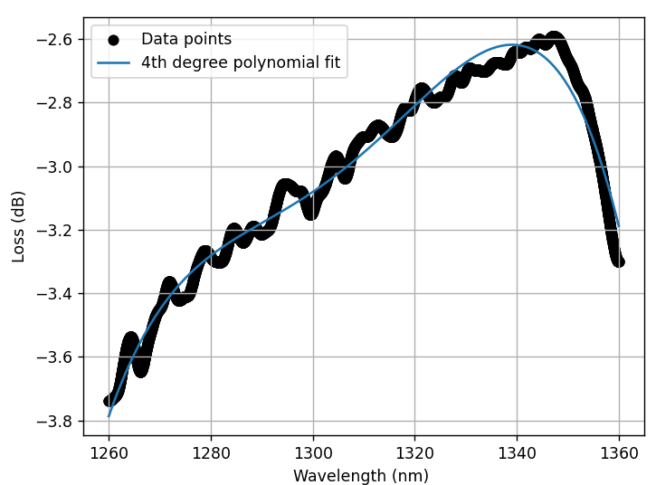

图 3-3-4 O波段单个Edge Coupler的损耗及其拟合结果

在1310 nm附近Edge Coupler的损耗约为：-2.96 ± 0.864 dB，拟合精度为97.63 %。

## 3.4 Transition

### 3.4.1 Transition 测试结果

#### 3.4.1.1 Strip_Rib型Transition测试结果

图 3-4-1-1 和图 3-4-1-2分别为C波段和O波段Strip_Rib型Transition的部分测试结果。

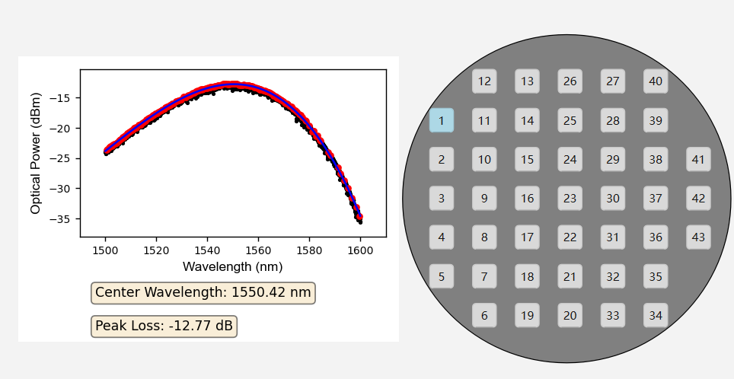

图3-4-1-1 C波段35个Strip_Rib型Transition级联结构1号shot上

第一组测试结果

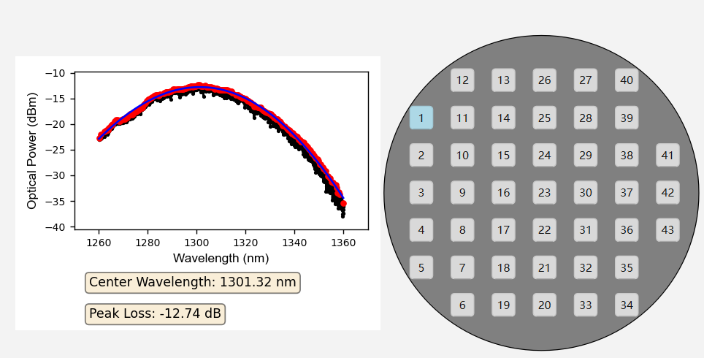

图3-4-1-2 O波段35个Strip_Rib型Transition级联结构1号shots上

第一组测试结果

#### 3.4.1.2 Strip_ModRib型Transition测试结果

图 3-4-1-3 和图 3-4-1-4分别为C波段和O波段Strip_ModRib型Transition的部分测试结果。

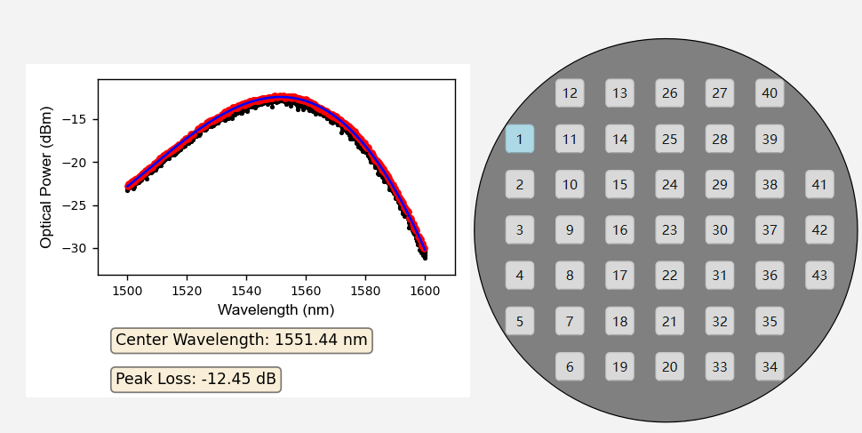

图3-4-1-3 C波段35个Strip_ModRib型Transition级联结构1号shot上

第一组测试结果

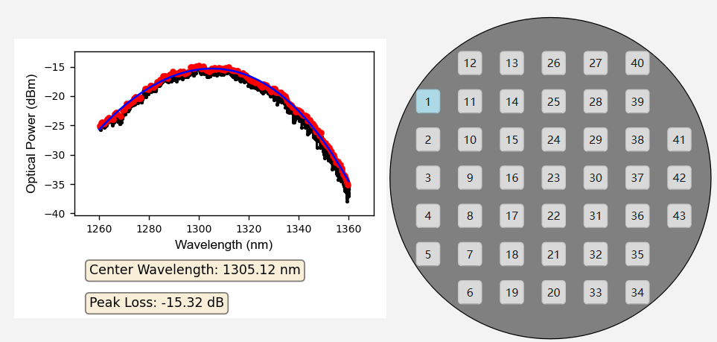

图3-4-1-4 O波段35个Strip_ModRib型Transition级联结构1号shot上

第一组测试结果

### 3.4.2 Transition基于样本数量的统计学模型

#### 3.4.2.1 Strip_Rib型Transition的统计学模型

C波段和O波段Strip_Rib型Transition的分布模型如图 3-4-2-1和图 3-4-2-2所示，C波段Transition的插损中值为：0.0415 dB。O波段Transition的插损中值为为：0.09 dB。

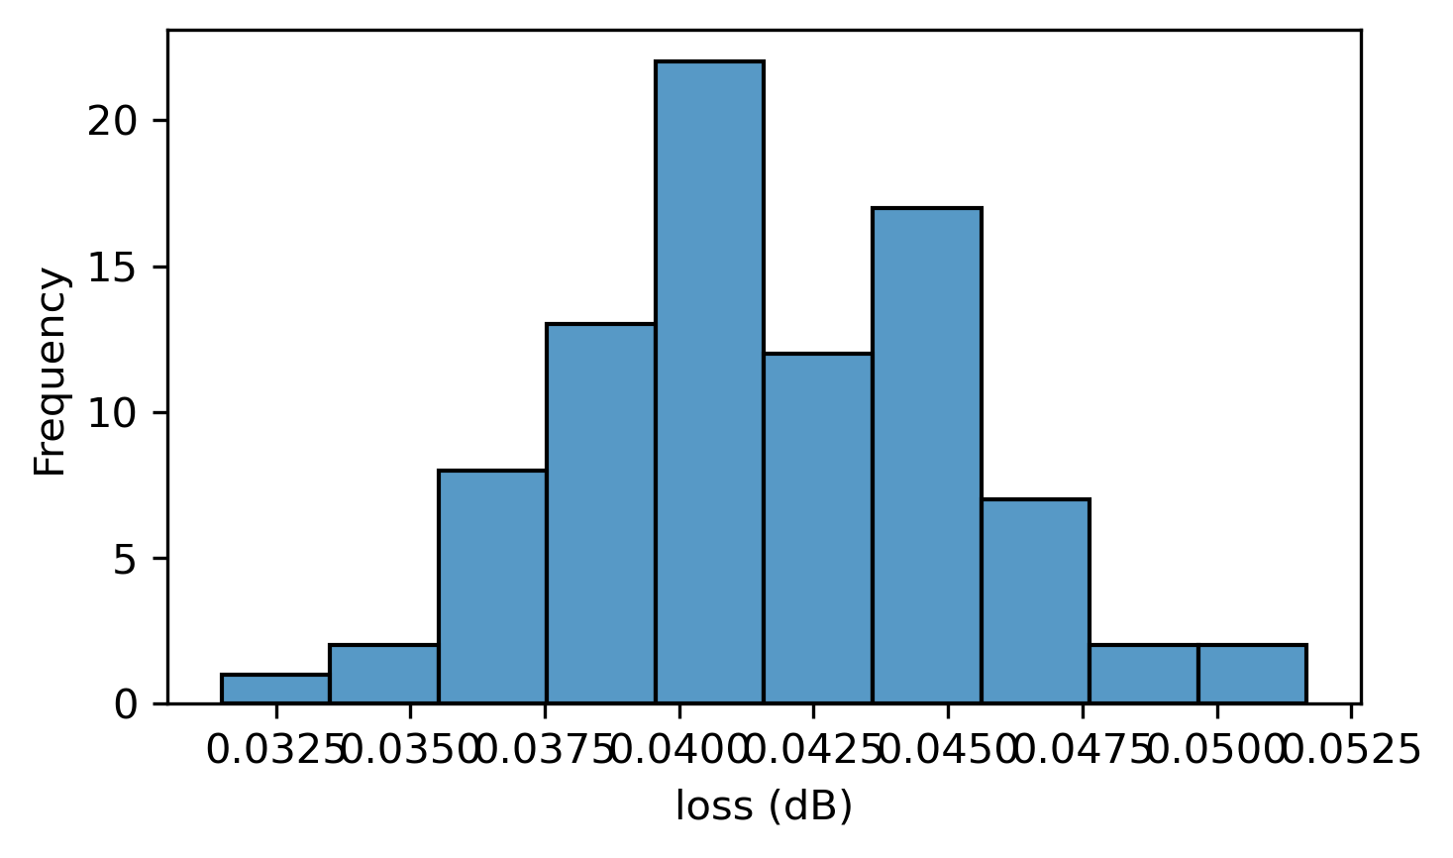

图 3-4-2-1 C波段Strip_Rib型Transition损耗分布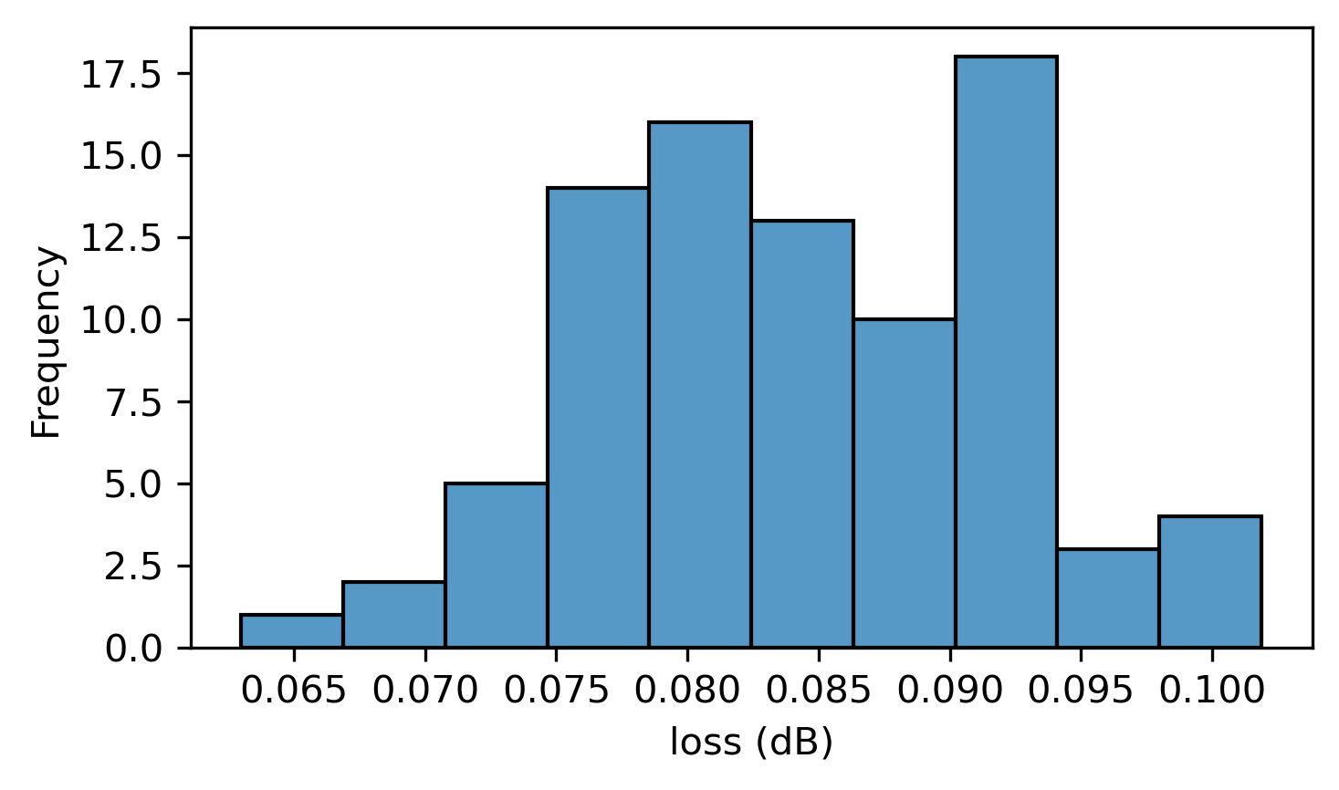

图 3-4-2-2 O波段Strip_Rib型Transition损耗分布

#### 3.4.2.2 Strip_ModRib型Transition的统计学模型

C波段和O波段Strip_ModRib型Transition的分布模型如图 3-4-2-3和图 3-4-2-4所示，C波段Transition的插损均值为：0.0415 dB。O波段Transition的插损均值为：0.0903 dB。

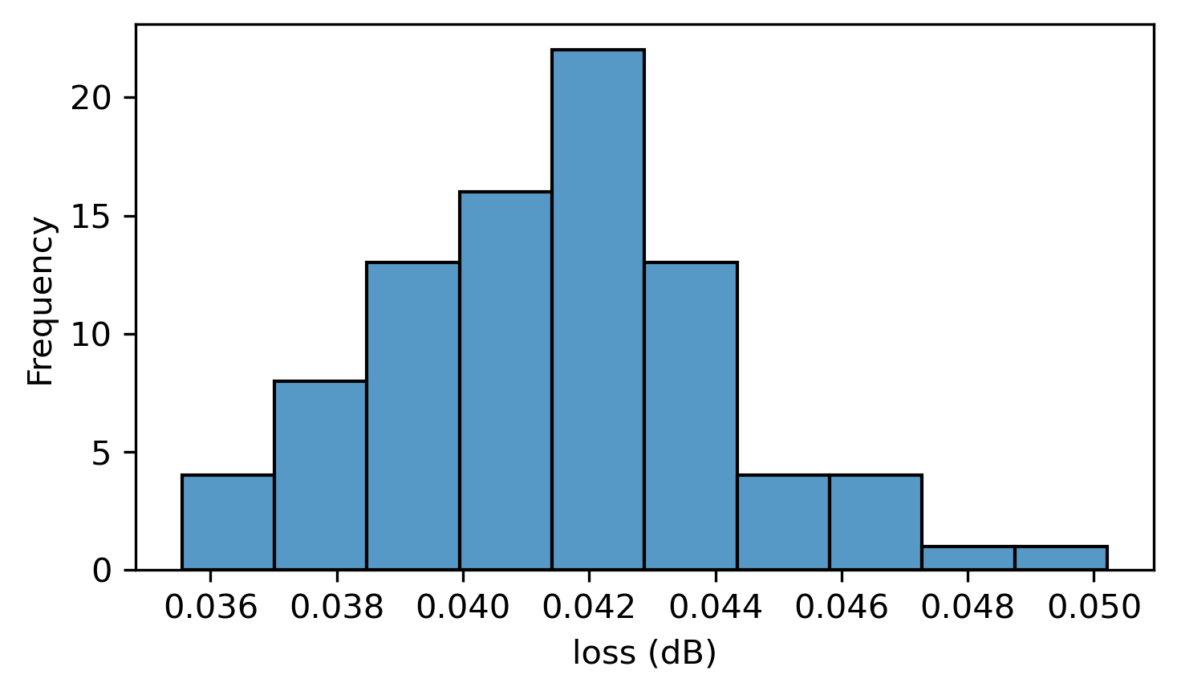

图 3-4-2-3 C波段Strip_ModRib型Transition损耗分布

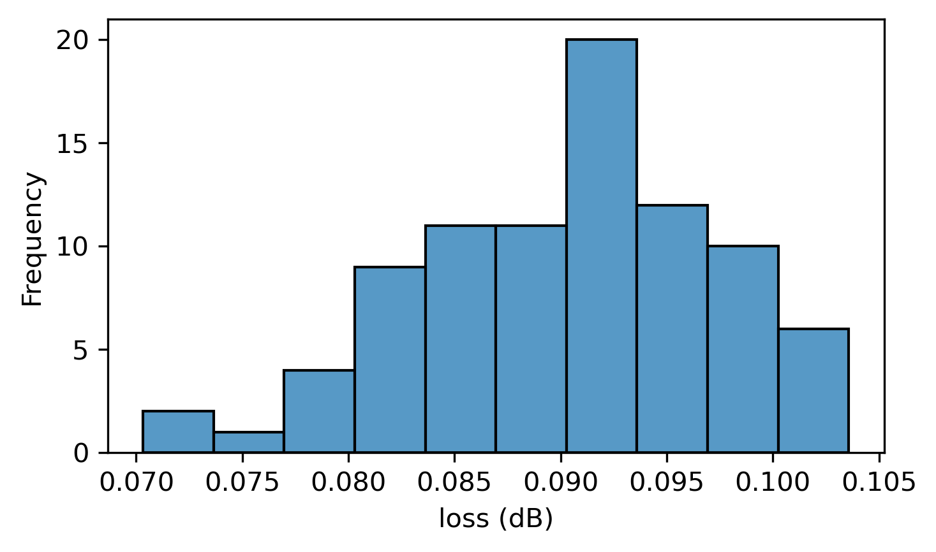

图 3-4-2-4 O波段Strip_ModRib型Transition损耗分布

### 3.4.3 Transition基于位置摆放的分布模型

#### 3.4.3.1 Strip_Rib型Transition的分布模型

C波段和O波段Strip_Rib型Transition的分布模型如图 3-4-3-1和图 3-4-3-2所示，C波段Transition的插损为：0.0415 ± 0.0031 dB。O波段Transition的插损为：0.0903 ± 0.0063 dB。

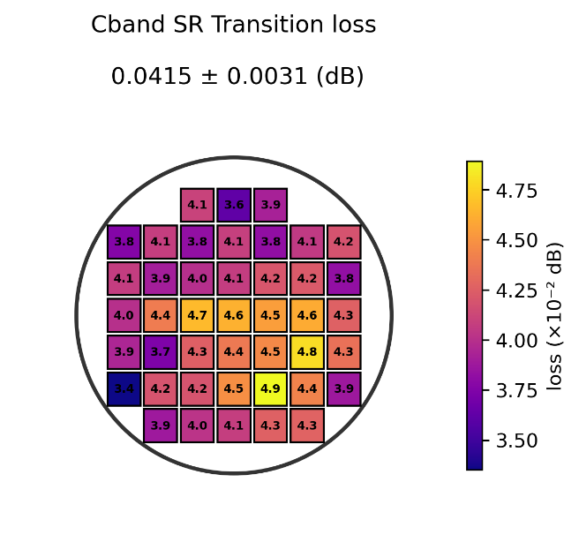

图 3-4-3-1 C波段 Strip_Rib型Transition的分布模型

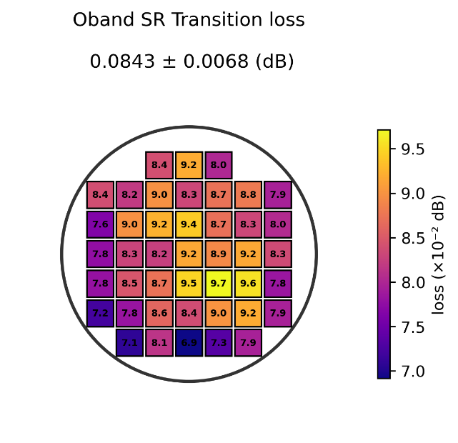

图 3-4-3-2 O波段 Strip_Rib型Transition的分布模型

#### 3.4.3.2 Strip_ModRib型Transition的分布模型

C波段和O波段Strip_ModRib型Transition的分布模型如图 3-4-3-1和图 3-4-3-2所示，C波段Transition的插损为：0.0415 ± 0.0020 dB。O波段Transition的插损为：0.0903 ± 0.0063 dB。

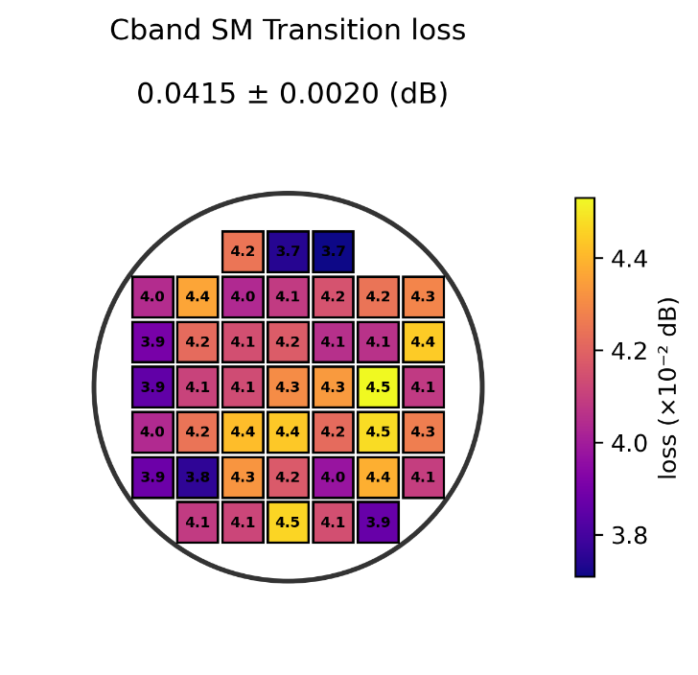

图 3-4-3-3 C波段 Strip_ModRib型Transition的分布模型

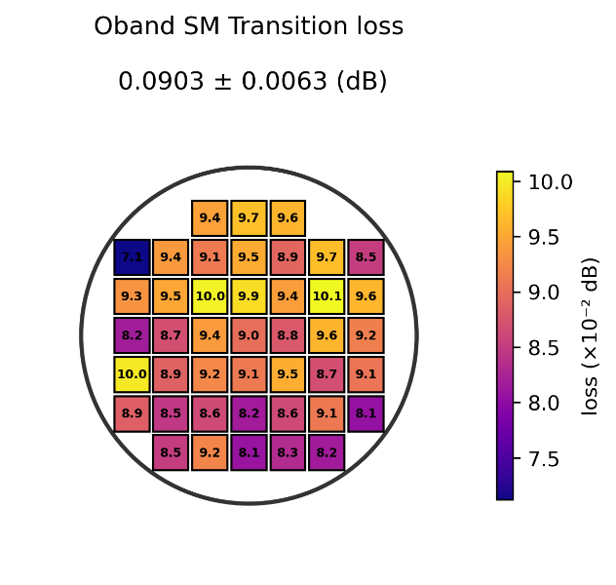

图 3-4-3-4 O波段 Strip_ModRib型Transition的分布模型

### 3.4.4 Transition**模型精度分析**

#### 3.4.4.1 Strip_Rib型Transition的**模型精度**

C波段和O波段的Strip_Rib型Transition拟合精度如图3-4-4-1和3-4-4-2所示，模型整体拟合精度为0.9996和0.9524。

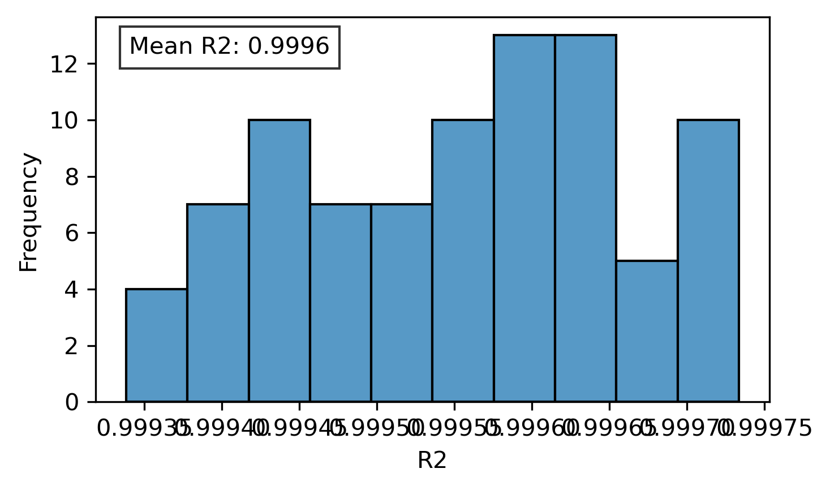

图 3-4-4-1 C波段Strip_Rib型Transition拟合精度分布

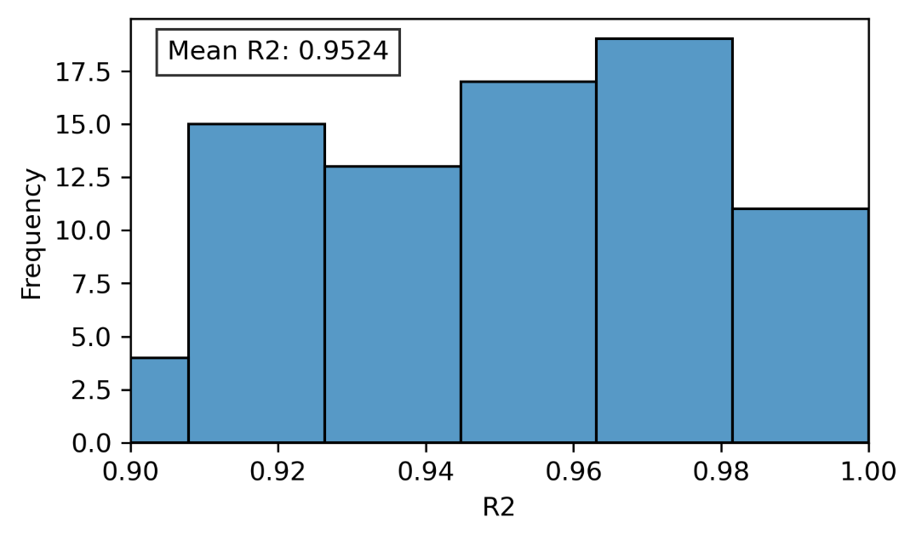

图 3-4-4-2 O波段Strip_Rib型Transition拟合精度分布

#### 3.4.4.2 Strip_ModRib型Transition的**模型精度**

C波段和O波段的Strip_Rib型Transition拟合精度如图3-4-4-3和3-4-4-4所示，模型整体拟合精度为0.978和0.9722。

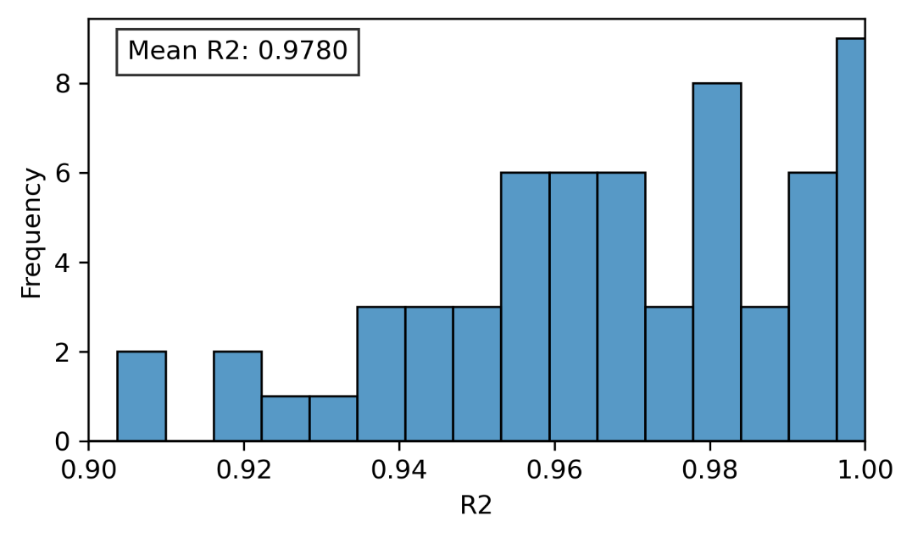

图 3-4-4-3 C波段Strip_ModRib型Transition拟合精度分布

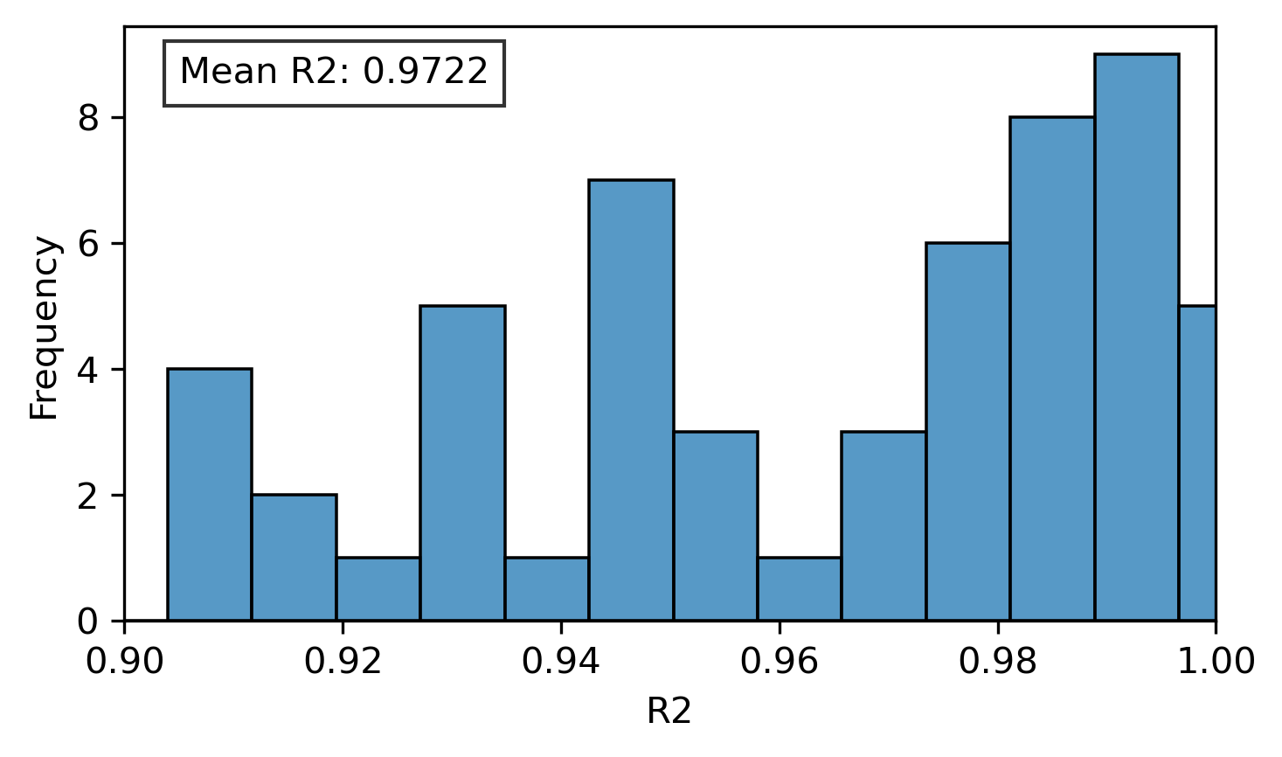

图 3-4-4-4 O波段Strip_ModRib型Transition拟合精度分布

## 3.5 MMI

### 3.5.1 MMI 测试结果

#### 3.5.1.1 1x2MMI测试结果

图3-5-1-1和图3-5-1-2分别为C波段和O波段1x2MMI的部分测试结果。

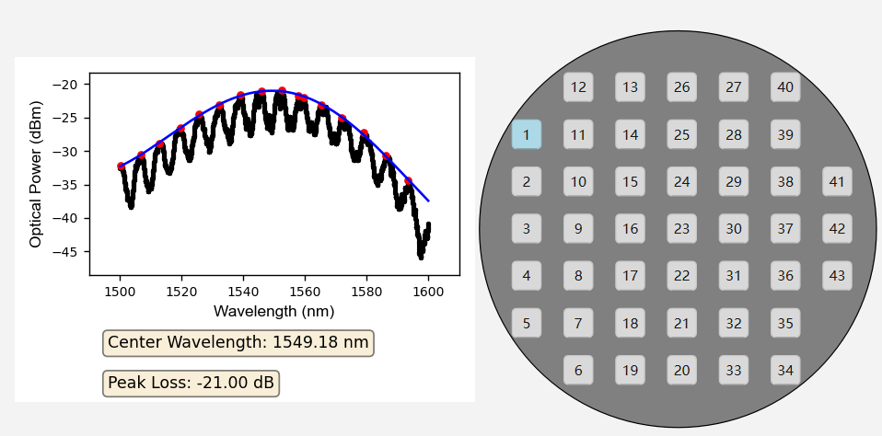

图3-5-1-1 C波段5个1x2MMI级联结构1号shot上

第一组测试结果

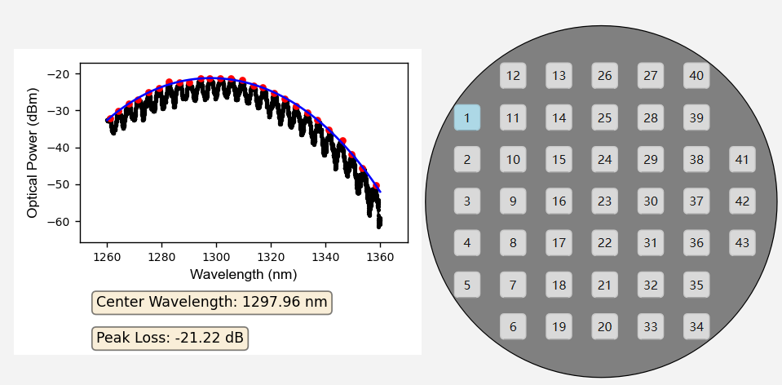

图3-5-1-2 O波段5个1x2MMI级联结构1号shot上

第一组测试结果

#### 3.5.1.2 2x2MMI测试结果

图3-5-1-3和图3-5-1-4分别为C波段和O波段2x2MMI的部分测试结果。

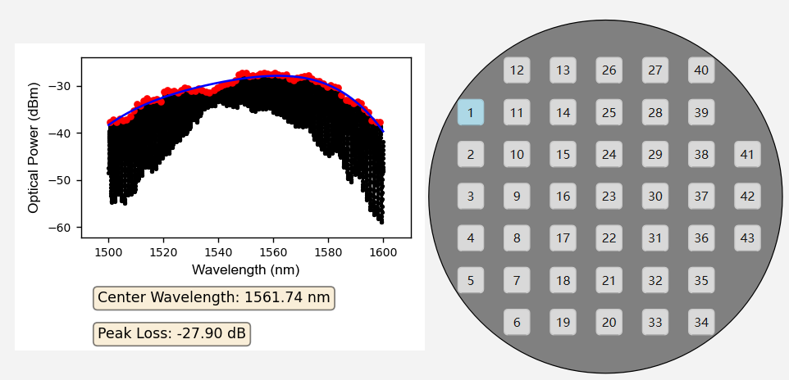

图3-5-1-3 C波段5个2x2MMI级联结构1号shot上

第一组测试结果

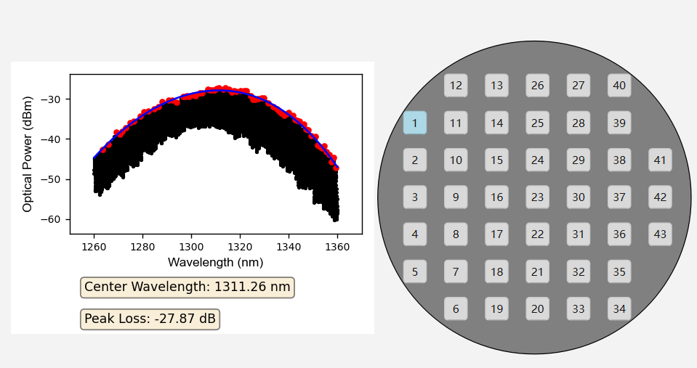

图3-5-1-4 O波段5个2x2MMI级联结构1号shot上

第一组测试结果

### 3.5.2 MMI基于样本数量的统计学模型

#### 3.5.2.1 1x2MMI的统计学模型

C波段和O波段1x2MMI的功率不平衡分布模型如图3-4-2-3和图3-4-2-4所示，C波段1x2MMI功率不平衡均值为：0.12 dB。O波段1x2MMI功率不平衡均值为：-0.05 dB。

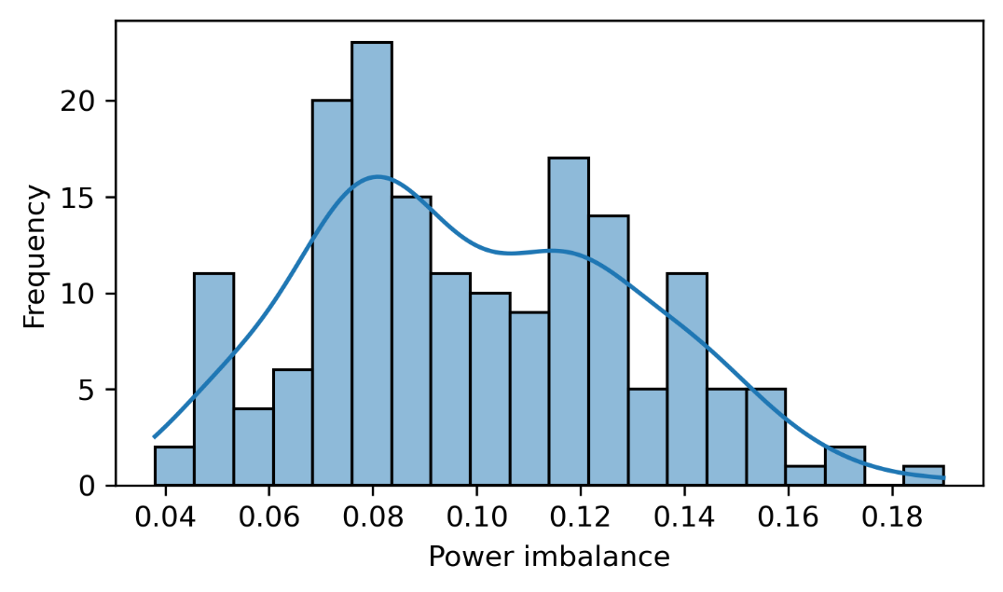

图3-5-2-1 C波段1x2MMI功率不平衡分布

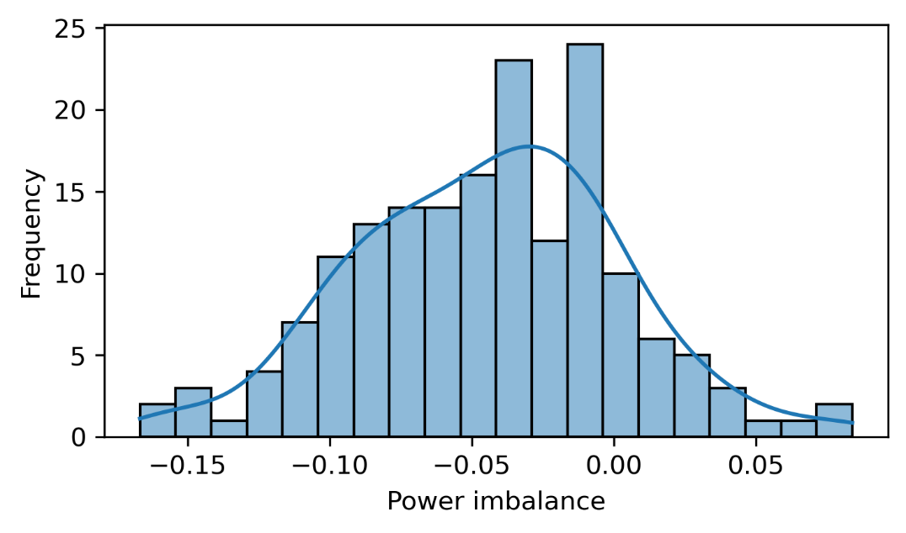

图3-5-2-2 O波段1x2MMI功率不平衡分布

#### 3.5.2.2 2x2MMI的统计学模型

C波段和O波段2x2MMI的功率不平衡分布模型如图 3-4-2-3和图 3-4-2-4所示，C波段2x2MMI功率不平衡均值为：0.11 dB。O波段1x2MMI功率不平衡均值为：-0.34 dB。

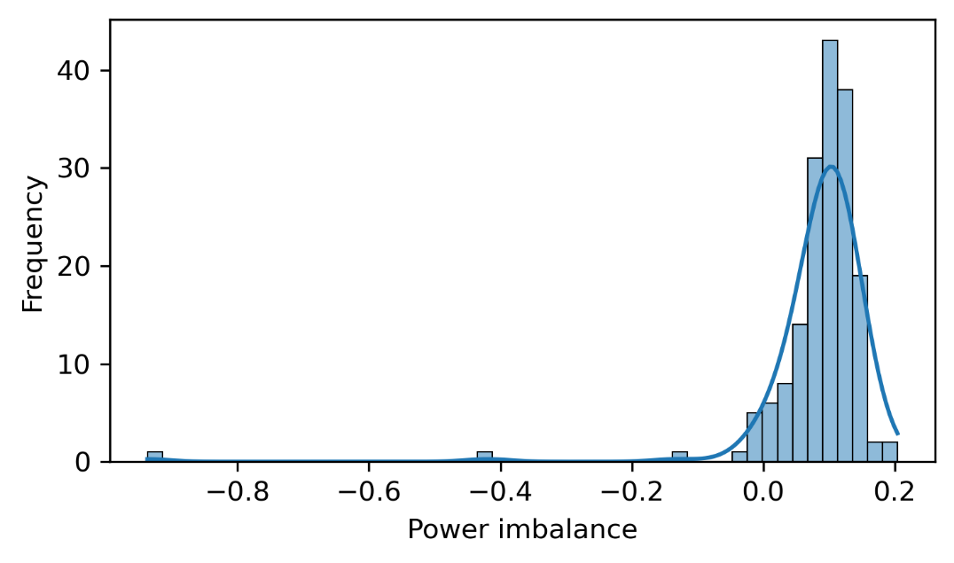

图3-5-2-3 C波段2x2MMI功率不平衡分布

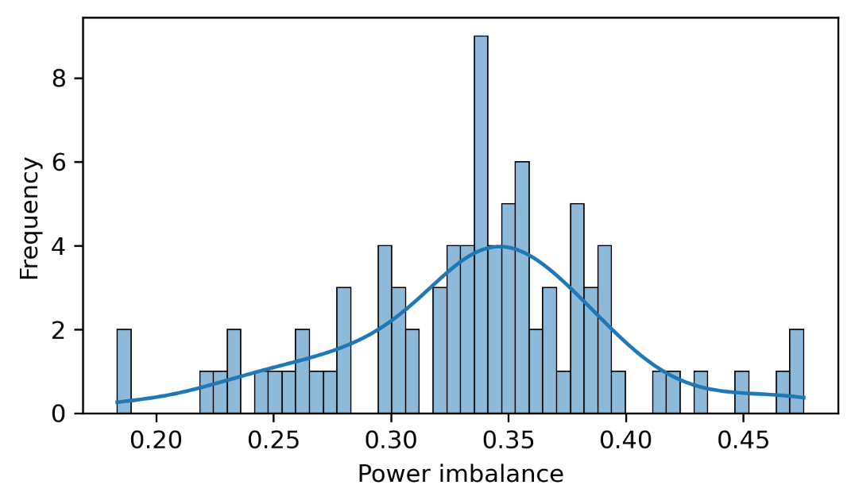

图3-5-2-4 O波段2x2MMI功率不平衡分布

3.5.3 MMI基于位置摆放的分布模型

#### 3.5.3.1 1x2MMI的分布模型

C波段和O波段1x2MMI功率不平衡的分布模型如图 3-5-3-1和图 3-5-3-2所示，C波段1x2MMI功率不平衡为：0.12 ± 0.02 dB。O波段1x2MMI功率不平衡为：0.0504 ± 0.0424 dB。

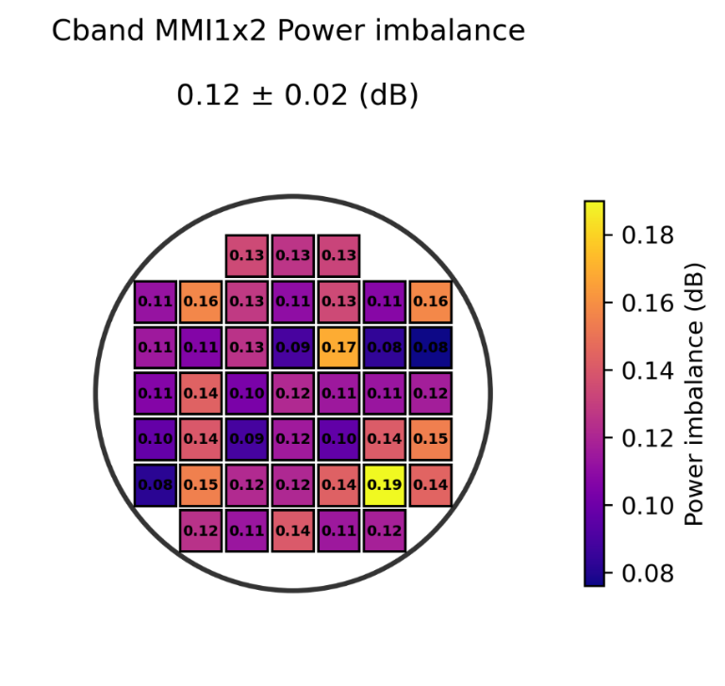

图 3-5-3-1 C波段1x2MMI的分布模型

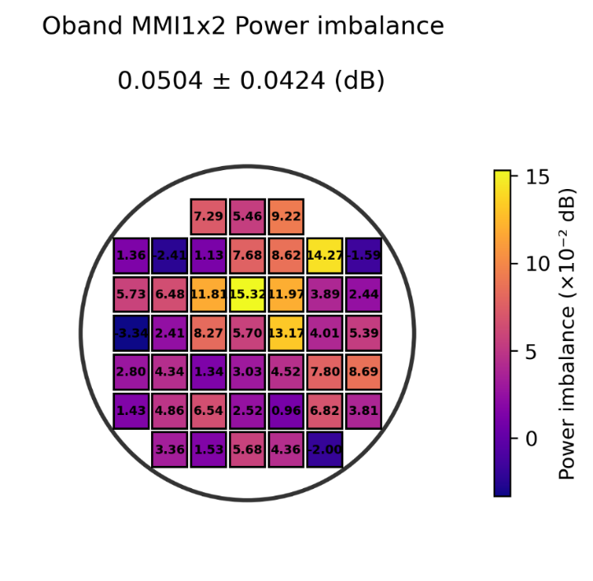

图 3-5-3-1 O波段1x2MMI的分布模型

#### 3.5.3.2 2x2MMI的分布模型

C波段和O波段2x2MMI功率不平衡的分布模型如图 3-5-3-3和图 3-5-3-4所示，C波段2x2MMI功率不平衡为：0.11 ± 0.02 dB。O波段2x2MMI功率不平衡为：0.34± 0.06 dB。

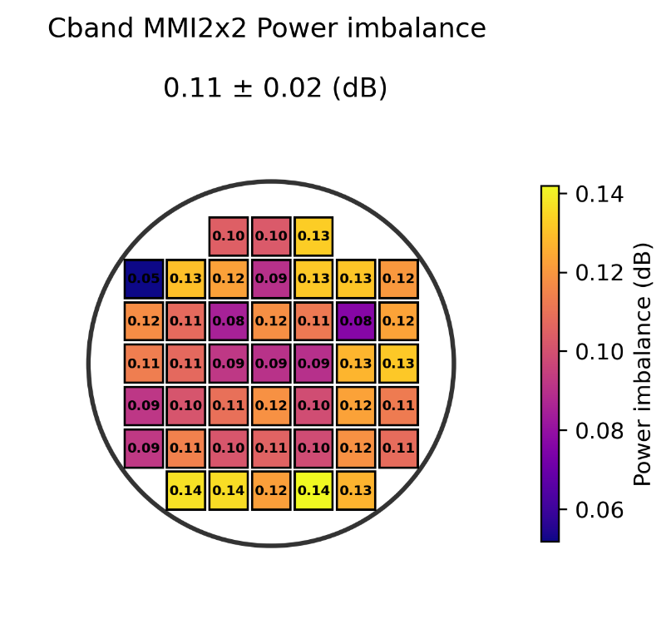

图 3-5-3-3 C波段2x2MMI的分布模型

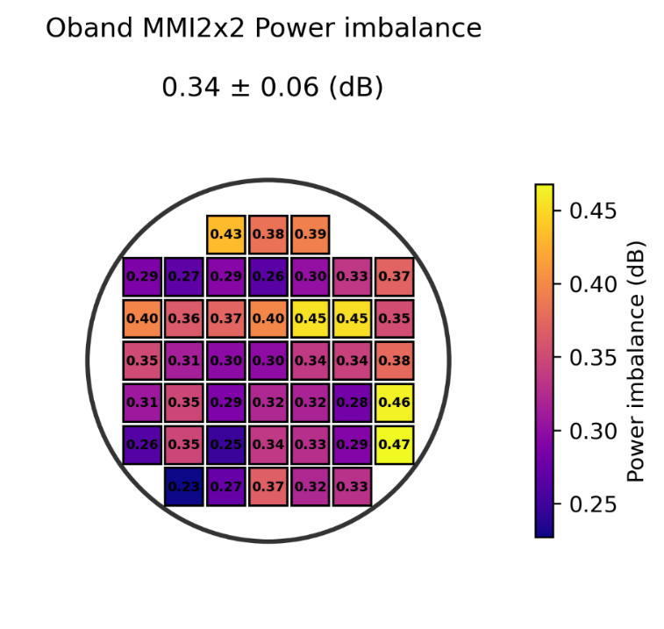

图 3-5-3-4 O波段2x2MMI的分布模型

### 3.5.4 MMI**模型精度分析**

#### 3.5.4.1 1x2MMI的**模型精度**

C波段和O波段的1x2MMI拟合精度如图3-5-4-1和35-4-2所示，模型整体拟合精度为0.996和0.997。

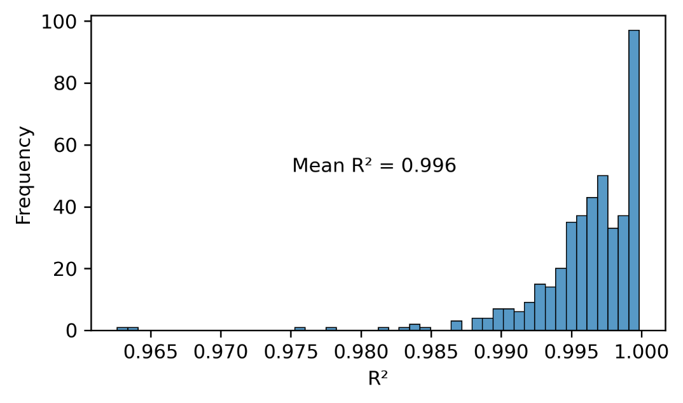

图 3-5-4-1 C波段1x2 MMI拟合精度分布

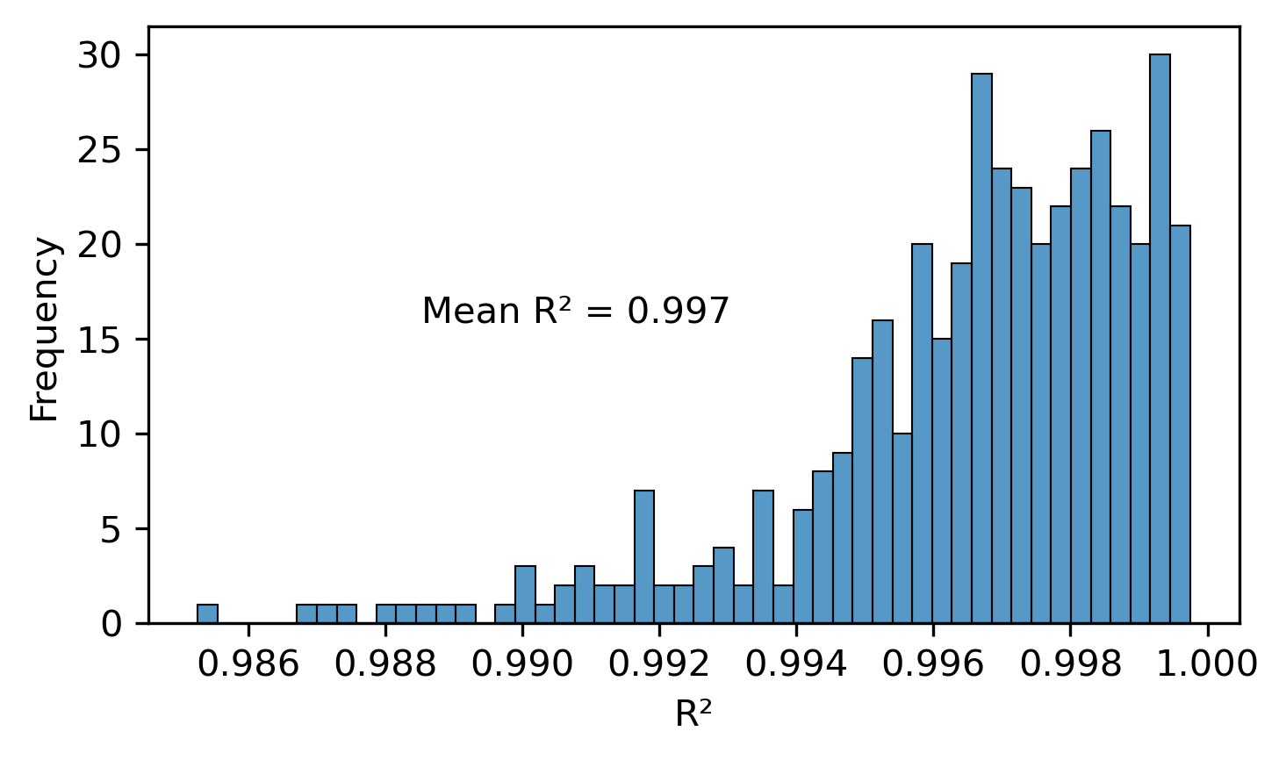

图 3-5-4-2 O波段1x2 MMI拟合精度分布

#### 3.5.4.2 2x2MMI的**模型精度**

C波段和O波段的2x2MMI拟合精度如图3-5-4-3和35-4-4所示，模型整体拟合精度为0.99和0.997。

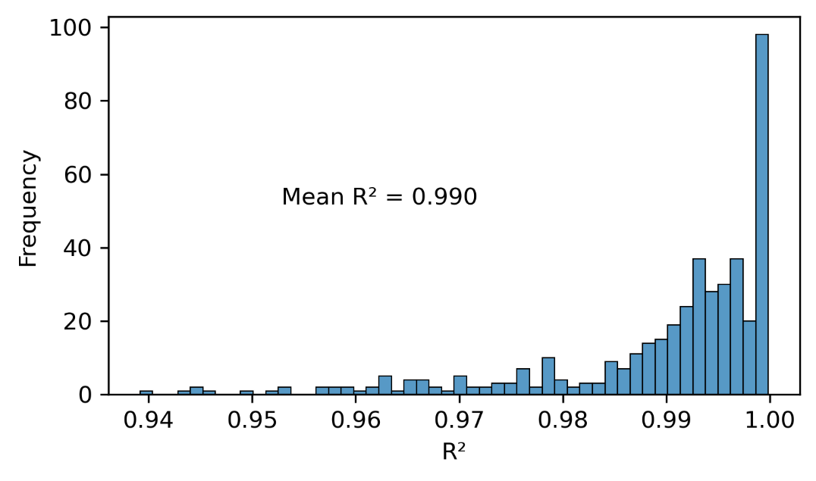

图 3-5-4-3 C波段2x2 MMI拟合精度分布

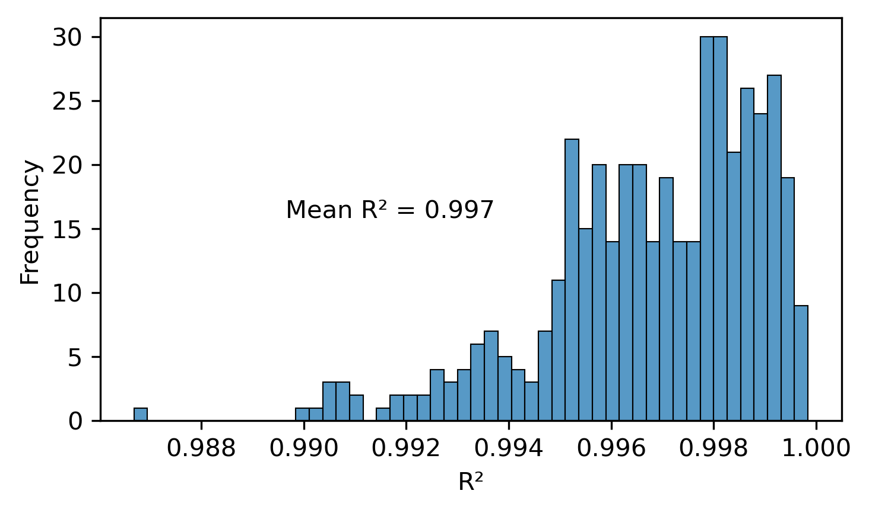

图 3-5-4-4 O波段2x2 MMI拟合精度分布

## 3.6 Directional Coupler

### 3-6-1 Directional Coupler测试结果

在Directional Coupler的测试中，我们分别设计了3个和5个耦合直波导长度为10 mm，20 mm以及50 mm 的方向耦合器级联的测试结构。其中，3个50 mm直波导方向耦合器级联测试结果如下：

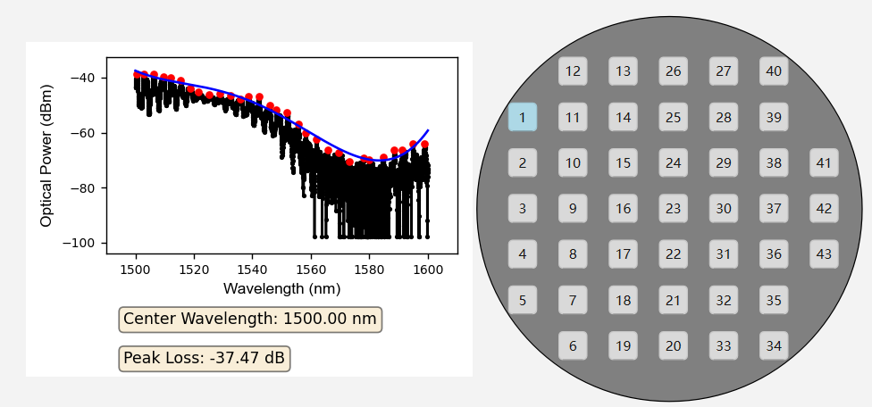

图3-6-1 C波段3个50 mm直波导长度的 Directional Coupler级联测试结构

1号shot上第一组测试与拟合结果

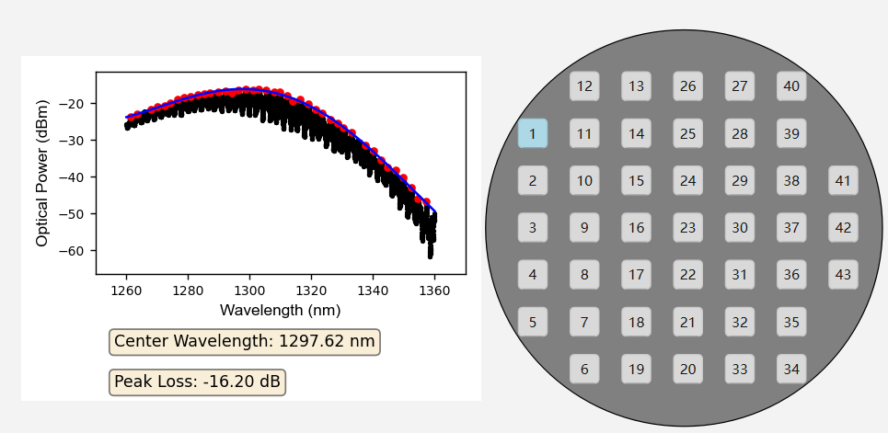

图3-6-2 O波段3个50 mm直波导长度的 Directional Coupler级联测试结构

1号shot上第一组测试与拟合结果

图中黑线分别对应三个50 mm直波导Directional Coupler Straight的测试结果，从测试结果看出，光谱上有较强的谐振，因此我们首先提取的光谱的极大值（图中蓝点），并对极大值点进行了拟合（如图红线），整体拟合精度在98%。

### 3.6.2 Directional Coupler建模结果

通过拟合可以得到图 58所示的耦合系数的分布，其中kl为直波导的耦合系数，k0为弯曲波导的耦合系数。在1550 nm附近，直波导的耦合系数约为：0.3，弯曲波导的耦合系数约为：0.22。在1310 nm附近，直波导的耦合系数约为：0.295，弯曲波导的耦合系数约为：0.22。

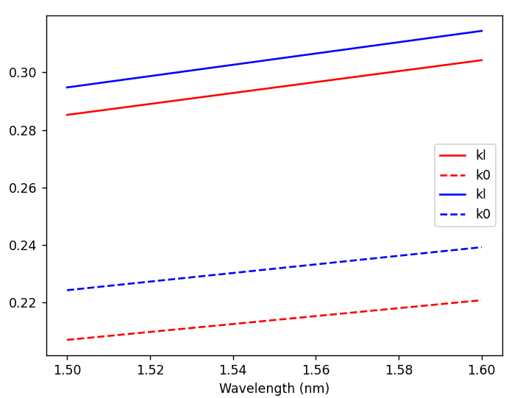

图3-6-3 C波段拟合得到的两组耦合系数

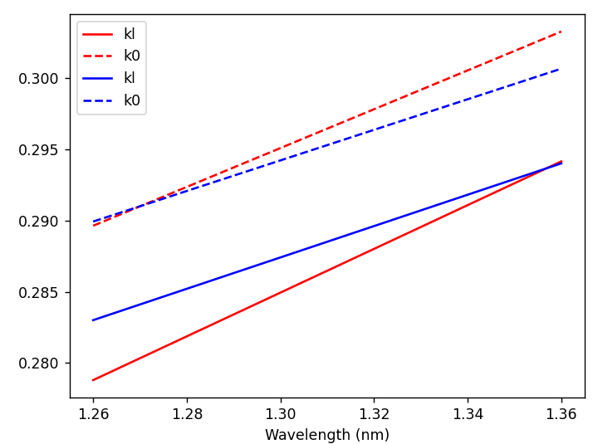

图3-6-4 O波段拟合得到的两组耦合系数

通过对43个shot上所有Directional Coupler测试结构进行拟合，可以得到图 59 所示的均值和方差表示的耦合系数分布：

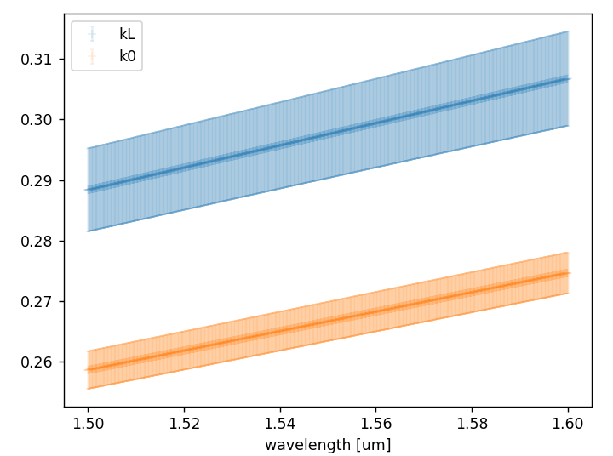

图3-6-5 C波段Directional Coupler耦合系数分布

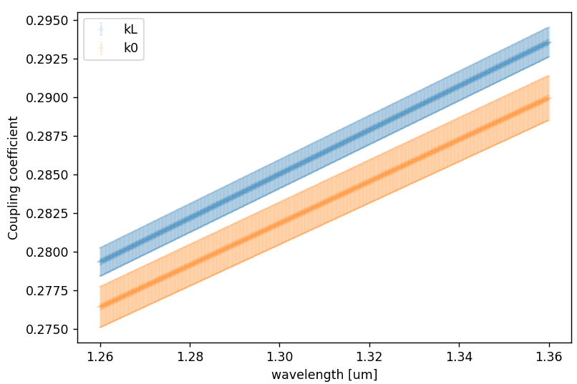

图3-6-6 O波段Directional Coupler耦合系数分布

因此，C波段Directional Coupler耦合系数为：



因此，O波段Directional Coupler耦合系数为：



该式中波长的单位为微米。

3.6.3 Directional Coupler模型精度

图 60给出了43个shot上所有Directional Coupler测试结构中，拟合相关系数R2的分布，可以看出，C波段耦合系数平均为98.77%： O波段耦合系数平均为：99.22%。

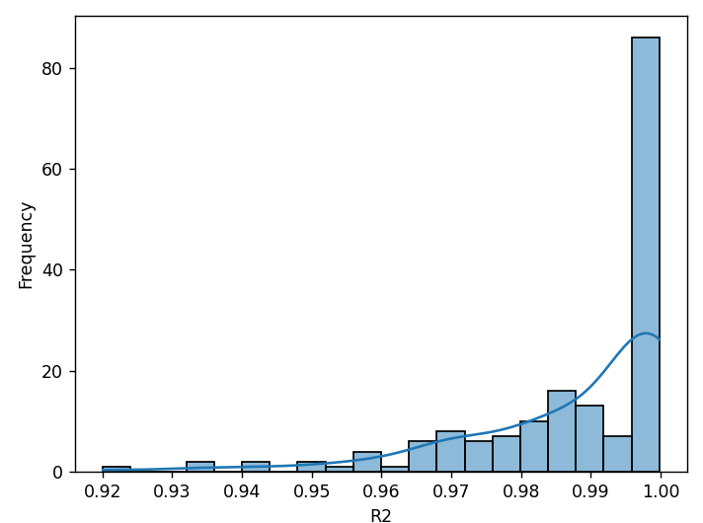

图3-6-7 C波段Directional Coupler拟合系数分布

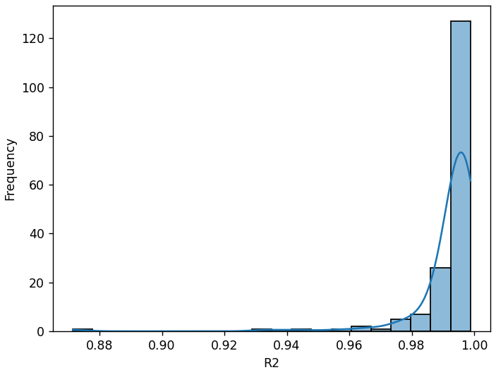

图3-6-8 O波段Directional Coupler拟合系数分布

## 3.7 Ring

### 3.7.1 Ring测试结果

C波段和O波段不同半径Ring的部分测试结果如图3-7-2-1至图3-7-2-6所示：

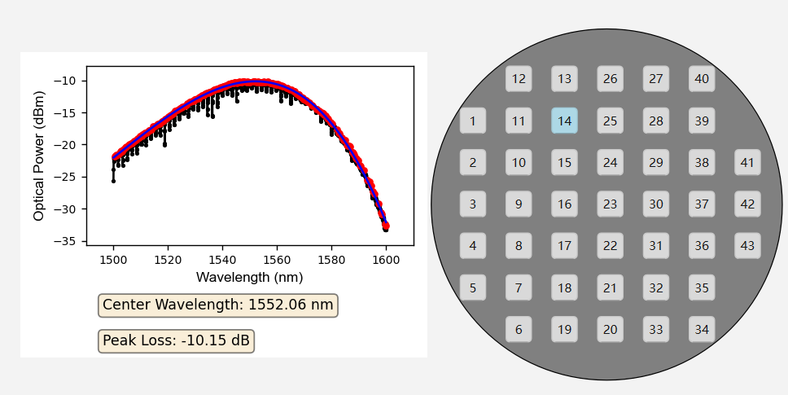

图3-7-1 C波段半径为50 um的微环测试结构

14号shot上第一组测试结果

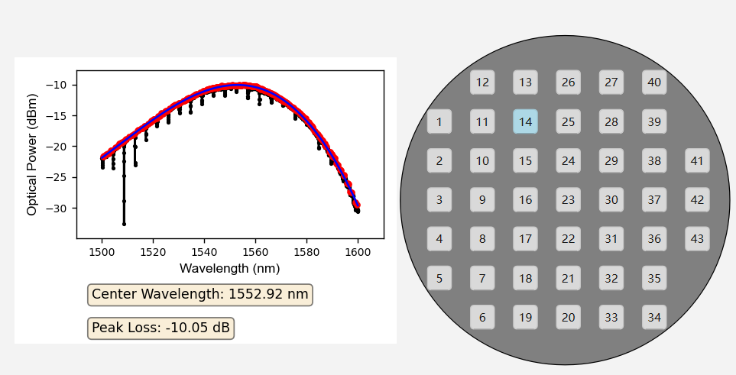

图3-7-2 C波段半径为20 um的微环测试结构

14号shot上第一组测试结果

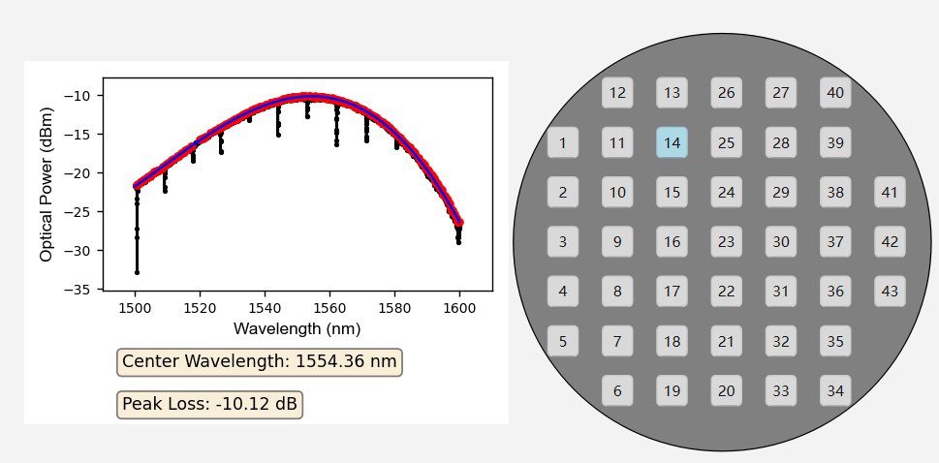

图3-7-3 C波段半径为10 um的微环测试结构

14号shot上第一组测试结果

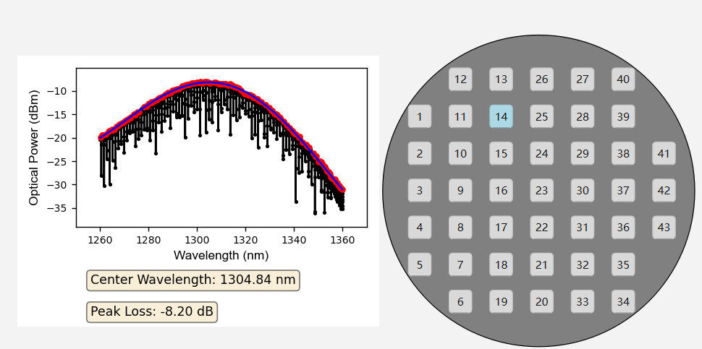

图3-7-4 O波段半径为50 um的微环测试结构

14号shot上第一组测试结果

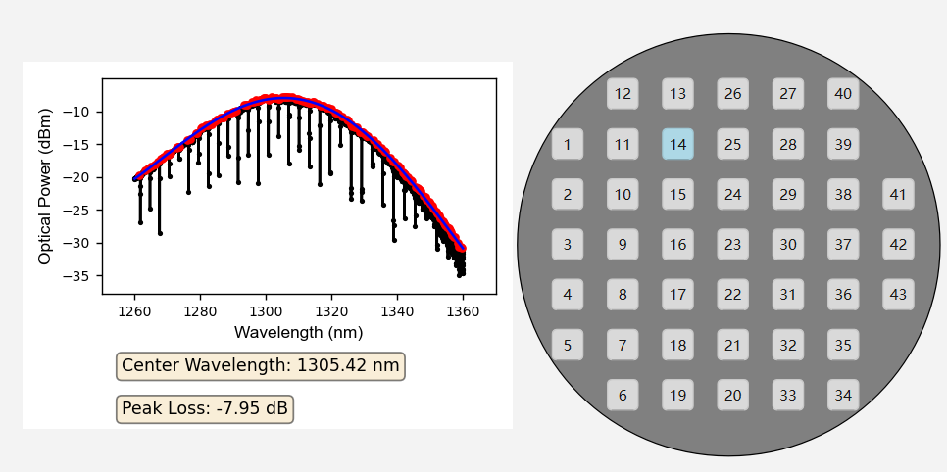

图3-7-5 O波段半径为20 um的微环测试结构

14号shot上第一组测试结果

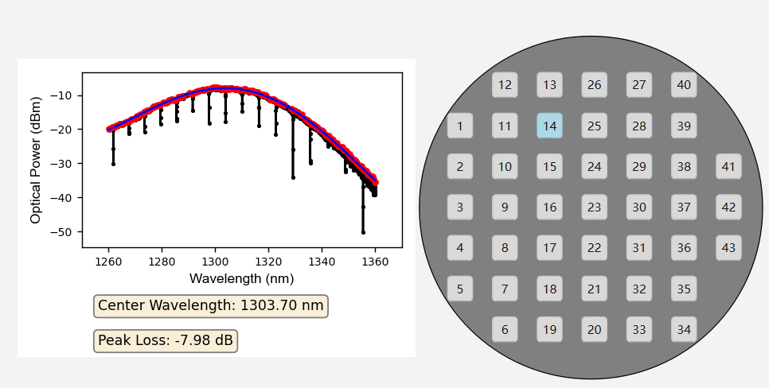

图3-7-6 O波段半径为10 um的微环测试结构

14号shot上第一组测试结果

### 3.7.2 Ring基于样本数量的统计学模型

C波段和O波段不同半径Ring的FSR分布模型如图3-7-2-1至图3-7-2-6所示，C波段半径为10 um，20 um，50um 的Ring的FSR均值分别为：8.29 nm, 4.3 nm, 1.73 nm。O波段半径为10 um，20 um，50um 的Ring的FSR均值分别为：5.76 nm, 3.01 nm, 1.19 nm。

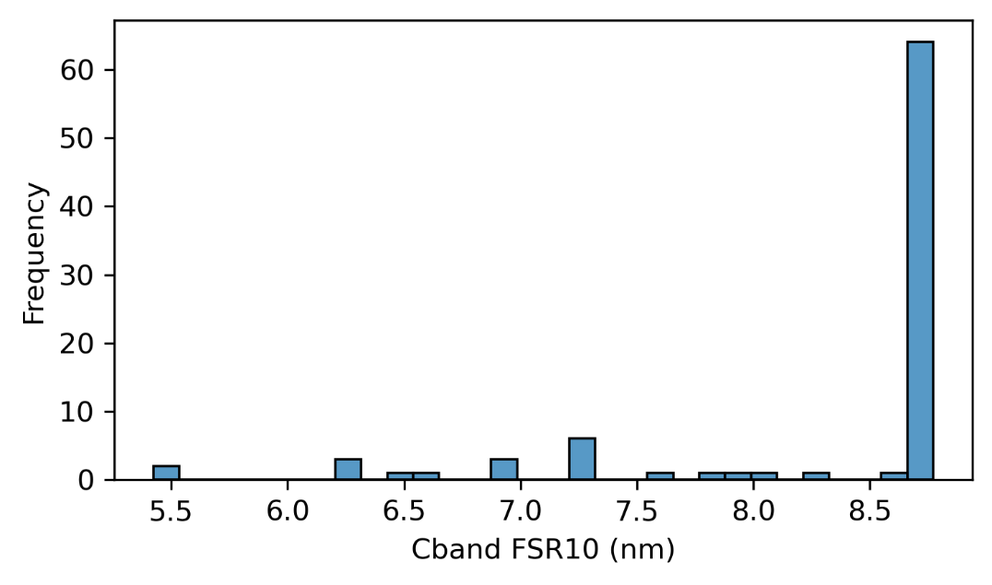

图3-7-2-1 C波段半径为10 um的微环FSR分布

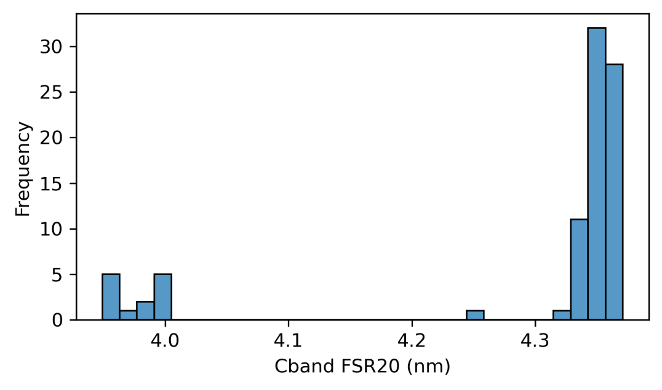

图3-7-2-2 C波段半径为20 um的微环FSR分布

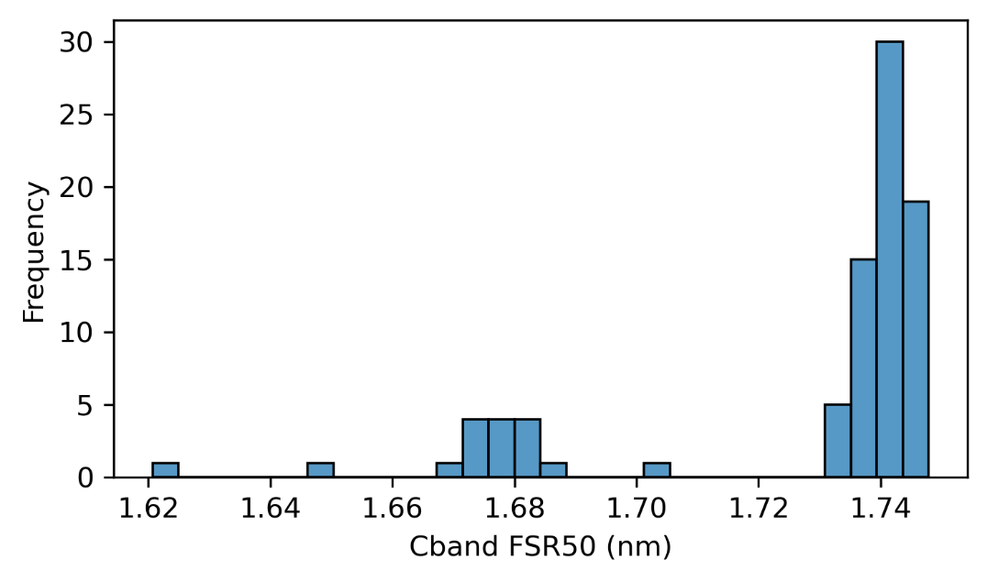

图3-7-2-3 C波段半径为50 um的微环FSR分布

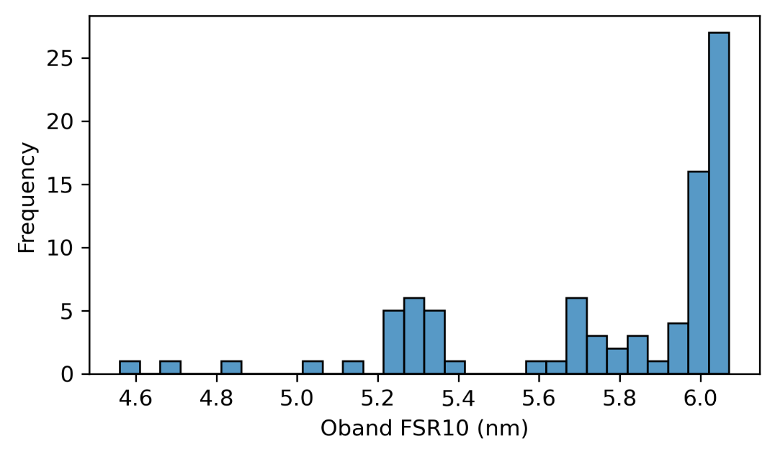

图3-7-2-4 O波段半径为10 um的微环FSR分布

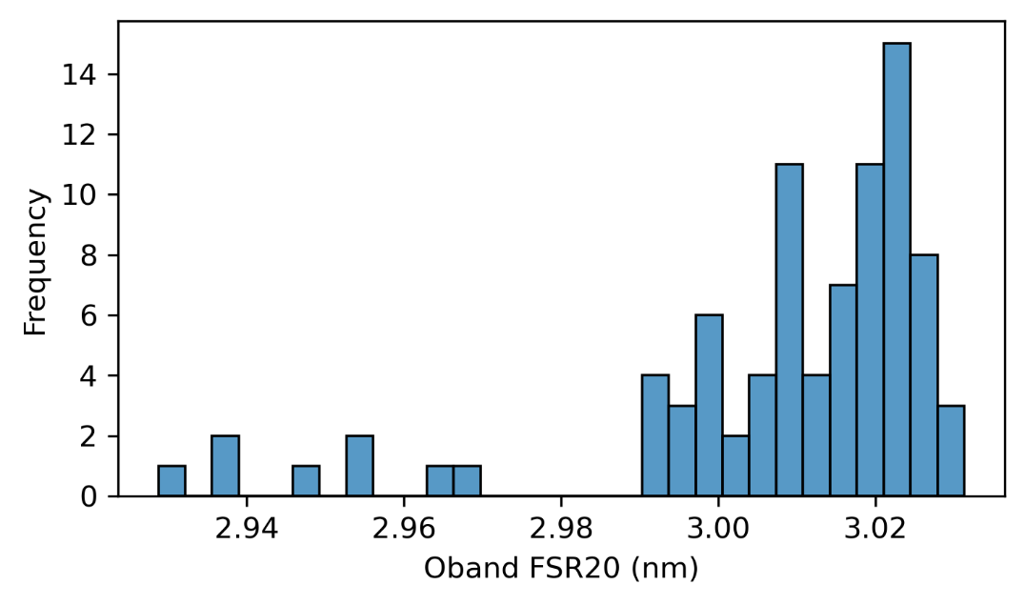

图3-7-2-5 O波段半径为20 um的微环FSR分布

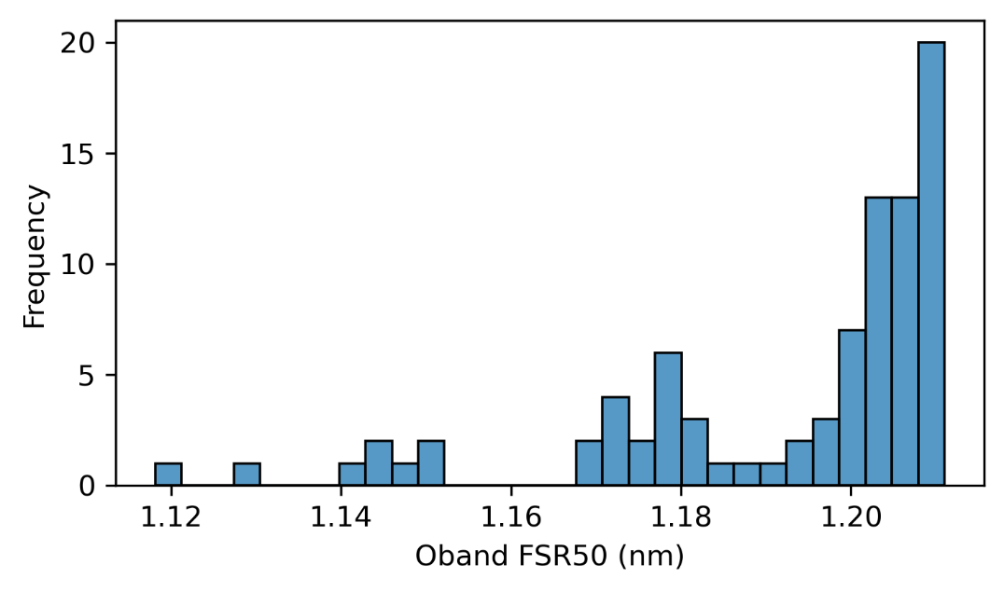

图3-7-2-6 O波段半径为50 um的微环FSR分布

### 3.7.3 Ring基于位置摆放的分布模型

C波段和O波段Ring的FSR分布模型如图3-7-3-1和图3-7-3-2所示，C波段半径为10 um，20 um，50um 的Ring的FSR分别为：8.29 ± 0.71 nm, 4.3 ± 0.1 nm, 1.73 ± 0.02 nm。O波段半径为10 um，20 um，50um 的Ring的FSR分别为：5.76 ± 0.25 nm, 3.01 ± 0.02 nm, 1.19 ± 0.01 nm。

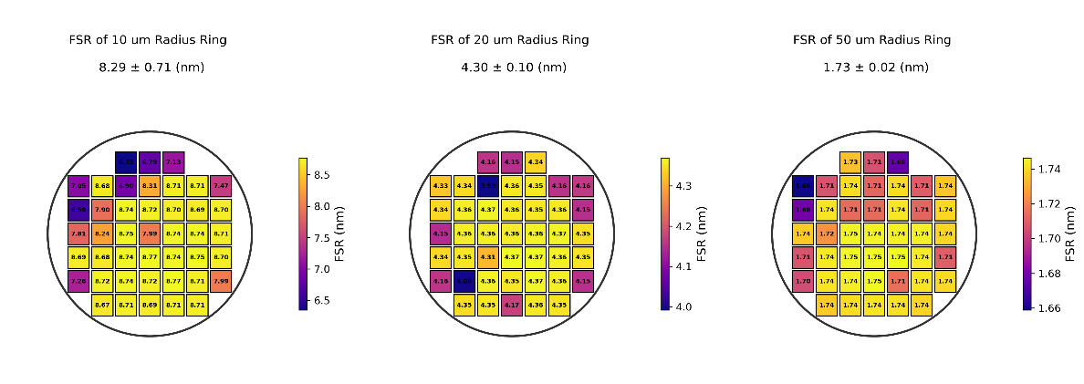

图3-7-3-1 C波段微环FSR分布模型

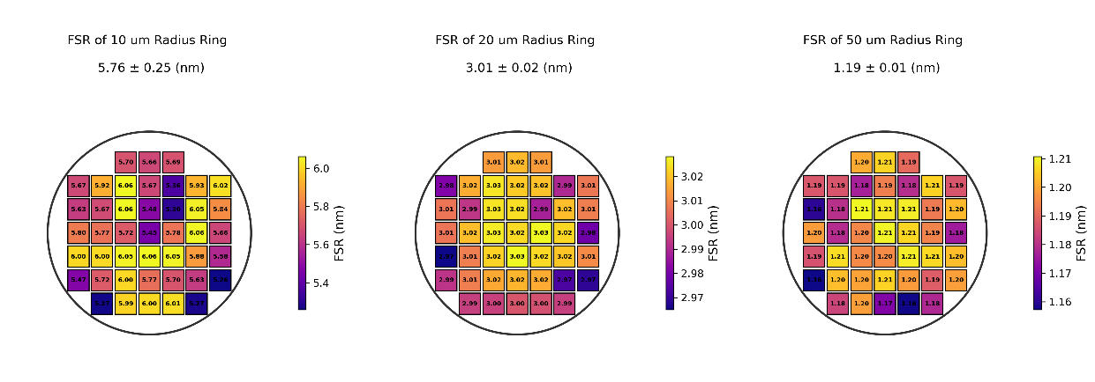

图3-7-3-2 O波段微环FSR分布模型

## 3.8 Waveguide Crossing

### 3.8.1 Waveguide Crossing测试结果

Crossing 损耗测试结果如图3-8-1-1和图3-8-1-2所示，该图给出了C波段和O波段10个crossing级联结构部分测试结果。

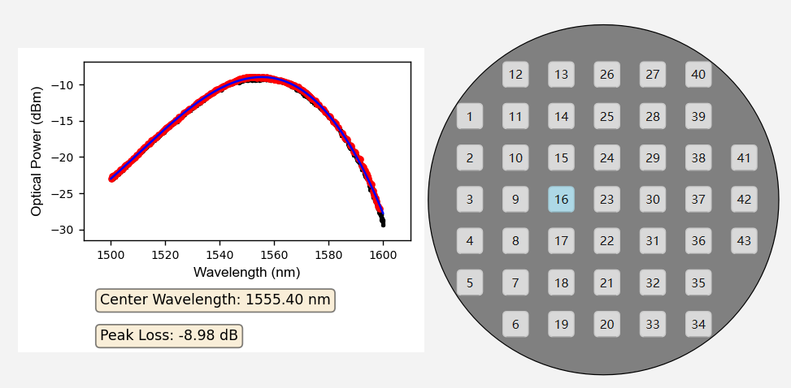

图3-8-1-1 C波段10个crossing级联结构

16号shot上第一组测试结果

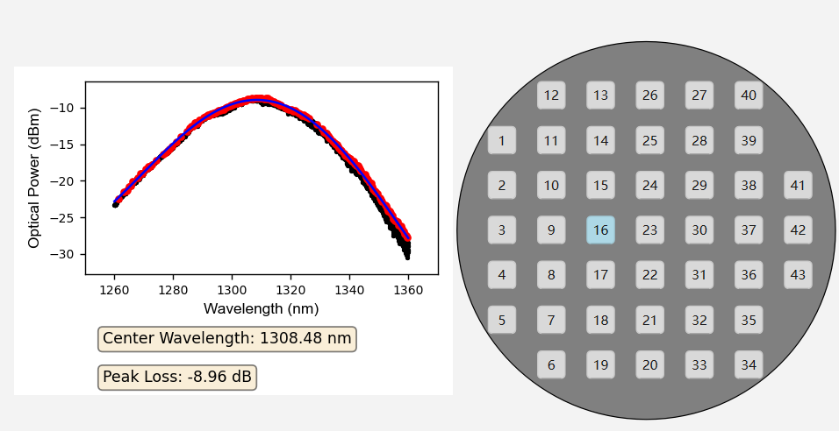

图3-8-1-2 O波段10个crossing级联结构

16号shot上第一组测试结果

Crossing 串扰测试结果如图3-8-1-3和图3-8-1-4所示，该图给出了C波段和O波段Crossing串扰部分测试结果。

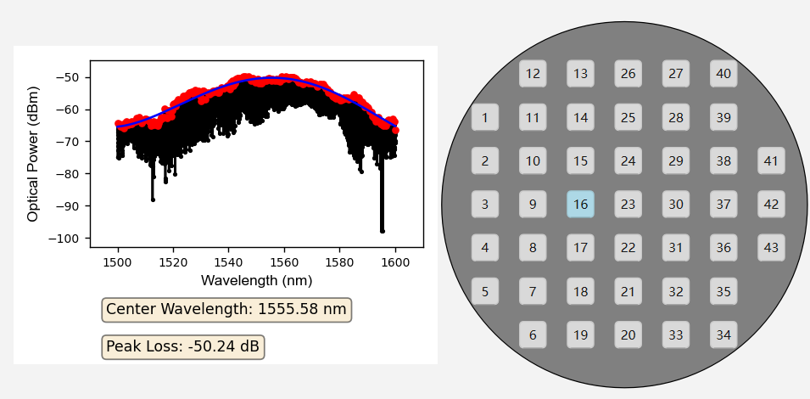

图3-8-1-3 C波段Crossing交叉连接结构

16号shot上第一组测试结果

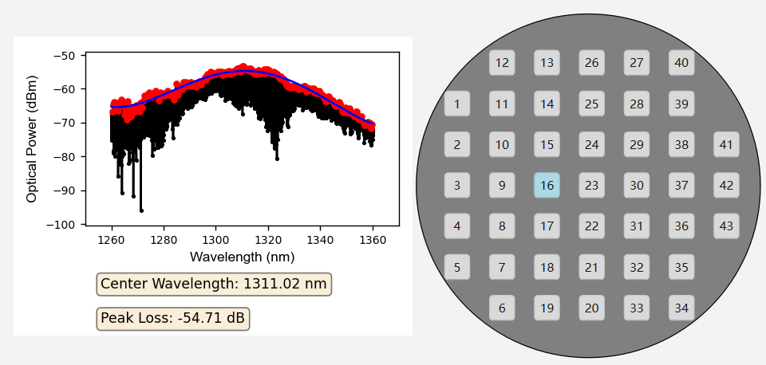

图3-8-1-4 O波段Crossing交叉连接结构

16号shot上第一组测试结果

### 3.8.2 Waveguide Crossing基于样本数量的统计学模型

C波段和O波段Crossing损耗的分布如图 3-8-2-1和图 3-8-2-2所示，C波段Crossing损耗均值为：0.0337 dB。O波段Crossing损耗均值为：0.0813 dB。C波段和O波段Crossing串扰的分布如图 3-8-2-3和图 3-8-2-4所示，C波段Crossing串扰均值为：32.38 dB。O波段Crossing串扰均值为：45.19 dB。

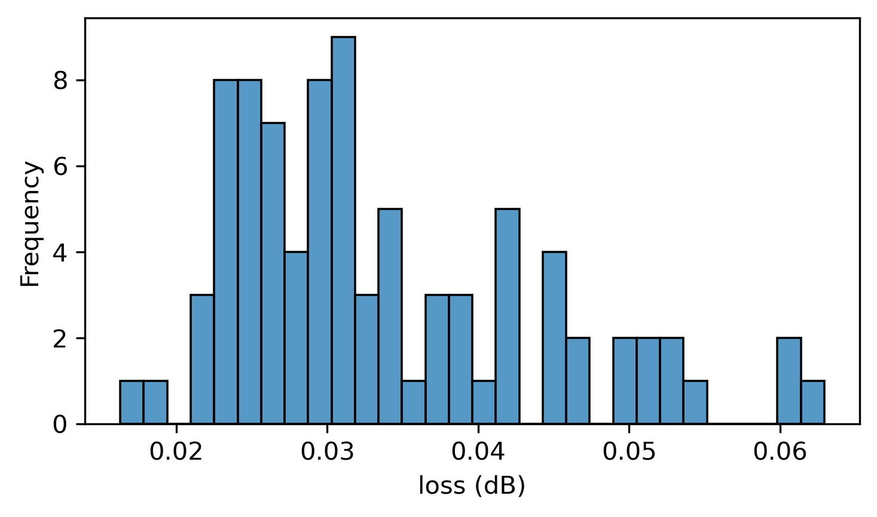

图3-8-2-1 C波段Crossing损耗分布

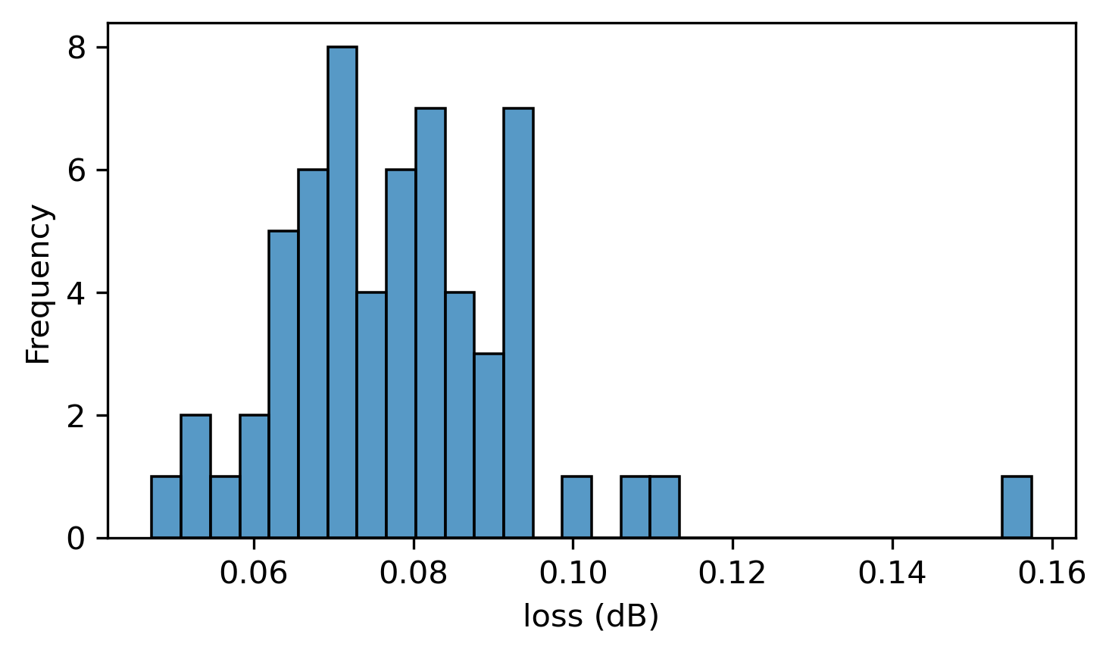

图3-8-2-2 O波段Crossing损耗分布

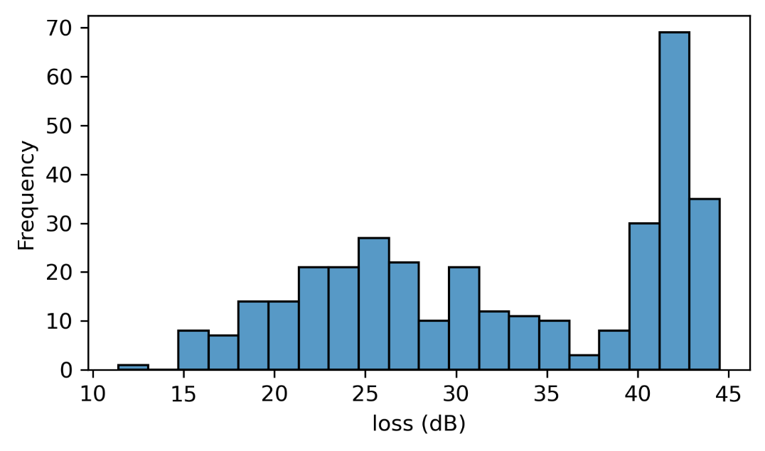

图3-8-2-3 C波段Crossing串扰分布

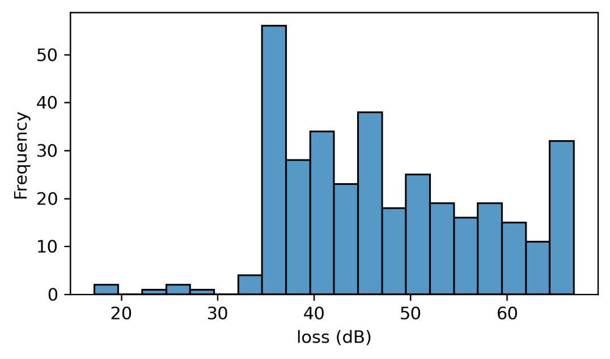

图3-8-2-4 O波段Crossing串扰分布

### 3.8.3 Waveguide Crossing基于位置摆放的分布模型

C波段和O波段Crossing损耗的分布模型如图 3-8-3-1和图 3-8-3-2所示，C波段Crossing损耗为：0.0337 ±0.0097 dB。O波段Crossing损耗为：0.0813 ±0.0194 dB。C波段和O波段Crossing串扰的分布模型如图 3-8-3-3和图 3-8-3-4所示，C波段Crossing串扰为：32.38 ±3.78 dB。O波段Crossing串扰为：45.19 ±3.2 dB。

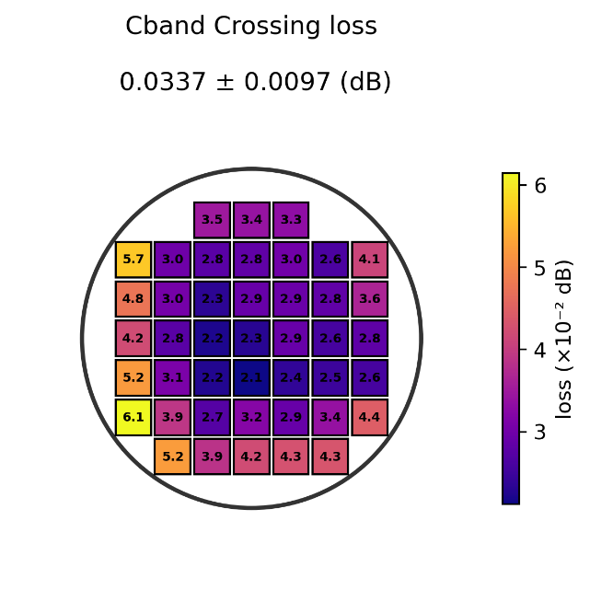

图3-8-3-1 C波段Crossing损耗晶圆分布

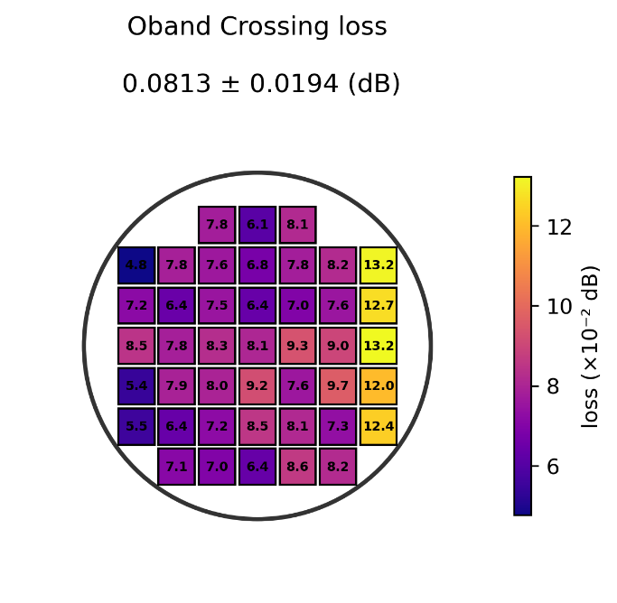

图3-8-3-2 O波段Crossing损耗晶圆分布

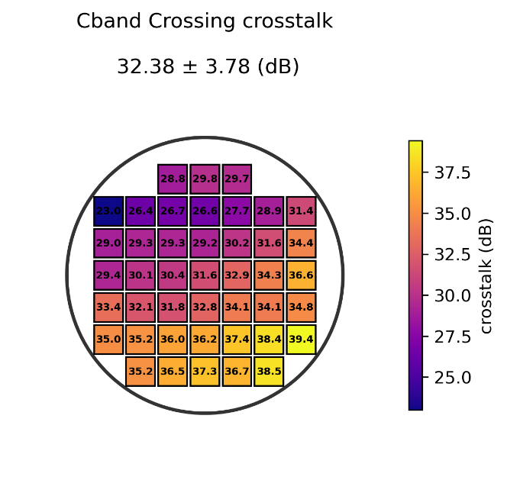

图3-8-3-3 C波段Crossing串扰晶圆分布

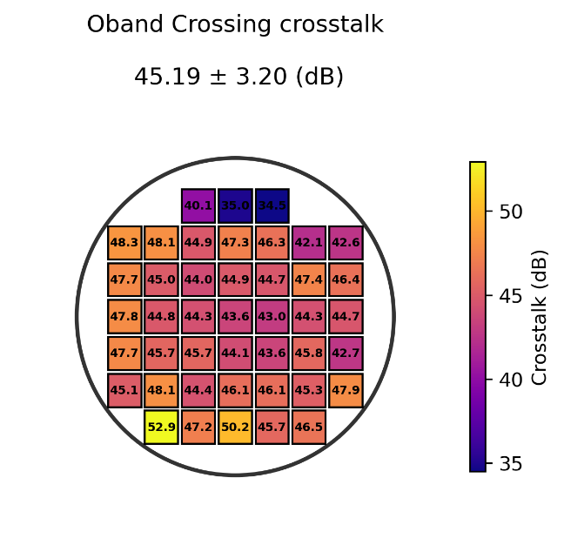

图3-8-3-4 O波段Crossing串扰晶圆分布

### 3.8.4 Waveguide Crossing**模型验证结果**

C波段和O波段的Crossing损耗拟合精度如图3-8-4-1和3-8-4-2所示，模型整体拟合精度为0.973和0.9553。

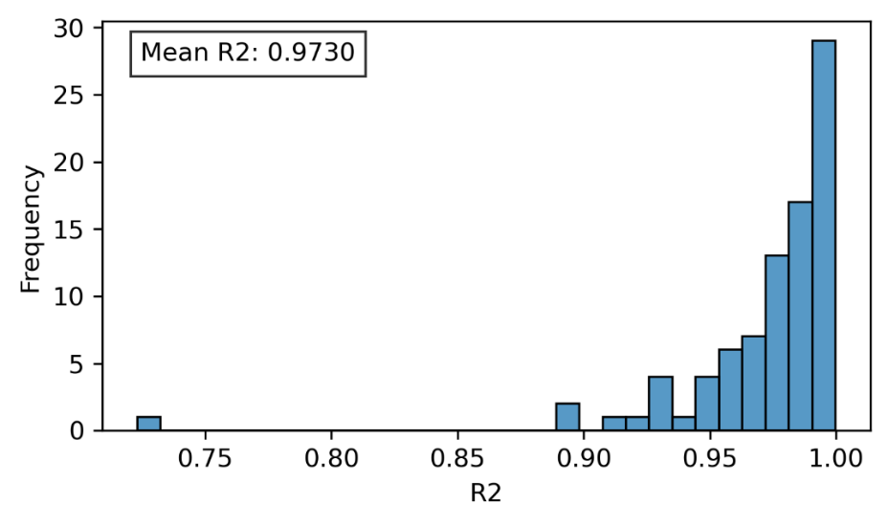

图 3-8-4-1 C波段Crossing损耗模型拟合精度分布

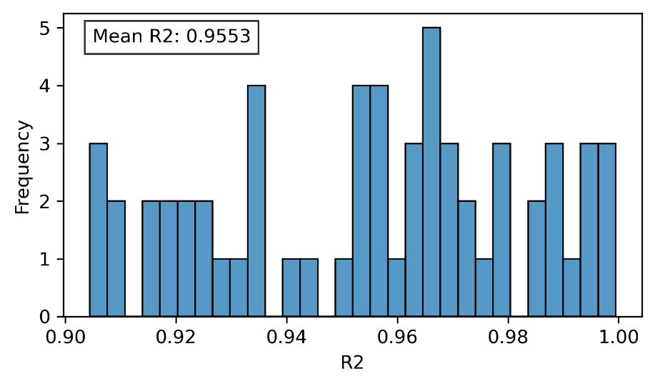

图 3-8-4-2 O波段Crossing损耗模型拟合精度分布

C波段和O波段的Crossing串扰拟合精度如图3-8-4-3和3-8-4-4所示，模型整体拟合精度为0.9996和0.9966。

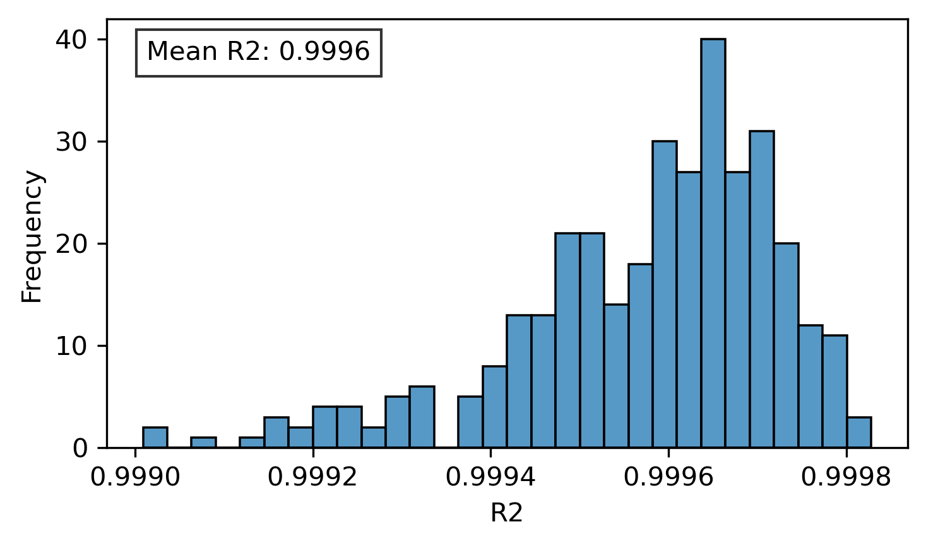

图 3-8-4-3 C波段Crossing串扰模型拟合精度分布

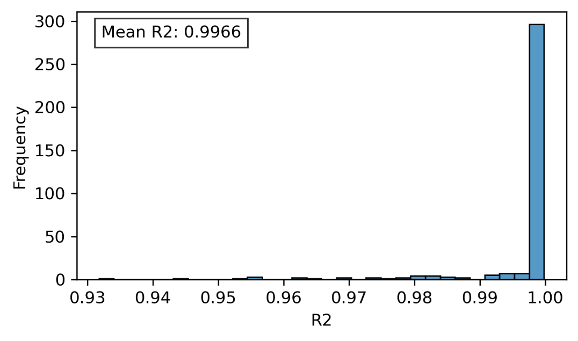

图 3-8-4-4 O波段Crossing串扰模型拟合精度分布

3.9 Thermal Phase Shifter

3.9.1 Thermal Phase Shifter测试结果

通过实验测试与数据采集，我们得到了如图 3.9.2 所示的结果。该图清晰地呈现出调制效率与加热器宽度之间的紧密联系。从图中数据趋势不难发现，二者整体呈现出显著的线性关系，数据拟合与分析得出具体的关系式为 $P_{π}=1.7865w + 17.0706$。这一公式不仅简洁明了地揭示了二者的数量关系，更意味着在实际的器件设计与优化过程中，我们能够基于此公式，快速预估不同加热器宽度下热光相移器的调制效率，为器件的性能提升与参数优化提供了坚实的理论依据与实践指导。

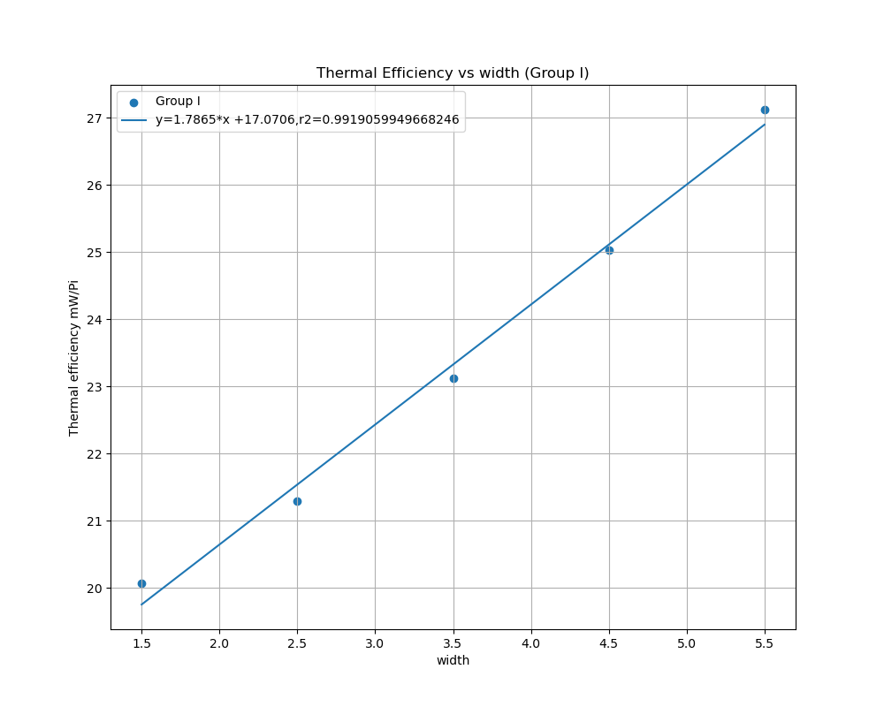

图3.9.1 调制效率与加热器的宽度的关系

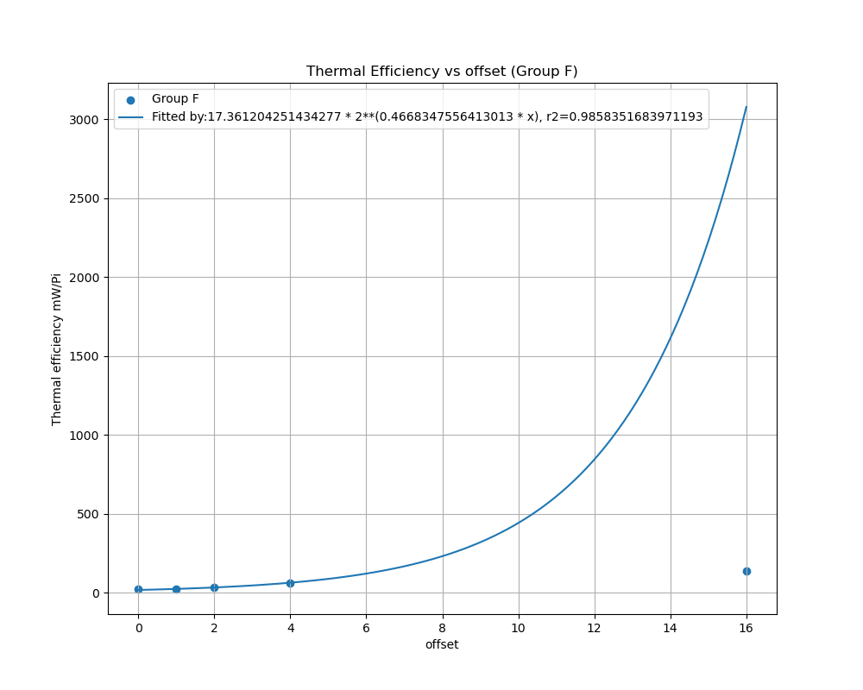

图3.9.2 调制效率与加热器与波导之间的距离 g的关系

而调制效率加热器与波导之间的距离 g的则呈现明显的指数衰减的关系： $P_{π}=17.36×2^{0.467g}$。

当加热器与波导的距离越远，热量在传递过程中会因包层阻隔而发生显著的耗散与扩散。这就好比热量在穿越一片广袤的区域时，不断地向周围环境散失能量，导致最终能够有效作用于波导、引发光相位改变的热量大幅减少。更准确的来说，单一热源在均匀介质中热场分布符合高斯分布，这是一种指数衰减分布，从而使得 $P_{π}$ 随波导距离呈现指数增长。从数学曲线的角度来看，随着 g 的增大，基于上述指数衰减公式， $P_{π}$ 会大幅上升。这种变化趋势意味着在热光相移器的设计与制造过程中，必须严格把控加热器与波导的间距。

另一方面，在实际使用过程中，设计实验人员很难直接确定输入电功率的数值，通常使用电压控制电源或电流控制电源来驱动热光移相器。在简单的焦耳定律下：

$$P_{in}=\frac{U^{2}}{R}=I^{2}R$$

但是，热光相移器在工作工程中产生的温升较为明显，从而使得金属电阻率有较大变化。为了得到输入电功率和输入电压/电流的关系，我们需要对金属电阻进行建模，从而可以计算输入功率。

根据一般金属电阻计算方法：

$$R=\frac{ρL}{wh}$$

我们可以知道，一段金属的电阻由其电阻率 $ρ$，长度 $L$，宽度 $w$ 和厚度 $h$ 相关。在本设计中，高度为金属层厚度，基本为定值，宽度和长度由设计决定。

在考虑自发热效应产生的电阻变化，我们可以简单的定义：

$$ρ=ρ_{0}+kI^{2}R$$

其中 $I^{2}R$ 为焦耳热， $k$ 可以理解为自发热系数，其由自发热产生的温升，以及温升带来的电阻率变化两个过程来确定。

通过联立上面方程，我们可以得到，在一定电流 $I$ 下，其电阻可以表达为：

$$R= \frac{ρ_{0}L}{wh-ρ_{0}kI^{2}L}$$

合并使用欧姆定律

$$V=RI$$

通过对相应长度 $L$ 宽度 $w$ 的热光相移器的 $VI$ 曲线, 即可拟合得到其对应的 $ρ_{0}$ 和 $k$，其中一组结果如下：

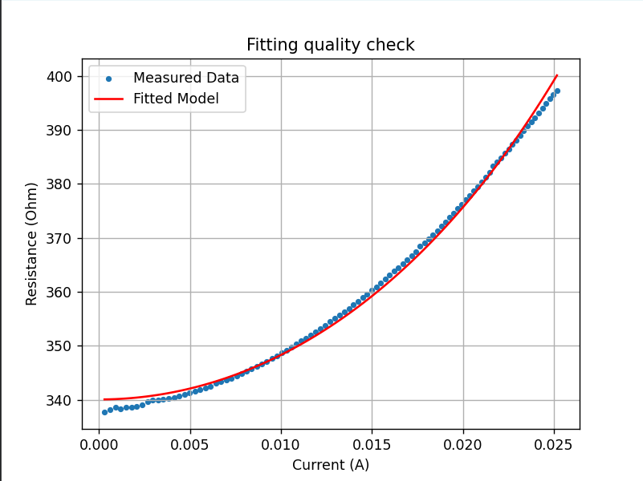

图3.9.3 输入电流和阻抗的拟合曲线

其拟合决定系数 $r^{2}=0.9$ 98。

通过对32组热光相移器的拟合，我们可以得到 $ρ_{0}$ 为 $1.461±0.058 ×{10}^{-6}Ωm$。而 $k$ 与金属宽度有较强关联性，其拟合为：

图3.9.4 自发热系数和金属线宽度的拟合曲线

综合上面表述，我们可以得到在任意输入电流 $I$ 下，不同宽度 $w$ 和长度 $L$ 的热光相移器的电阻，因此可以计算其输入电功率 $power$, 联合拟合得到的 $P_{π}$, 即可计算其相应产生的热相移。

3.9.2 热光移相器的热串扰

热光移相器由于其自身的发热，会提高周围器件结构的温度，从而带来热串扰。本节将讨论其对其他器件的影响。

同样，为了提取具体heater对其他waveguide的影响，我们同样构建了不同的MZI结构，得到的光功率输出可以被记为：

$$P​/P_{in}=​\cos^{2}{\frac{Δϕ}{2}=\cos^{2}{\frac{Δϕ_{1}-Δϕ_{2}}{2}}}$$

所以，在有热串扰的情况下，其热效率会下降， $P_{π}$ 会上升。通过与前面相同的测试，我们就可以得到其热串扰。

我们设计了不同的MZI结构，并测试了他们的热效率，其结果如下：

图3.9.6 MZI间隔和 $P_{π}$ 的关系

从中我们可以看到，当MZI的两臂间隔在20um以上时， $P_{π}$ 已经趋于稳定。推荐MZI设计两臂间隔在40um以上。

另外，使用深刻蚀阻断包层的热传递（UnderCut, UCUT），也能极大的提高热光相移器的热效率，降低热串扰。以下是带有UCUT处理的热光移相器测试结果:

图3.9.7 带有UCUT 热光移相器和MZI间隔和 $P_{π}$ 的关系

从中我们可以看到，与普通热光相移器类似，当MZI间隔在40um以上时 $P_{π}$ 趋于稳定。 对比普通热光相移器的 $P_{π}$, UCUT处理的热效率提高十倍以上，对整体功耗和串扰都有较大帮助。

## 3.10 RingModulator

### 3.10.1 RingModulator的测试结果

微环调制器采用了9点测试法，即测试了晶圆上九个不同的shot (A1、A1_8、B2、B2_8、B3、B3_8、C2、C2_8以及C3)上微环在不同偏压下的光谱。其中A1号shot上C波段的微环调制器的测试结果如图3-10-1所示：

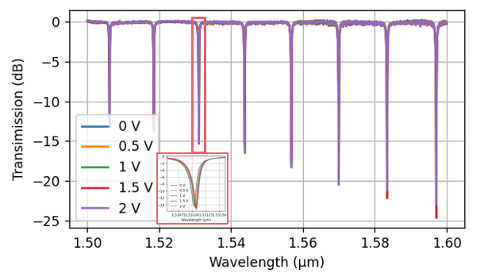

图 3-10-1 C波段微环调制器A1号shot上不同偏压下的测试结果

A1号shot上O波段的微环调制器的测试结果如图3-10-2所示：

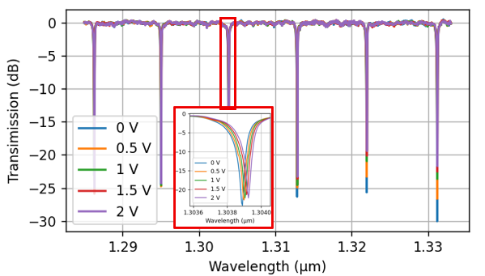

图 3-10-2 O波段微环调制器A1号shot上不同偏压下的测试结果

在调制带宽方面，我们测试了10组Ring modulator, 得到的结果如下：

|  |  |  |  |  |  |  |  |  |  |
| --- | --- | --- | --- | --- | --- | --- | --- | --- | --- |
| 7_A1 | 7_B2 | 7_B3 | 7_C2 | 7_C3 | 8_A1 | 8_B2 | 8_B3 | 8_C2 | 8_C3 |
| 45.94 | 50.4 | 45.055 | 55.88 | 50.52 | 29.73 | 47.69 | 52.95 | 48.40 | 49.20 |

在剔除一组偏差较大的数据（29GHz）之后, 我们得到Ring modulator的带宽为 $49.56±3.19$ GHz。

### 3.10.2 RingModulator基于样本数量的统计学模型

通过对不同电压下测得的微环调制器的光谱进行拟合，拟合得到微环调制器的模型参数与电压的关系。其中拟合结果如下：

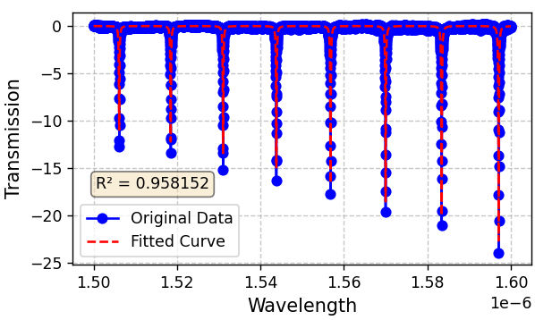

图 3-10-3 C波段A1号shot上0V偏压下微环调制器光谱的拟合结果

图 3-10-3展示了 C波段A1号shot上0V偏压下微环调制器光谱的拟合结果，光谱整体拟合相关系数达到了95.8%。

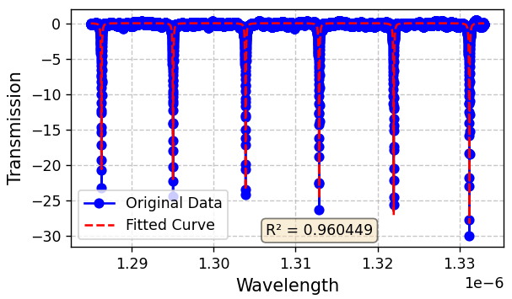

图 3-10-4 O波段A1号shot上0V偏压下微环调制器光谱的拟合结果

图 3-10-4展示了 O波段A1号shot上0V偏压下微环调制器光谱的拟合结果，光谱整体拟合相关系数达到了96.0 %。

基于不同偏压下测得的光谱数据，拟合得到的微环调制器有效折射率随电压的变化关系如图3-10-5 和3-10-6所示, 微环调制器有效折射率随电压的变化整体呈线性关系，但是为了与实际模型吻合，我们通过二次函数拟合了有效折射率与电压，拟合精度分别为0.9981和0.9999.

，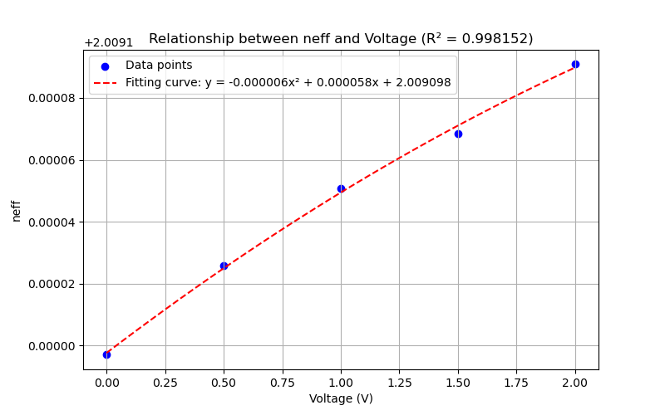

图3-10-5 C波段微环调制器有效折射率随电压的变化关系

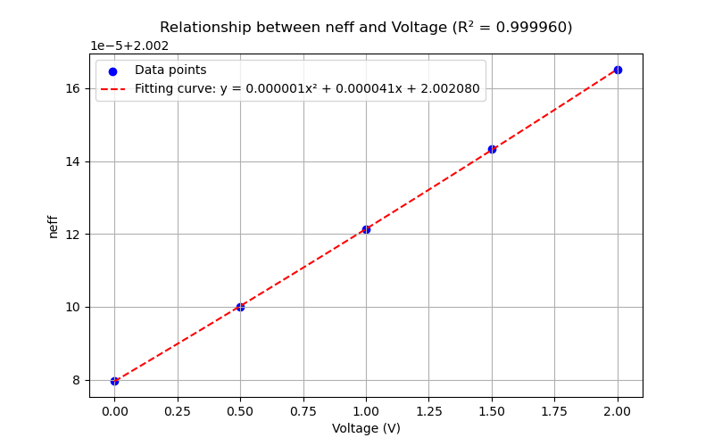

图3-10-6 O波段微环调制器有效折射率随电压的变化关系

微环调制器的模型中主要包括微环的耦合系数、损耗系数以及有效折射率。通过对不同shot测试结果的拟合，可以得到微环调制器如下的分布模型：

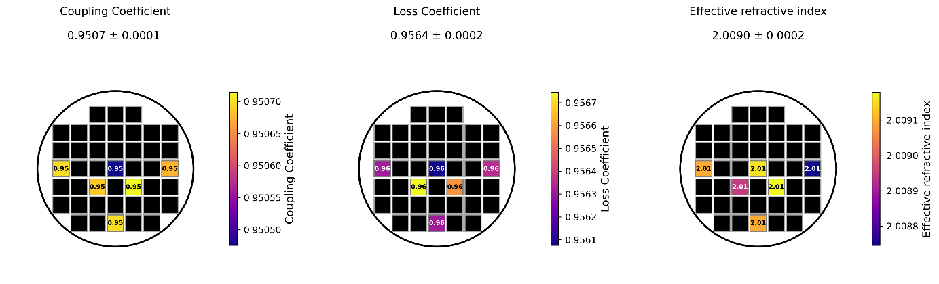

图 3-10-7 C波段微环调制器的耦合器系数、损耗系数以及有效折射率的分布

C波段微环调制器的耦合器系数、损耗系数以及有效折射率的均值分别为0.9507、0.9564以及2.009

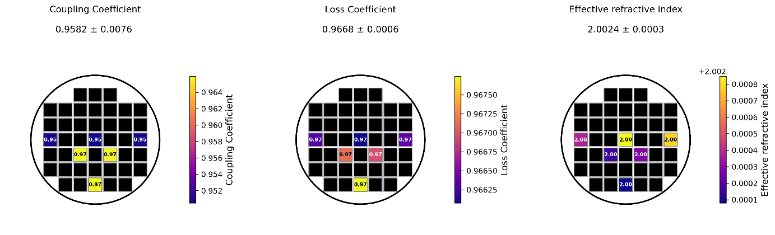

图 3-10-9 O波段微环调制器的耦合器系数、损耗系数以及有效折射率的分布

O波段微环调制器的耦合器系数、损耗系数以及有效折射率的均值分别为0.9582、0.9668以及2.0024

### 3.10.3 RingModulator模型精度

图 3-10-10比较了 C波段微环调制器1.5 V偏压下，测试、拟合与建模结果。可以看到建模结果与拟合结果之间的相关系数为0.9995，整体表现出非常高的建模精度。

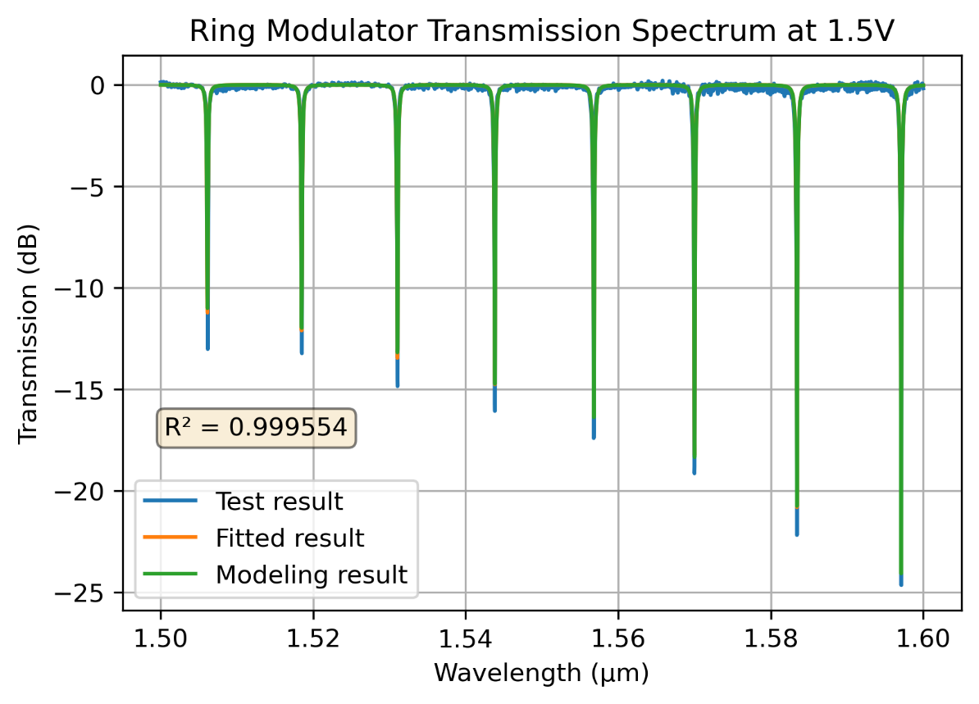

图 3-10-10 C波段微环调制器1.5 V偏压下，测试、拟合与建模结果比较

在不同电压下，如图 3-10-11所示，C波段微环调制器建模精度整体超过0.9995。

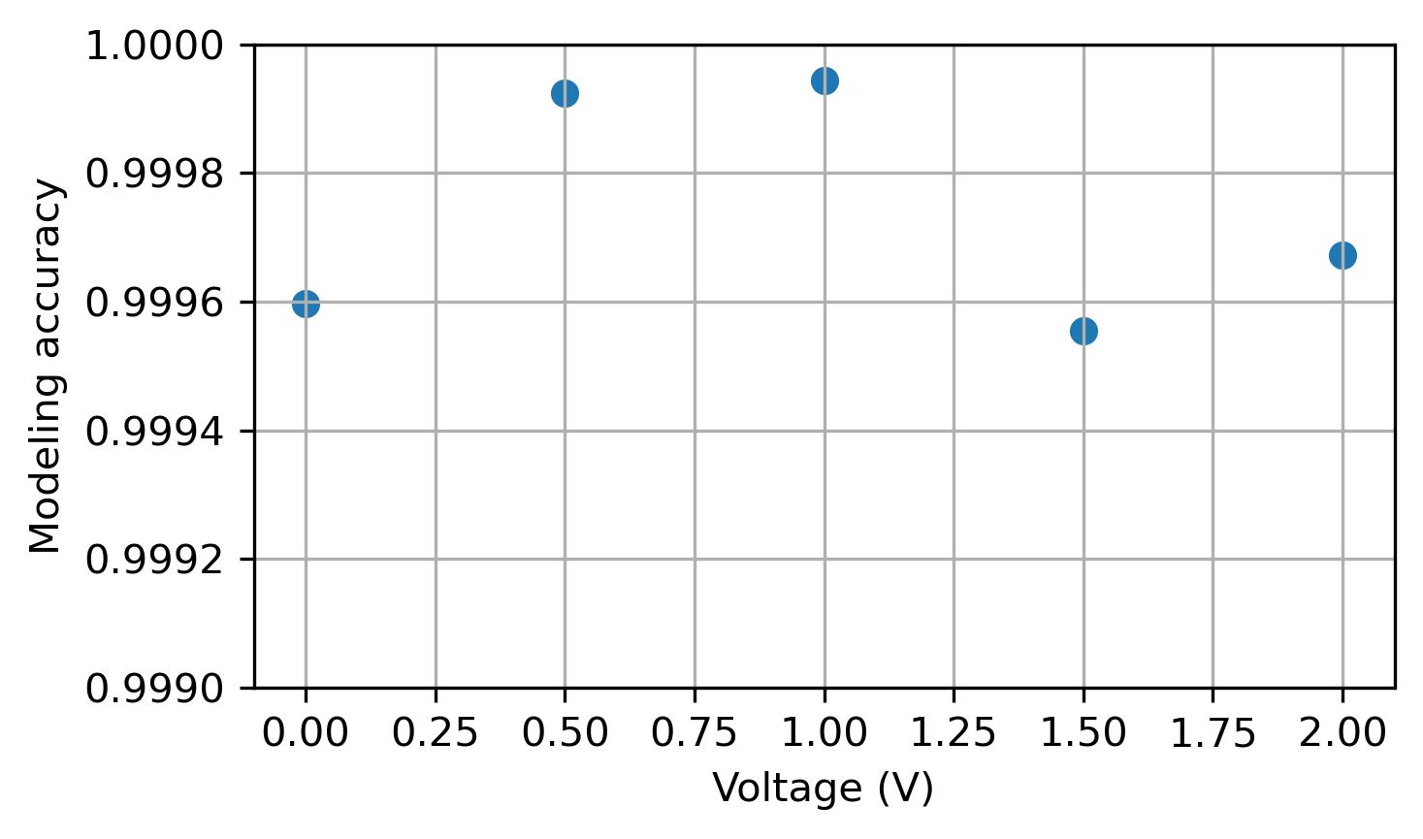

图 3-10-11 C波段微环调制器不同调制电压下的建模精度

图 3-10-12比较了 O波段微环调制器0 V偏压下，测试、拟合与建模结果。可以看到建模结果与拟合结果之间的相关系数为0.994，整体表现出非常高的建模精度。

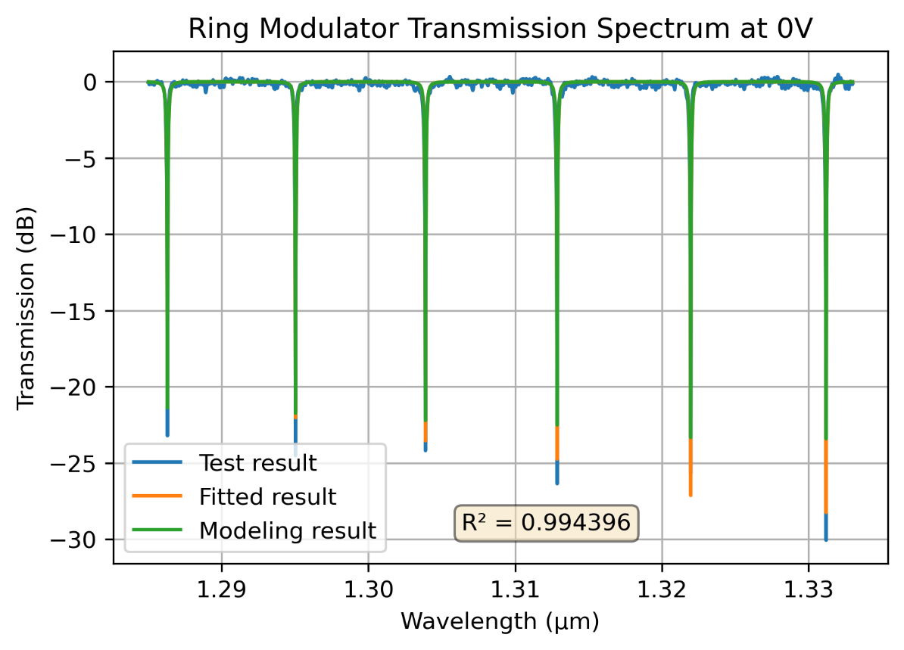

图 3-10-12 O波段微环调制器0V偏压下，测试、拟合与建模结果比较

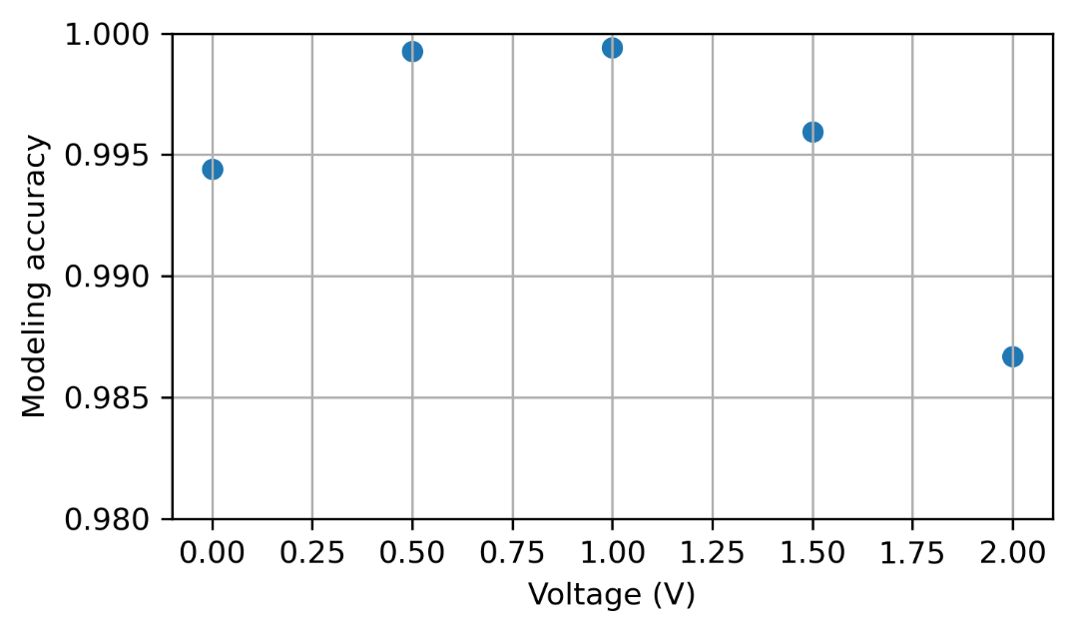

图 3-10-13 O波段微环调制器不同调制电压下的建模精度

在不同偏置电压下，如图 3-10-13所示，O波段微环调制器建模精度整体超过0.985。

## 3.11 PN Phase Shifter

### 3.11.1 PN Phase Shifter测试结果

我们测试了多组电光移相器的插入损耗数据和带宽数据。

首先是插入损耗。我们设计了分别为[0.2750, 0.4950, 0.7150, 0.9350] cm 长四种的掺杂波导，并加载了不同的电压来测试其插入损耗变化情况。以下为0.935 cm C波段测试结果为例：

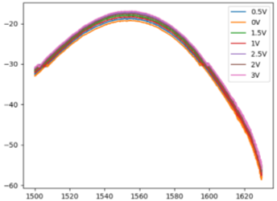

图3.11.1 0.935cm C波段光谱测试

从途中可以看到，在不同的偏压下，我们测试了相同调制器的光谱响应，并提取其在1550nm 处的损耗数据，如下图所示：

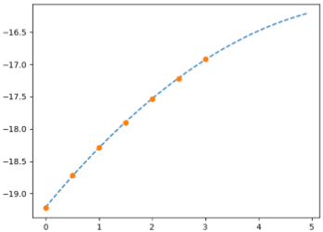

图3.11.2 0.935cm C波段损耗

从图中可以看到，该电光调制器的固定插入损耗为19.12 dB, 随电压变化损耗为 -1dB/V，其损耗随偏压上升而下降。

在统计不同长度的电光调制器之后，我们可以得到其电光响应随长度变化的趋势：

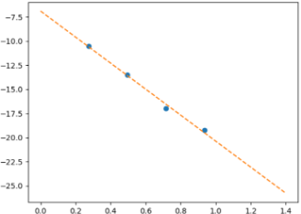

图3.11.3，不同长度 C波段调制器固定损耗

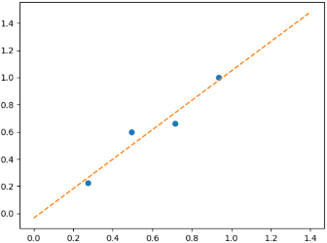

图3.11.3，不同长度 C波段调制器电光效应

基于上述结果，我们可以得到该组测试中，C波段电光调制器的插入损耗为13.49dB/cm, 电光响应为 -1.08 dB/(Vcm)。因此，其损耗可以标识为：

$$IL\left(L,V\right)=13.49L-1.08LV$$

 其中*𝐿*L是调制器长度，单位是cm，*𝑉*是调制器偏压，单位是V。

其中， $L$ 是调制器长度，单位是cm， $V$ 是调制器偏压，单位是V。

另外，我们也测试了电光调制器的高速响应。我们构建了一个MZI，将其相位调制转为强度调制，并测试其带宽。

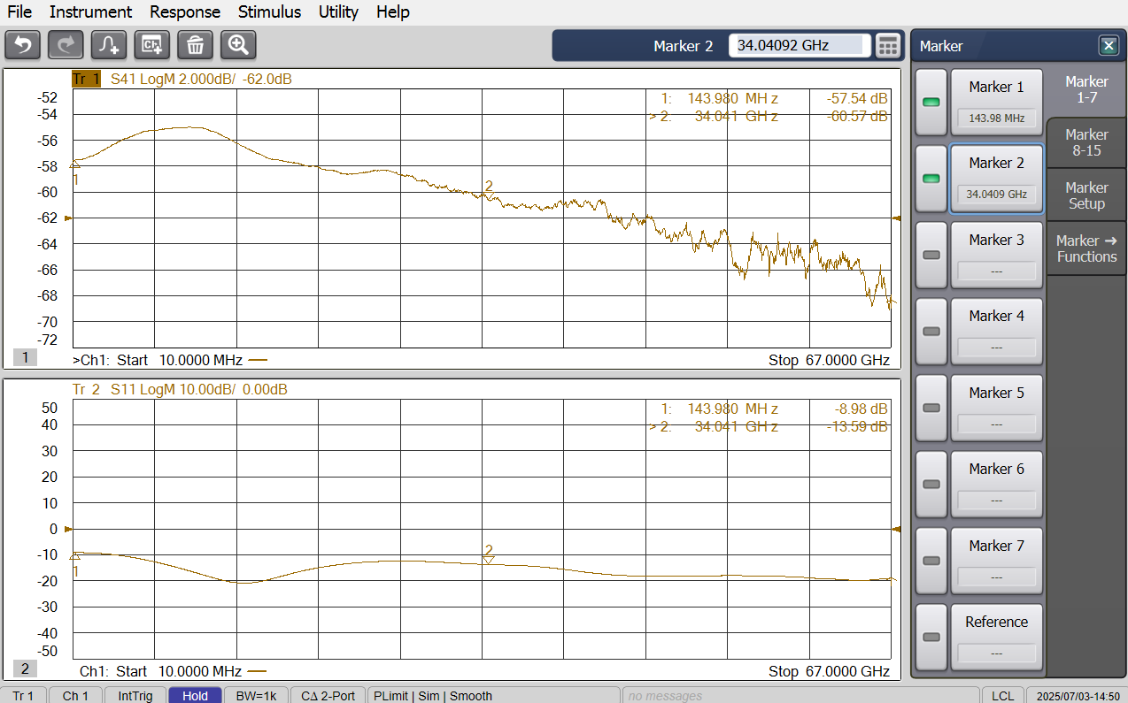

图3.11.3， C波段调制器高速响应

我们从测试中可以得到，该调制器的3dB 带宽为34 GHz

3.11.2 电光调制器基于样本数量的统计学模型

我们一共测试了8组C波段电光调制器，得到的系数数据如下表所示：

|  |  |  |  |  |  |  |  |  |
| --- | --- | --- | --- | --- | --- | --- | --- | --- |
| A1 | A4 | A5 | B2 | B3 | C2 | C3 | D1 | E1 |
| 13.49 | 12.95 | 13.63 | 13.22 | 12.7 | 13.65 | 13.03 | 12.63 | 12.51 |
| -1.08 | -1.29 | -1.06 | -1.38 | -1.05 | -0.98 | -1.2 | -0.99 | -1.2 |

可以得到，C波段电光调制器的统计学表现为：

$$IL\left(L,V\right)=(13.09±0.41)L-(1.14±0.13)LV$$

同时，我们测试了在2V偏压下的多组器件的电光带宽数据

|  |  |  |  |  |  |  |  |  |  |
| --- | --- | --- | --- | --- | --- | --- | --- | --- | --- |
| 7_A1 | 7_B2 | 7_B3 | 7_C2 | 7_C3 | 8_A1 | 8_B2 | 8_B3 | 8_C2 | 8_C3 |
| 22.66 | 24.34 | 23.16 | 23.50 | 24.61 | 22.64 | 24.32 | 21.58 | 24.77 | 22.89 |

其带宽统计学表现为

$23.57±1.11$ GHz

## 3.12 MZM

MZM调制器可以由PN调制器和其他无源器件共同构成线路级模型。因此不对其做单独器件级建模。

## 3.13 PhotoDetector

3.13.1 PhotoDetector测试结果

我们测试了5个wafer中多点的PD暗电流数据。任意截取一组数据中，C波段的PD在1V反偏时暗电流为31nA, 在不同的光功率输入下（假设GC损耗为4.5dB），其输出光电流为

图3.13.1 1550nm PD 在1V偏压下在不同的输入光功率下的输出光电流

从图中我们可以得到其响应度为0.597A/W。我们也测试了其光电响应带宽。其结果如下图所示：

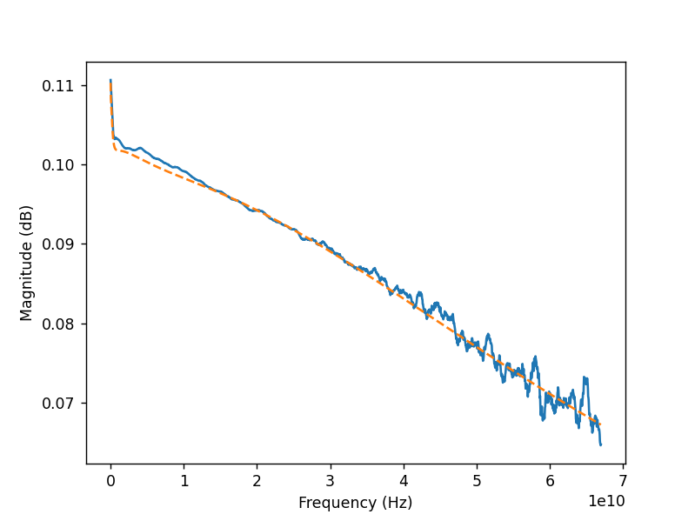

图3.13.2 1550nm PD在2V偏压下的光电带宽

用多阶滤波器来拟合测试结果，得到PD的3dB带宽为62GHz。

因此，我们可以构建此PD的时域模型。

3.13.2 PD基于样本数量的统计学模型

PD的暗电流是影响PD响应的主要特征之一。我们测试了五个wafer多点PD的数据，获得了他们的晶圆特征。以C波段1V偏压为例：

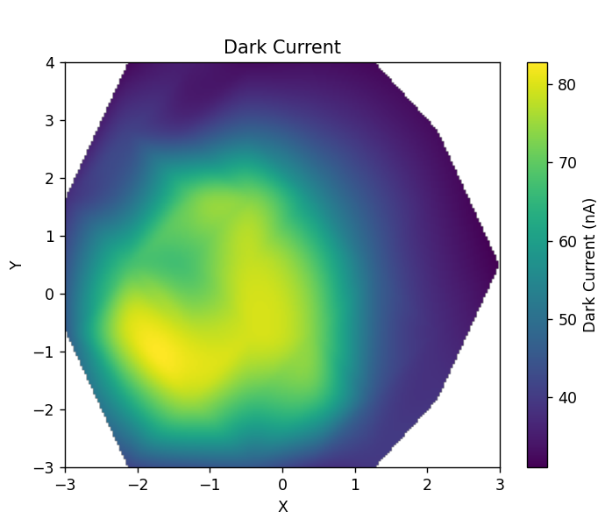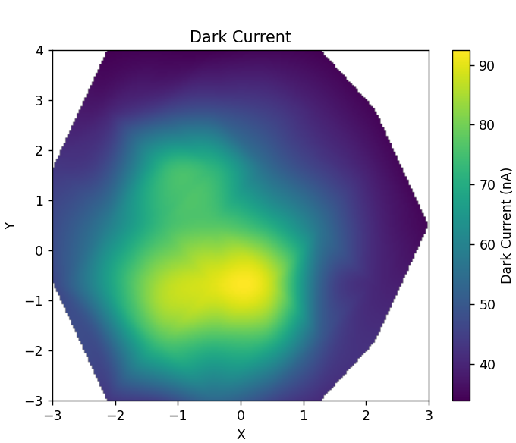

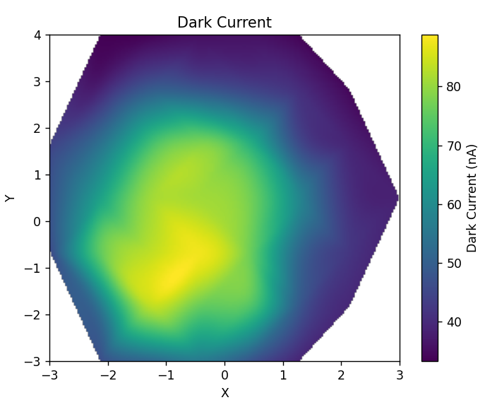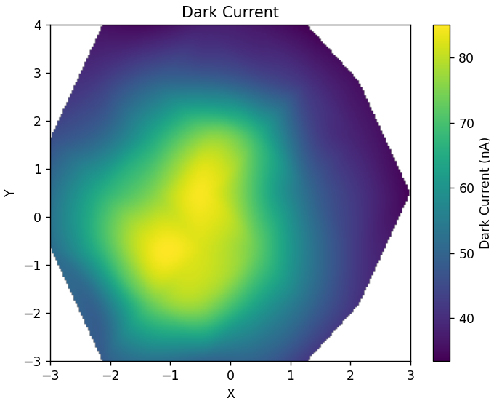

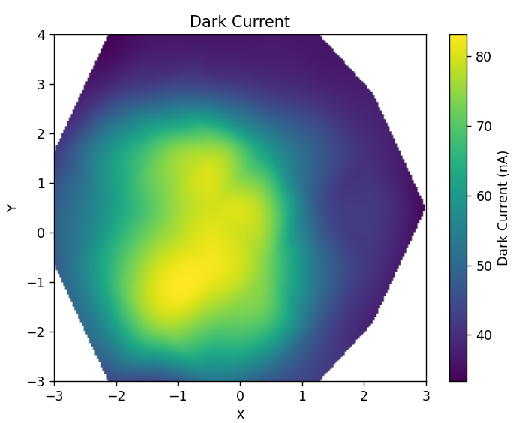

图3.13.2 1550nm PD在1V偏压下的暗电流晶圆分布

暗电流在单个wafer上的统计学分布分别为: $50.42±15.88$ nA, $52.53±16.12$ nA, $54.51±16.76$ nA, $53.66±14.87$ nA, $52.64±14.95$ nA。全部一共220个PD的暗电流分布为 $52.75±15.79$ nA，总体分布为：

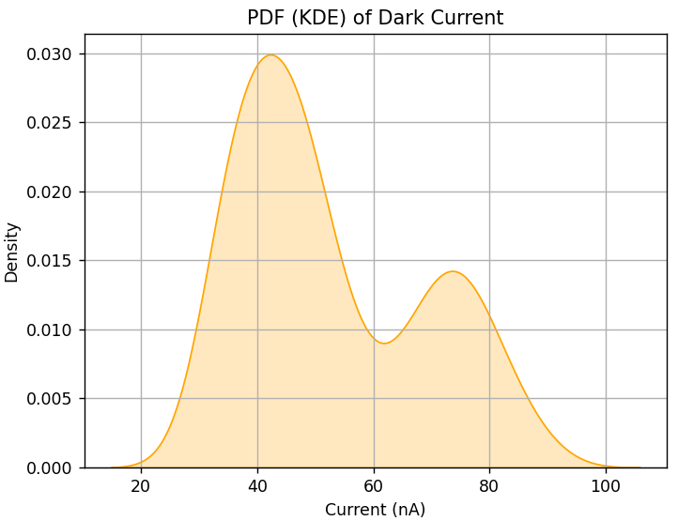

图3.13.2 1550nm PD在1V偏压下的暗电流统计分布

从晶圆分布图和概率密度曲线中我们可以看到，PD的暗电流与晶圆位置关系较大，中心区域和边缘区域出现近乎相互独立的两个正态分布状态。

我们对C波段和O波段PD各测试了五组带宽数据，其结果分别如下

|  |  |  |  |  |  |  |  |  |  |
| --- | --- | --- | --- | --- | --- | --- | --- | --- | --- |
| A1_CTE | A1_OTE | B2_CTE | B2_OTE | B3_CTE | B3_OTE | C2_CTE | C2_OTE | C3_CTE | C3_OTE |
| 62.45 | 52.04 | 58.20 | 53.1 | 55.75 | 44.85 | 39.30 | 46.98 | 58.79 | 48.59 |

从中我们可以得到，C波段PD的带宽数据为 $54.90±8.09$ GHz, 而O波段的PD的带宽数据为 $49.12±3.09$ GHz。

# 4 基于可调延时线的模型精度验证

## 4.1 可调延时线的测试结果

可调延时线（详见程序设计报告4.2节）的测试结果如图4-1蓝点所示，图中分别给出了7个光开关实现的64总延时状态下实现的延时，图中红点为基于Phase shifter, 1x2MMI，Strip waveguide以及Rib Waveguide 模型均值仿真得到延时结果。

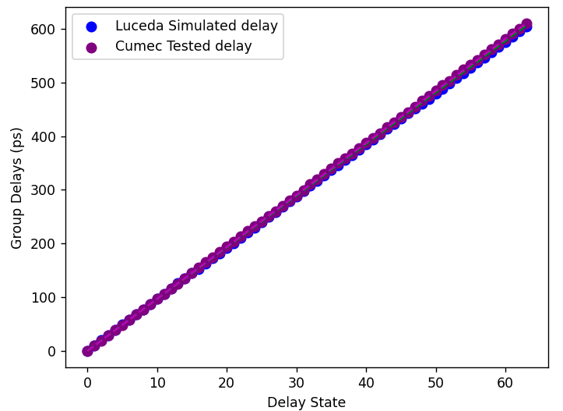

图4-1 64总状态下仿真（红点）和测试（蓝点）分别得到的时延结果

### 4.2 基于可调延时线的模型验证结果

在本次针对特定模型的精度验证工作中，我们聚焦于对时延和相位这两个关键指标的深入分析。对于时延这一重要的性能指标，我们进行了全面且细致的验证。具体操作时，将模型链路仿真所得到的时延数据与验证链路实际测试获取的时延数据进行逐点比对。每一个数据点的相对误差均按照严格的计算公式进行计算：相对误差 = （| 测试值 - 仿真值 | / 测试值）× 100%。这一公式能够精确地量化每个数据点上模型仿真结果与实际测试结果之间的差异程度。

经过链路仿真所得到的时延数据与验证链路实际测试获取的时延数据进行逐点比对，我们得出了基于时延对比的模型精度评估结果。如图5-1所示，模型在时延方面的整体精度达到了 99%。这一高精度的结果表明，模型在模拟信号传输过程中的时延特性时，与实际系统的表现高度吻合。从物理原理层面来看，信号在传输过程中会受到多种因素的影响，如传输介质的特性、信号的频率成分以及系统中的各种噪声干扰等。而该模型能够在考虑这些复杂因素的情况下，准确地预测时延的变化情况，说明其在建模过程中对这些物理机制的刻画是准确且有效的。在实际应用场景中，例如在高速通信系统中，精确的时延控制对于信号的同步和数据的准确传输至关重要；在雷达系统中，准确的时延估计则是实现目标精确定位的关键。因此，该模型在时延方面的高精度表现为其在这些对时延精度要求极高的领域的应用提供了坚实的保障。

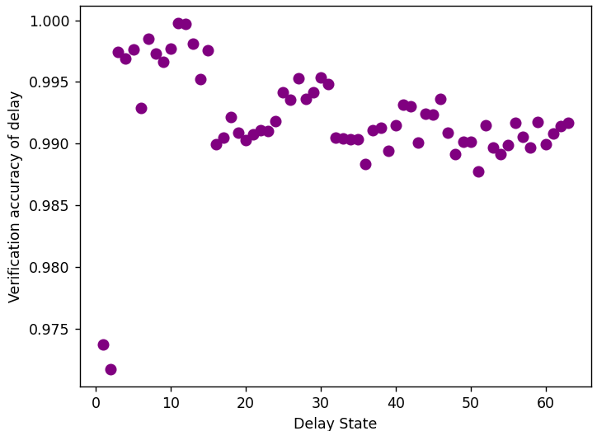

图 4-2 基于时延仿真的模型精度验证结果

接下来是相位的对比结果。如图 4-2所示，在对模型仿真得到的相位数据与实际测试的相位数据进行详细对比分析时，我们观察到在个别特殊状态下，模型的精度出现了显著下降，甚至降至 30% 以下，然而，我们并未仅仅依据这些个别低精度点就对模型的整体性能做出片面的判断。通过图4-3所示的局部放大图，我们发现这些个别低精度点只是局部的异常情况，并不代表模型的整体性能。经过全面的综合评估，模型在相位方面的整体精度依然高达 99%，这一数值远远超过了 95% 的精度要求。从物理意义上讲，精确的相位控制在许多领域都具有至关重要的作用。在光学通信中的相干光传输技术中，相位的精确控制能够极大地提高信号的传输容量和抗干扰能力；在电力系统中，准确的相位测量和控制对于实现功率的合理分配和系统的稳定运行起着关键作用。因此，该模型在相位方面的高精度表现，为其在这些对相位精度要求苛刻的领域的实际应用提供了可靠的支撑。

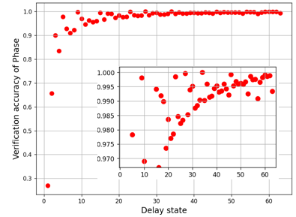

图 4-3 基于相位仿真的模型精度验证结果

综上所述，通过对时延和相位这两个关键指标的系统对比分析，我们可以得出明确的结论：该模型在精度方面表现卓越。无论是在模拟信号传输的时延特性还是相位特性方面，模型的仿真结果都与实际测试结果高度一致，且整体精度均显著高于规定的 95% 的精度要求。这一优秀的精度表现为模型在相关领域的进一步应用和推广奠定了坚实的基础，同时也为后续的模型优化和改进提供了有力的参考依据。